yváci szakképzési centrum boronkay györgy műszaki technikum és gimnázium

SZAKDOLGOZAT

nádházy regő bendegúz,

rozsályi roland,

korbel ákos

**szoftver fejlesztő és tesztelő**

2025

váci szakképzési centrum boronkay györgy műszaki technikum és gimnázium

szakdolgozat

runes of light and night dominion

Konzulens: Gyombolai Ferenc Készítette: Korbel Ákos

Kovács László Rozsályi Roland

Nádházy Regő Bendegúz

# Konzultációs lap

Vizsgázók neve: Rozsályi Roland, Korbel Ákos, Nádházy Regő Bendegúz

Szakdolgozat címe: Runes of Light and Night Dominion

Program által nyújtott szolgáltatások:

* A játékban elért eredmények számon tartása.
* A játékban elért mérföldkövek megtekintése
* Posztok létrehozása, gondolatok megosztása.
* Regisztráció
* Bejelentkezés

|  |  |  |
| --- | --- | --- |
| Sorszám | A konzultáció időpontja | A konzulens aláírása |
| 1. | 2024. október 11. |  |
| 2. | 2024. november 15. |  |
| 3. | 2024. december 13. |  |
| 4. | 2025. január 17. |  |
| 5. | 2025. február 14. |  |
| 6. | 2025. március 14. |  |

A szakdolgozat beadható:

Vác, 2025.

KonzulensA szakdolgozatot átvettem:

Vác, 2025.

A szakképzést folytató intézmény felelőse

# Hallgatói nyilatkozat

Alulírottak, ezúton kijelentjük, hogy a szakdolgozat saját, önálló munkánk, és korábban még sehol nem került publikálásra. Szakdolgozatunk a Váci Szakképzési Centrum Boronkay György Műszaki Technikum és Gimnázium Szoftverfejlesztő és tesztelő technikus képzésén készítettük. Tudomásul vesszük, hogy szakdolgozatunkat a Váci Szakképzési Centrum Boronkay György Műszaki Technikum és Gimnázium tárolja.

Rozsályi Roland

Nádházy Regő Bendegúz

Korbel Ákos

Tartalom

1 Konzultációs lap 3

2 Hallgatói nyilatkozat 4

4 Témaválasztás 8

4.1 Játék 8

4.2 Weboldal 8

5 Munkamegosztás 9

5.1 Korbel Ákos 9

5.2 Nádházy Regő Bendegúz 9

5.3 Rozsályi Roland 9

6 Fejlesztői dokumentáció 10

6.1 Fejlesztői környezetek 10

6.2 Használt programozási nyelvek, keretrendszerek, technológiák 10

6.3 Adatbázis 11

6.3.1 Adatbázis szerkezet 12

6.3.2 Laravel PHP keretrendszer által használt táblák szerkezete 13

6.3.3 Táblák 14

6.4 Szerepkörök 20

6.4.1 Szerepkördiagram 23

6.5 Alkalmazás felépítése 23

6.5.1 Laravel API 24

6.5.2 React kliens 40

6.5.3 Játék – Asztali és telefonos alkalmazás 42

7 Tesztelés 85

7.1 Weboldal 85

7.1.1 Backend 85

7.1.2 Frontend 87

7.2 Asztali és telefonos alkalmazás 89

7.2.1 Editor tesztelés 89

7.2.2 Build verzió tesztelés 93

8 Felhasználói dokumentáció 94

8.1 Asztali és telefonos alkalmazás 94

8.1.1 Játék folyamat bemutatása 94

8.1.2 Rúnák 103

8.1.3 Fegyverek 104

8.1.4 Ellenségek 105

8.2 Web 107

8.2.1 Api 107

8.2.2 A weboldal (frontend) 110

9 Továbbfejlesztési lehetőségek 116

9.1 Web 116

9.1.1 Kommentek 116

9.1.2 Email rendszer 116

9.1.3 Több jogosultsági szint 116

9.1.4 Profil személyre szabása 117

9.2 Asztali és telefonos alkalmazás 117

9.2.1 Több ellenség, fegyver és rúna 117

9.2.2 Pályagenerálás fejlesztése 117

9.2.3 Játék nehézségének kiegyensúlyozása 117

9.2.4 Bejelentkezés elmentése 117

10 Forrásjegyzék 117

# Témaválasztás

Téma választásunk egy videójátékra és egy ahhoz tartozó weboldalra esett. Szeretjük a számítógépes játékokat, és az évek alatt a készítésük is egyre jobban elkezdett érdekelni minket, így már a projektfeladat előtt hobbinkká vált a játékfejlesztés. Gyakran használunk weboldalakat, hogy kedvenc játékainkról beszéljünk más rajongókkal, így egy a játékra fókuszáló közösségi oldal tűnt számunkra a legjobb választásnak a játékunk mellé. Próbáltuk úgy tervezni a játékot, hogy minél kisebb legyen a számítógép igénye, illetve minél jobban újra játszható legyen, így esett választásunk arra, hogy kétdimenziós pixeles grafikájú lesz, illetve így állapodtunk meg a „rouge-like” műfajon.

## Játék

A játék egy 2D-s fantasy stílusó rogue-like, ami a középkorban játszódik. A játékosnak hullámokban érkező ellenségeket kell legyőznie, az út közben talált fegyverekkel. Útközben hullámok között találkozhat egy fő ellenséggel, aminek a legyőzése több ügyességet igényel. A játék kinézete retro pixel art stílusú. A program futtatható asztali számítógép mellett mobiltelefonon is.

## Weboldal

A weboldal a játék kiegészítésére szolgál, ahol lehetőség van a játékban megszerezhető teljesítmények megtekintésére, valamint posztok létrehozására, amivel a játékosok megoszthatják gondolataikat egymással. A weboldal legtöbb funkciójának használatához szükséges egy felhasználói fiókkal rendelkezni. A weboldalon többféle jogosultsági szint található. Egy admin fiók számára több funkció elérhető, mint egy normál felhasználónak. Az oldal stílusa reszponzív így szinte minden eszközön megfelelően jelenik meg, és ugyanolyan felhasználói élményt nyújt.

# Munkamegosztás

## Korbel Ákos

Laravel API felépítése, React kliens felépítése, adatbázis tervezés,

## Nádházy Regő Bendegúz

Unity asztali és telefonos alkalmazás felépítése

## Rozsályi Roland

React kliens felépítése, Unity pályagenerálás és API interakció

# Fejlesztői dokumentáció

## Fejlesztői környezetek

* Visual Studio Code
* Visual Studio
* Unity 2022.03.24f1 <DX11>
* Xampp

## Használt programozási nyelvek, keretrendszerek, technológiák

* HTML
* CSS
* PHP
* Laravel
* Javascript
* React
* NodeJS
* MYSQL
* Composer
* Apidocjs
* C#, Unity
* Postman

## Adatbázis

Adatbázis szerver: MariaDB

Adatbázis neve: roland

Adatbázis illesztése: utf8mb4_general_ci

Adatbázis motor: InnoDB

Adatbázis létrehozására szolgáló SQL parancs:

CREATE DATABASE IF NOT EXISTS `roland`

DEFAULT CHARACTER SET utf8mb4

COLLATE utf8mb4_general_ci;

### Adatbázis szerkezet

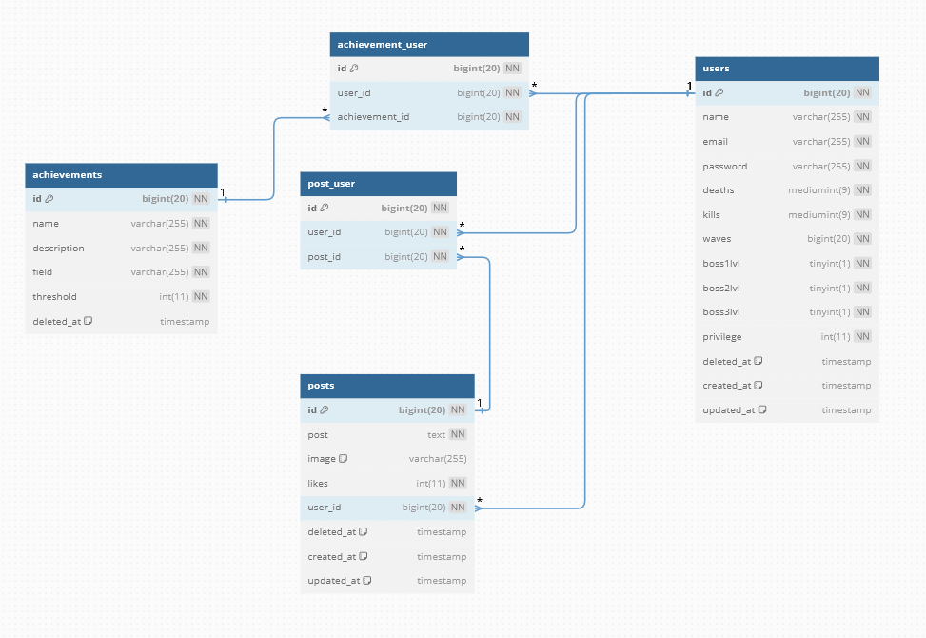

### Laravel PHP keretrendszer által használt táblák szerkezete

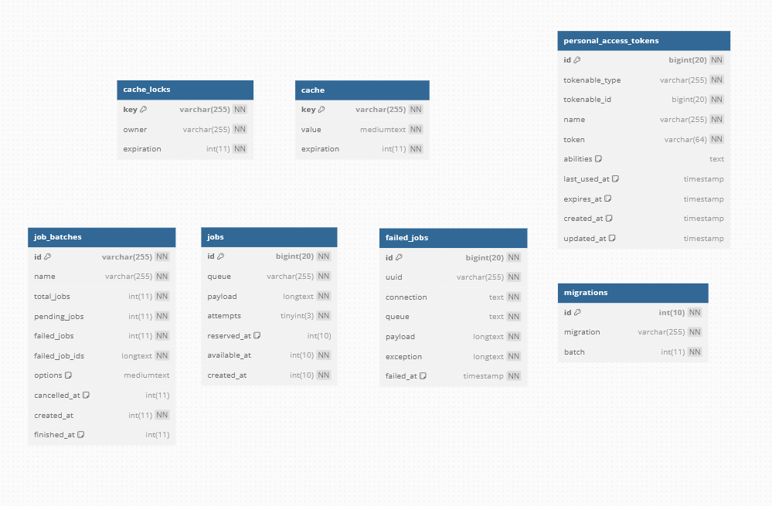

### Táblák

#### A „users” tábla

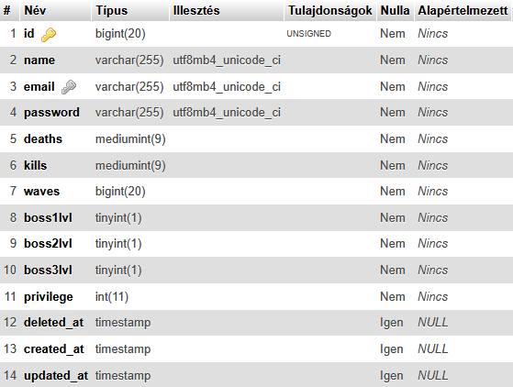

A „users” tábla a weboldalra felregisztrált felhasználók adatait, valamint a játékban elért statisztikáikat tárolja. A jelszó mezőben csak a hash van tárolva.

SQL parancs:

CREATE TABLE `users` (

`id` bigint(20) UNSIGNED NOT NULL,

`name` varchar(255) NOT NULL,

`email` varchar(255) NOT NULL,

`password` varchar(255) NOT NULL,

`deaths` mediumint(9) NOT NULL,

`kills` mediumint(9) NOT NULL,

`waves` bigint(20) NOT NULL,

`boss1lvl` tinyint(1) NOT NULL,

`boss2lvl` tinyint(1) NOT NULL,

`boss3lvl` tinyint(1) NOT NULL,

`privilege` int(11) NOT NULL,

`deleted_at` timestamp NULL DEFAULT NULL,

`created_at` timestamp NULL DEFAULT NULL,

`updated_at` timestamp NULL DEFAULT NULL

) ENGINE=InnoDB DEFAULT CHARSET=utf8mb4 COLLATE=utf8mb4_unicode_ci;

ALTER TABLE `users`

ADD PRIMARY KEY (`id`),

ADD UNIQUE KEY `users_email_unique` (`email`);

ALTER TABLE `users`

MODIFY `id` bigint(20) UNSIGNED NOT NULL AUTO_INCREMENT;

#### A „posts” tábla

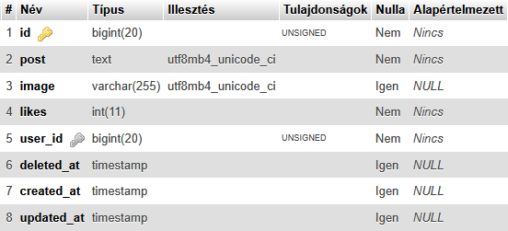

A post táblában a weboldalon közzétett posztok adatait tárolja. Az image mezőben a feltöltött képfájl neve kerül tárolásra.

SQL parancs:

CREATE TABLE `posts` (

`id` bigint(20) UNSIGNED NOT NULL,

`post` text NOT NULL,

`image` varchar(255) DEFAULT NULL,

`likes` int(11) NOT NULL,

`user_id` bigint(20) UNSIGNED NOT NULL,

`deleted_at` timestamp NULL DEFAULT NULL,

`created_at` timestamp NULL DEFAULT NULL,

`updated_at` timestamp NULL DEFAULT NULL

) ENGINE=InnoDB DEFAULT CHARSET=utf8mb4 COLLATE=utf8mb4_unicode_ci;

ALTER TABLE `posts`

ADD PRIMARY KEY (`id`),

ADD KEY `posts_user_id_foreign` (`user_id`);

ALTER TABLE `posts`

MODIFY `id` bigint(20) UNSIGNED NOT NULL AUTO_INCREMENT;

ALTER TABLE `posts`

ADD CONSTRAINT `posts_user_id_foreign` FOREIGN KEY (`user_id`) REFERENCES `users` (`id`) ON DELETE CASCADE;

#### A „post_user” tábla

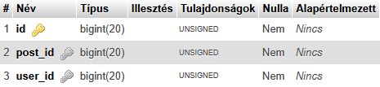

Kapcsoló tábla a „posts” és „users” tábla között azt tárolja, hogy a felhasználók mely posztokat like-olták.

SQL parancs:

CREATE TABLE `post_user` (

`id` bigint(20) UNSIGNED NOT NULL,

`post_id` bigint(20) UNSIGNED NOT NULL,

`user_id` bigint(20) UNSIGNED NOT NULL

) ENGINE=InnoDB DEFAULT CHARSET=utf8mb4 COLLATE=utf8mb4_unicode_ci;

ALTER TABLE `post_user`

ADD PRIMARY KEY (`id`),

ADD KEY `post_user_post_id_foreign` (`post_id`),

ADD KEY `post_user_user_id_foreign` (`user_id`);

ALTER TABLE `post_user`

MODIFY `id` bigint(20) UNSIGNED NOT NULL AUTO_INCREMENT;

ALTER TABLE `post_user`

ADD CONSTRAINT `post_user_post_id_foreign` FOREIGN KEY (`post_id`) REFERENCES `posts` (`id`),

ADD CONSTRAINT `post_user_user_id_foreign` FOREIGN KEY (`user_id`) REFERENCES `users` (`id`);

COMMIT;

#### Az „achievements” tábla

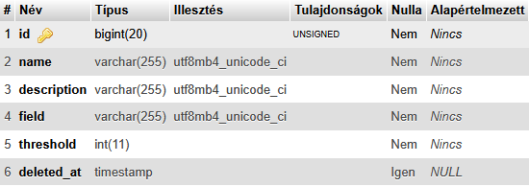

Az „achievements” tábla tárolja a játékban elérhető achievement-ek adatait

SQL parancs:

CREATE TABLE `achievements` (

`id` bigint(20) UNSIGNED NOT NULL,

`name` varchar(255) NOT NULL,

`description` varchar(255) NOT NULL,

`field` varchar(255) NOT NULL,

`threshold` int(11) NOT NULL,

`deleted_at` timestamp NULL DEFAULT NULL

) ENGINE=InnoDB DEFAULT CHARSET=utf8mb4 COLLATE=utf8mb4_unicode_ci;

ALTER TABLE `achievements`

ADD PRIMARY KEY (`id`);

ALTER TABLE `achievements`

MODIFY `id` bigint(20) UNSIGNED NOT NULL AUTO_INCREMENT;

#### Az „achievement_user” tábla

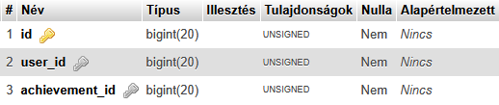

Az „achievement_user” tábla egy kapcsolótábla az „achievements” és „users” táblák között, azt tárolja, hogy egyes felhasználók mely achievement-eket szerezték meg eddig.

SQL parancs:

CREATE TABLE `achievement_user` (

`id` bigint(20) UNSIGNED NOT NULL,

`user_id` bigint(20) UNSIGNED NOT NULL,

`achievement_id` bigint(20) UNSIGNED NOT NULL

) ENGINE=InnoDB DEFAULT CHARSET=utf8mb4 COLLATE=utf8mb4_unicode_ci;

ALTER TABLE `achievement_user`

ADD PRIMARY KEY (`id`),

ADD KEY `achievement_user_user_id_foreign` (`user_id`),

ADD KEY `achievement_user_achievement_id_foreign` (`achievement_id`);

ALTER TABLE `achievement_user`

MODIFY `id` bigint(20) UNSIGNED NOT NULL AUTO_INCREMENT;

ALTER TABLE `achievement_user`

ADD CONSTRAINT `achievement_user_achievement_id_foreign` FOREIGN KEY (`achievement_id`) REFERENCES `achievements` (`id`) ON DELETE CASCADE,

ADD CONSTRAINT `achievement_user_user_id_foreign` FOREIGN KEY (`user_id`) REFERENCES `users` (`id`) ON DELETE CASCADE;

## Szerepkörök

A programban a felhasználók többféle jogosultsági szinttel rendelkezhetnek. A legalacsonyabb szintű jogosultsággal az azonosítatlan felhasználó rendelkezik, akinek a felhasználók rangsorolásának, valamint a játékban elérhető achievement-ek megtekintésére van lehetősége. Az azonosított felhasználó, aki rendelkezik felhasználói fiókkal több jogosultsághoz jut, mint például felhasználói adatok megtekintése, vagy a saját maga által létrehozott poszt, vagy felhasználói fiók szerkesztése. Az adminisztrátor felhasználó ezen felül képes minden felhasználói fiók, és poszt szerkesztésére és törlésére, valamint achievement-eket kezelő műveleteket is végre tud hajtani.

A jogosultságok egymásra épülnek, tehát a magasabb szintű jogosultság rendelkezik a nála alacsonyabb szintű jogosultság tulajdonságaival is. A jogosultsági szintek tulajdonságait a következő táblával szemléltethetjük.

|  | **Azonosítatlan felhasználó** | **Azonosított felhasználó** | **Adminisztrátor felhasználó** |
| --- | --- | --- | --- |
| Bejelentkezés |  |  |  |
| Regisztráció |  |  |  |
| Felhasználók rangsorolásának megtekintése |  |  |  |
| Achievement-ek megtekintése |  |  |  |
| Felhasználók adatainak megtekintése |  |  |  |
| Saját felhasználói adatok szerkesztése |  |  |  |
| Posztok adatainak megtekintése |  |  |  |
| Új poszt létrehozása |  |  |  |
| Saját poszt szerkesztése |  |  |  |
| Saját poszt törlése |  |  |  |
| Összes felhasználó kilistázása |  |  |  |
| Összes poszt kilistázása |  |  |  |
| Összes felhasználó adatainak szerkesztése |  |  |  |
| Összes poszt szerkesztése |  |  |  |
| Felhasználói fiókok törlése |  |  |  |
| Bármelyik poszt törlése |  |  |  |
| Új achievement hozzáadása |  |  |  |
| Achievement adatainak szerkesztése |  |  |  |
| Achievement törlése |  |  |  |
| Törölt adatok megtekintése és visszaállítása |  |  |  |
| Adminisztrátor jogosultság adása normál felhasználónak |  |  |  |

### Szerepkördiagram

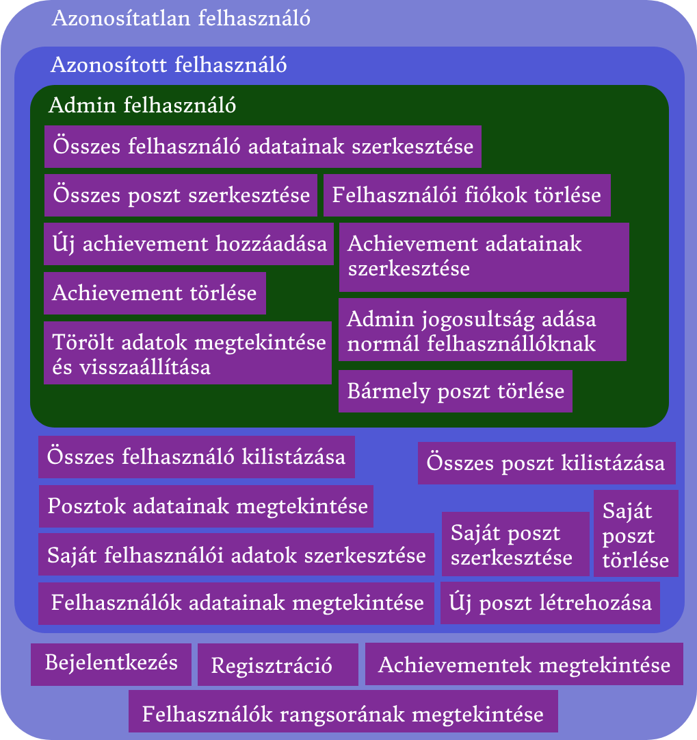

## Alkalmazás felépítése

Az alkalmazás összesen 4 részből áll: egy az adatokat szolgáló REST API-ból, ami php-ban a laravel keretrendszerrel készült. Ehhez tartozik, egy react-el készült webes kliens felület, valamint egy Unity-ben készült videójáték, amely kommunikál az API-val. A játéknak, van egy, szintén Unity-ben készült, telefonos verziója.

### Laravel API

A backend API php-ban a laravel keretrendszer segítségével készült. A laravel alapértelmezetten az MVC modellt használja, viszont csak egy API került benne kialakításra, így view-kat nem használtunk.

Az API-hoz tartozik egy, az apidocjs, segítségével generált dokumentáció a „docs” mappában egy html oldal formájában angol nyelven.

#### Migration

Az adatbázis táblákat migration fájlokban kell definiálni.

##### User migration

A user migration fájlban a „users” tábla kerül definiálásra, ahol a tároljuk a felhasználó játékban elért statisztikáit. A jelszó mezőbe csak a bcrypt algoritmus segítségével generált hash kerül tárolásra.

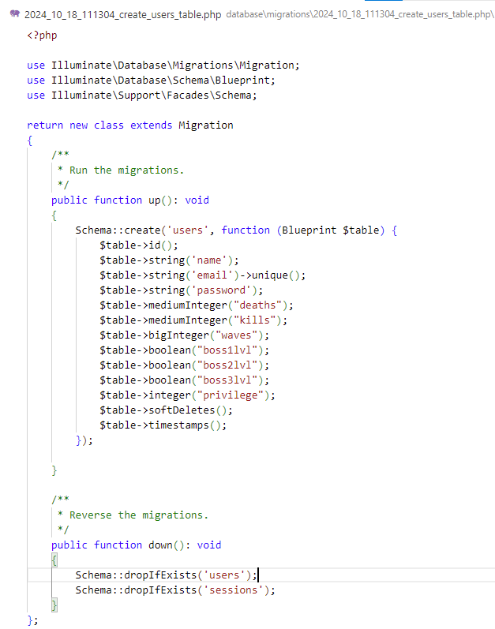

##### Post migration

A post migration fájlban kerül definiálásra a poszt tábla. A táblában van egy user_id idegen kulcs mely összeköti a users táblával. Az image mezőben a feltöltött kép fájl neve kerül tárolásra. A felhasználó törlésével, az összes feltöltött posztja is törlésre kerülne, viszont a soft-delete használata miatt erre nem kerül sor.

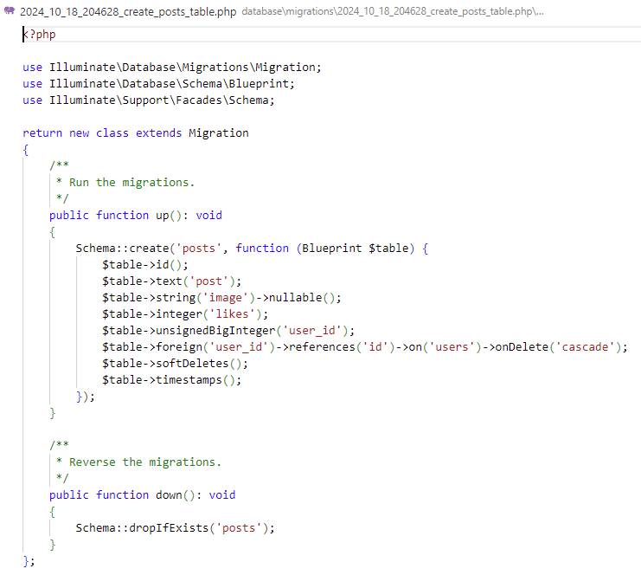

#### Achievement migration

Az achievement migration fájlban kerül definiálásra az „achievements” tábla, ahol tárolásra kerül az achievement neve, leírása, valamint hogy a felhasználó táblában melyik oszlopában van az érték amellyel lehet ellenőrizni, hogy a felhasználó megkaphatja-e az achievement-et,

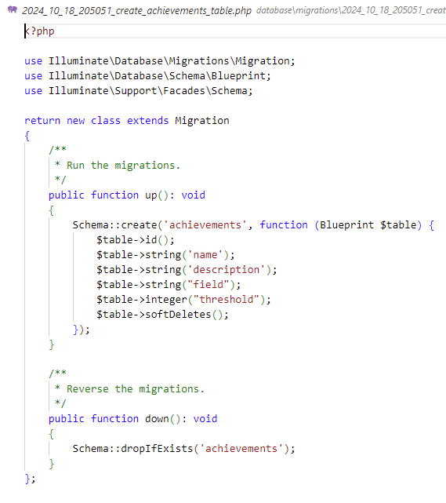

##### UserAchievement migration

A „users” és „achievements” táblák közti kapcsolótábla migration leírása, az idegen kulcsokkal együtt.

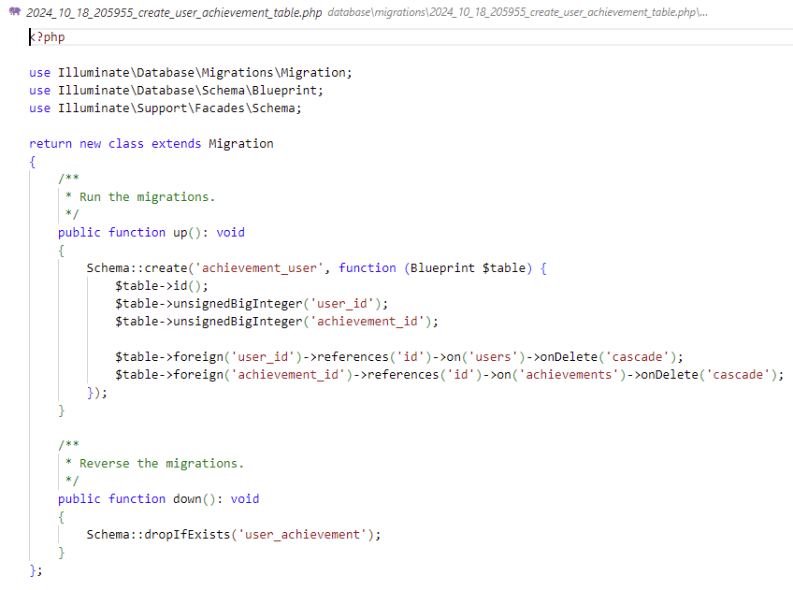

##### PostUser migration

A kapcsoló tábla a „posts” és „users” táblák között melyben az egyes felhasználók által like-olt posztok vannak tárolva.

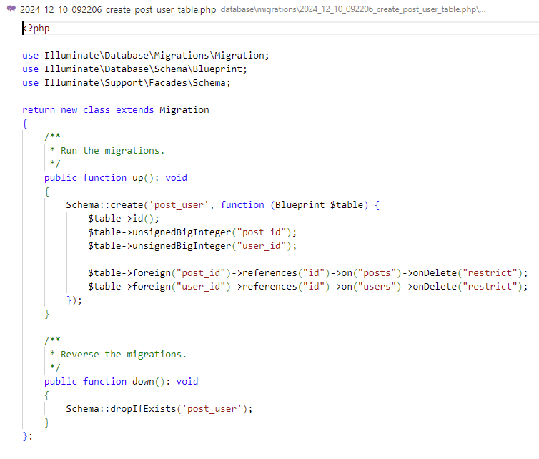

#### Model

Laravelben az adatbázis osztályokkal is le van modellezve. Minden fő adatbázis táblához tartozik egy modell, ahol szintén be vannak állítva az objektumok közötti kapcsolatok. Ezen kívül a modellek tartalmazhatnak különböző segédfunkciókat. A modellek az app/Models mappában találhatóak.

##### User modell

A „user” modell az adatbázisban a „users” táblának megfelelő osztály mely rendelkezik egy a többhöz kapcsolattal a „post” osztállyal, egy több a többhöz kapcsolattal az „achievements” osztállyal, és egy több a többhöz kapcsolattal a „post” osztállyal, amely a felhasználó által kedvelt posztokat tárolja. A kapcsolótáblákat a több a többhöz kapcsolatnál a laravel keretrendszer automatikusan kezeli, ezért az elkészítésük után már ezekhez nem kell külön a kapcsolatokat beállítani.

A „user” modell kapcsolatai:

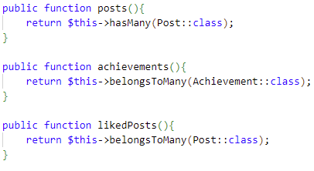

A modellben találhatók még az autentikációt szolgáló funkciók amelyek, vagy törlik a régi tokent, vagy egyszerűen adnak egy újat a megfelelő jogosultságokkal.

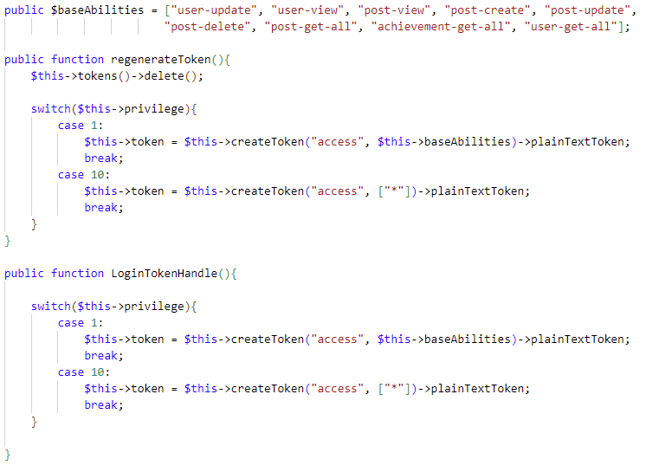

##### Post modell

A „post” modell az adatabázis „posts” táblájának megfelelő osztály mely tartalmaz egy több a többhöz kapcsolatot a „user” osztállyal, amivel a posztot kedvelt összes felhasználót lehet lekérdezni.

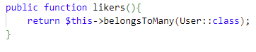

A modell tartalmaz még segédfunkciókat a feltöltött képek kezelésére. Az első funkció átnevezi a képet majd elhelyezi a szerveren. A második függvény pedig előveszi a képet a tárolóból majd base64 kódolással visszaadja azt.

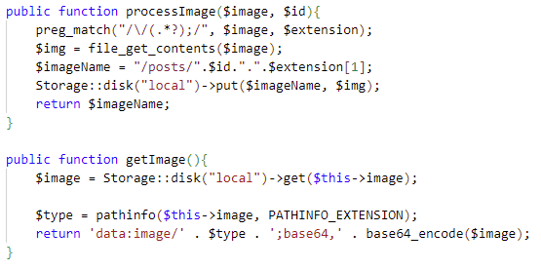

##### Achievement modell

Az „achievement” modell az adatbázis „achievements” osztályának megfelelő osztály, mely tartalmaz egy több a többhöz kapcsolatot a user osztállyal amivel az aktuális achievement-et megszerzett összes falhasználót lehet lekérdezni.

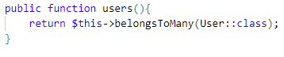

#### Controller

A laravel keretrendszerben a kontrollerek felelősek a beérkezett http kérések feldolgozásáért. A beérkezett adatok feldolgozását, és megfelelő json válasz visszaküldését végzik el a modell osztályok felhasználásával. A kontrollerek az app/Http/Controllers mappában találhatók.

##### User Controller

User controllerben ellátott feladatok:

* ***login***: A felhasználó bejelentkeztetése, és az adatainak visszaküldése köztük az autentikációs tokennel a megfelelő jogosultságokkal.
* ***register***: Új felhasználó regisztrálása, a megadott adatok ellenőrzése, és egy új felhasználó létrehozása, majd az adatainak visszaküldése
* ***makeUserAdmin***: Egy normál felhasználót adminná való előléptetése. (Csak admin felhasználóknak elérhető)
* ***update***: Felhasználók adatainak módosítása. Minden felhasználónak elérhető amennyiben a saját fiókját próbálja meg módosítani, admin felhasználóknak minden esetben elérhető.
* ***delete***: Felhasználói fiók törlése. (Csak admin felhasználóknak elérhető)
* ***restore***: Törölt felhasználói fiókok visszaállítása. (Csak admin felhasználóknak elérhető)
* ***getUserData***: A felhasználó összes adatának visszaküldése, a megszerzett achievement-ekkel együtt. Admin felhasználóknak a fiók utolsó módosításának dátumát is visszaküldi a normál felhasználókkal ellentétben, valamint abban az esetben is visszaküldi az adatokat ha a fiók ki van törölve.
* ***getAllUsers***: Az adatbázisban lévő összes falhasználó kilistázása. Admin felhasználóknak a törölt felhasználókat is visszaküldi.
* ***getOwnPosts***: A token alapján azonosított felhasználónak az összes posztjának visszaküldése. Admin felhasználóknak a törölt posztokat is visszaküldi.
* ***searchOwnPosts***: A saját posztok között való keresés a felhasználó által küldött címszó alapján, és az ennek megfelelő posztok visszaküldése.
* ***searchUsers***: A felhasználók között való keresés a felhasználó által küldött címszó alapján, és az ennek megfelelő felhasználók visszaküldése.
* ***leaderboard***: Az első 10 felhasználó visszaküldése a felhasználó által megadott tulajdonság szerint rendezve csökkenő sorrendben.

##### Post Controller

* ***create***: Új poszt létrehozása a felhasználó által küldött adatok alapján és az új poszt azonosítójának visszaküldése.
* ***update***: A poszt adatainak módosítása. Minden felhasználónak elérhető mennyiben a saját posztjukat módosítják, admin felhasználóknak minden esetben elérhető.
* ***likePost:*** A poszt kedvelése, az autentikációs tokenből azonosított felhasználó számára, majd visszaadja a kedvelt poszt adatait.
* ***delete:*** Poszt törlése. minden felhasználó számára elérhető amennyiben a saját posztjukat törlik admin felhasználóknak minden esetben.
* ***restore:*** Törölt poszt visszaállítása. Csak admin felhasználóknak elérhető
* ***getPostData:*** A kiválasztott poszt adatainak, és a kérést küldő felhasználó által kedvelt posztok azonosítóinak visszaküldése. Admin felhasználók abban az esetben is le tudják kérni az adatokat, ha a poszt ki van törölve.
* ***getAllPosts:*** Az összes poszt visszaküldése, a kérést küldő felhasználó által kedvelt posztok azonosítóival együtt. Admin felhasználóknak a törölt posztokat is visszaküldi.
* ***searchPost:*** A felhasználó által megadott címszó alapján való keresés a posztok között és a megfelelőek visszaküldése a kérést küldő felhasználó által kedvelt posztok azonosítóival együtt.

##### Achievement Controller

* ***create***: Új achievement létrehozása. Csak admin felhasználóknak elérhető
* ***update***: Achievement adatainak frissításe. Csak admin felhasználóknak elérhető
* ***show***: Achievement adatainak visszaküldése. Csak admin felhasználóknak elérhető
* ***delete***: Achievement törlése. Csak admin felhasználóknak elérhető
* ***restore***: Törölt achievement visszaállítása. Csak admin felhasználóknak elérhető
* ***getAllAchievement***: Összes achievement visszaküldése. Minden felhasználó számára elérhető, az admin felhasználóknak visszaküldi a törölt achievement-eket is.

#### Routes

Az API-ban van még egy „router” aminek a feladata, hogy a beérkező http kéréseket a megfelelő megfelelő kontroller, megfelelő funkciójához továbbítsa. Az útvonalak mellett itt lehet megadni mely útvonalakhoz szükséges autentikáció vagy bizonyos jogosultság. A router a routes/api.php fájlban található.

##### Az API végpontjai

###### Felhasználókhoz kapcsolódók

* api/user/login (post)
  + Bejelentkezés
  + Nincs autentikáció
* api/user/register (post)
  + Új felhasználó regisztrálása
  + Nincs autentikáció
* api/user/leader/{leaderByStr} (get)
  + Felhasználók rangsorának megtekintése
  + Nincs autentikáció
* api/user/logout (patch)
  + Kijelentkezés
  + Bejelentkezett felhasználóknak elérhető
* api/user/update/{id} (put)
  + Felhasználó adatinak frissítése
  + Bejelentkezett felhasználóknak elérhető. Admin felahasználóknak extra funkciókkal
  + Paraméterek:
    - ***id***: A frissíteni kívánt felhasználó azonosítója
* api/user/update/privilege/{id} (patch)
  + Felhasználó jogosultságának növelése
  + Admin felhasználóknak elérhető
  + Paraméterek:
    - ***id***: A frissíteni kívánt felhasználó azonosítója
* api/user/{id} (delete)
  + Felhasználó törlése
  + Admin felhasználóknak elérhető
  + Paraméterek:
    - ***id***: A törölni kívánt felhasználó azonosítója
* api/user/restore/{id}
  + Törölt felhasználó visszaállítása
  + Admin felhasználóknak elérhető
  + Paraméterek:
    - ***id***: A visszaállítani kívánt felhasználó azonosítója
* api/user/{id} (get)
  + Felhasználó adatainak lekérdezése
  + Bejelentkezett felhasználóknak elérhető. Admin felahasználóknak extra adatokkal
  + Paraméterek:
    - ***id***: A lekérdezni kívánt felhasználó azonosítója
* api/user/all/{sortByStr}/{sortDirStr} (get)
  + Összes felhasználó lekérdezése
  + Bejelentkezett felhasználóknak elérhető. Admin felahasználóknak extra funkciókkal
  + Paraméterek:
    - ***sortByStr***: Rendezés a felhasználók ezen tulajdonsága alapján
    - ***sortDirStr***: Rendezés iránya (növekvő, csökkenő)
* api/user/{sortByStr}/{sortDirStr} (get)
  + A felhasználó saját posztjainak lekérdezése
  + Bejelentkezett felhasználóknak elérhető
  + Paraméterek:
    - ***sortByStr***: Rendezés a felhasználók ezen tulajdonsága alapján
    - ***sortDirStr***: Rendezés iránya (növekvő, csökkenő)
* api/user/search/{sortByStr}/{sortDirStr}/{search}
  + Felhasználók között keresés
  + Bejelentkezett felhasználóknak elérhető.
  + Paraméterek:
    - ***sortByStr***: Rendezés a felhasználók ezen tulajdonsága alapján
    - ***sortDirStr***: Rendezés iránya (növekvő, csökkenő)
    - ***search***: keresés kulcsszava
* api/user/post/search/{sortByStr}/{sortDirStr}/{search}
  + A felhasználó saját posztjai között való keresés
  + Bejelentkezett felhasználóknak elérhető.
  + Paraméterek:
    - ***sortByStr***: Rendezés a felhasználók ezen tulajdonsága alapján
    - ***sortDirStr***: Rendezés iránya (növekvő, csökkenő)
    - ***search***: keresés kulcsszava

###### Posztokhoz kapcsolódó

* api/post (post)
  + Új poszt létrehozása
  + Bejelentkezett felhasználóknak elérhető.
* api/post/{id} (patch)
  + Poszt frissítése
  + Bejelentkezett felhasználóknak elérhető. Admin felhasználóknak extra funkciókkal
  + Paraméterek:
    - ***id***: A frissíteni kívánt poszt azonosítója
* api/post/like/{id} (patch)
  + Poszt kedvelése
  + Bejelentkezett felhasználóknak elérhető.
  + Paraméterek:
    - ***id***: A kedvelni kívánt poszt azonosítója
* api/post/{id} (delete)
  + Poszt törlése
  + Bejelentkezett felhasználóknak elérhető. Admin felhasználóknak extra funkciókkal
  + Paraméterek:
    - ***id***: A törölni kívánt poszt azonosítója
* api/post/restore/{id} (delete)
  + Törölt poszt visszaállítása
  + Admin felhasználóknak elérhető
  + Paraméterek:
    - ***id***: A visszaállítani kívánt poszt azonosítója
* api/post/{id} (get)
  + Poszt adatainak lekérdezése
  + Bejelentkezett felhasználóknak elérhető.
  + Paraméterek:
    - ***id***: A lekérdezni kívánt poszt azonosítója
* api/post/{sortByStr}/{sortDirStr} (get)
  + Összes poszt lekérdezése
  + Bejelentkezett felhasználóknak elérhető.
  + Paraméterek:
    - ***sortByStr***: Rendezés a posztok ezen tulajdonsága alapján
    - ***sortDirStr***: Rendezés iránya (növekvő, csökkenő)
* api/post/search/{sortByStr}/{sortDirStr}/{search} (get)
  + Keresés a posztok lekérdezése
  + Bejelentkezett felhasználóknak elérhető.
  + Paraméterek:
    - ***sortByStr***: Rendezés a posztok ezen tulajdonsága alapján
    - ***sortDirStr***: Rendezés iránya (növekvő, csökkenő)

###### Achievement-ekhez kapcsolódó

* api/achievement (post)
  + Új achievement létrehozása
  + Admin felhasználóknak elérhető
* api/achievement (get)
  + Összes achievement lekérdezése
  + Nincs autentikáció
* api/achievement/{id} (patch)
  + Achievement adatainak frissítése
  + Admin felhasználóknak elérhető
* api/achievement/{id} (delete)
  + Achievement törlése
  + Admin felhasználóknak elérhető
  + Paraméterek:
    - ***id***: A törölni kívánt achievement azonosítója
* api/achievement/restore/{id} (delete)
  + Törölt achievement visszaállítása
  + Admin felhasználóknak elérhető
  + Paraméterek:
    - ***id***: A visszaállítani kívánt achievement azonosítója
* api/achievement/{id} (get)
  + Achievement adatainak lekérdezése
  + Admin felhasználóknak elérhető
  + Paraméterek:
    - ***id***: A lekérdezni kívánt achievement azonosítója

### React kliens

A web applikáció kliens javascriptben a react keretrendszer segítségével készült, melyben a front-end funkcionális komponensek segítségével került kialakításra.

#### Komponensek

* ***App***: Az App komponens a fő komponens, ez alá tartozik az összes többi. Itt található a react-router, ami megjeleníti a megfelelő komponenseket
* ***Login***: Ez a komponens jeleníti meg a bejelentkezés oldalt és kommunikál az API-val.
* ***LoginBox***: Megjeleníti a bejelentkezés felületet.
* ***Register***: Ez a komponens jeleníti meg a regisztráció oldalt és kommunikál az API-val.
* ***RegisterBox***: Megjeleníti a regisztráció felületet.
* ***Layout:*** Ebben a komponensben található az oldalnak a másodlagos részlegei, melyek minden oldalon ugyan úgy jelennek meg például a menüsor vagy lábléc.
* ***AchievementCreate:*** Achievement készítésére szolgáló oldal, és az API-val való kommunikáció.
* ***AchievementBox:*** Achievement készítésére szolgáló felület megjelenítése.
* ***AchievementList:*** Achievementek listázására szolgáló oldal.
* ***AchievementItem:*** A kilistázandó achievementek komponense
* ***AchievementUpdate:*** Achievementek frissítésére szolgáló oldal, ami az API-val való kommunikációt végzi.
* ***GetPostData:*** Egy poszt adatait megjelenítő oldal.
* ***GetPosts:*** Az összes posztot kilistázó oldal, ami API-val való kommunikációt végzi.
* ***PostList:*** A kilistázandó posztok komponense.
* ***PostCreate:*** Poszt létrehozását megjelenítő oldal, ami API-val való kommunikációt végzi.
* ***PostBox:*** A poszt létrehozásához szükséges felület megjelenítése.
* ***PostUpdate:*** Poszt frissítéséhez szükséges oldal, ami a API-val való kommunikációt végzi.
* ***UserUpdate:*** A felhasználók frissítésére szolgáló oldal, ami a API-val való kommunikációt végzi.
* ***UserUpdateBox:*** A felhasználó frissítésére szolgáló felület megjelenítése
* ***GetOwnPosts:*** A felhasználó saját posztjait lekérdező oldal.
* ***GetUserData:*** A felhasználó adatait megjelenítő oldal
* ***GetUsers:*** Az összes felhasználót kilistázó oldal, ami a API-val való kommunikációt végzi.
* ***UserList:*** A kilistázandó felhasználókat megjelenítő komponens.

### Játék – Asztali és telefonos alkalmazás

Projektünk 2 darab Unity Scene-ből áll. A MainMenu scene-ből, és a SampleScene scene-ből. A build order-ben a MainMenu van első helyen.

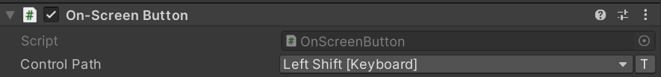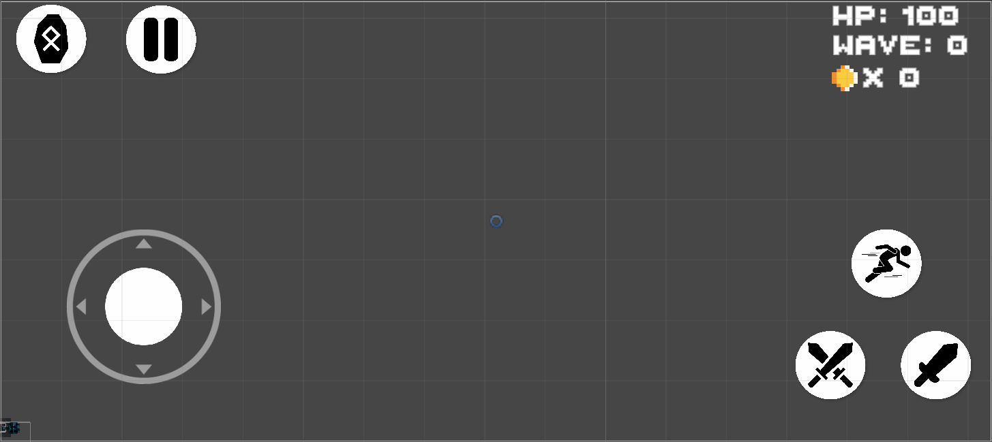A legfontosabb különbség az asztali és telefonos verzió között, hogy a telefonos verzióban a billentyűzet és egér helyett alap Unity UI elemeket használunk hozzájuk csatlolt On-Screen komponensekkel az iránytásra, tehát a KeyBindings.cs scriptre ott nincs szükség. Az On-Screen komponensek az asztali alkalmazásban is használt Input eseményeket hívják meg.

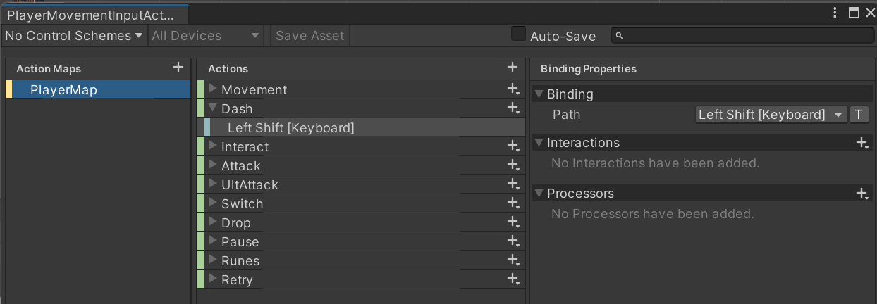Ezeket az eseményeket egy input actions map-el kezeljük, a scriptekből ennek az action-eit érjük el.

#### Használt komponensek

Az alap, beépített Unity modulokon kívül használtunk egy közösségi plugin-t, a NavMeshPlus-t, és egy, a Unity által gyártott csomagot is, az Addressables-t. Ezen kívül használt sprite-aink egy ingyenes, engedély nélkül felhasználható Tileset csomagból származnak. A hangeffektek egy az itch.io oldaláról megvásárolt effekt csomagból származnak. A játék zenéjét saját magunk csináltuk.

##### NavMeshPlus

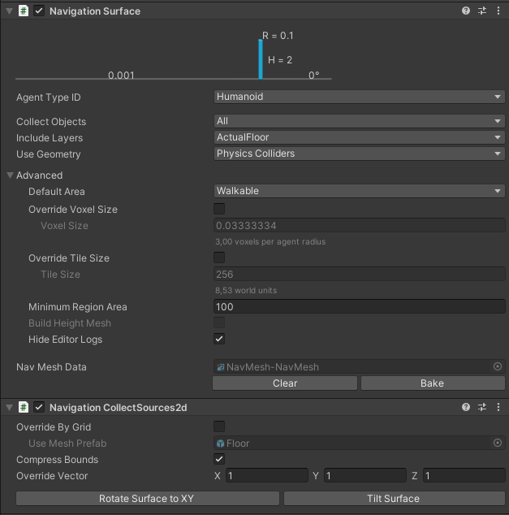A NavMeshPlus egy közösségi Unity plugin, ami lehetővé teszi, hogy a Unity NavMesh rendszere 2 dimenziós környezetben is működjön. Használata mind a Unity Editor-ben, mind a script-ekben megegyezik a Unity NavMesh rendszerével, azzal a kivétellel, hogy a NavMesh Surface létrehozásakor a plugin-ból kapott komponenseket kell használni.

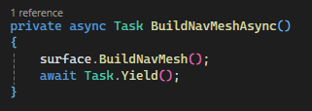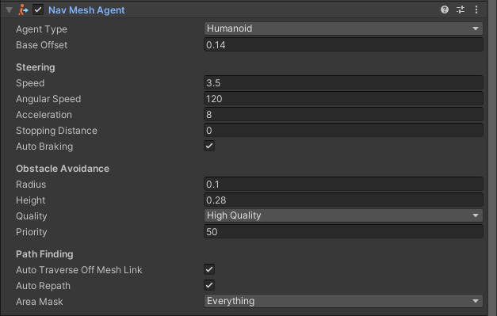A plugin ezeken kívül lehetővé teszi a NavMesh Surface runetime közbeni bake-elését, amit mi az új pályák generálásánál használunk ki.

További információ a plugin-ról az alábbi linken található: <https://github.com/h8man/NavMeshPlus?tab=readme-ov-file>

##### Addressables

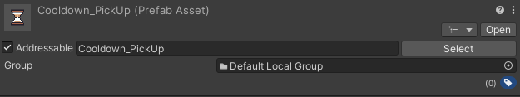Az Addressables Unity csomag lehetővé teszi hogy egy asset-et egy azonosítón keresztül kérjünk le, miután azt „addressable”-ként jelöltünk.

Az így generált címet bárhonnan el tudjuk érni, így lehetőség van arra, hogy a script-ekben csak a cím alapján hozzá tudjunk férni a használni kívánt asset-hez, inspector hivatkozás nélkül.

Letöltése egyszerűen a Unity Editor-be beépített Package Manager-ön keresztül történik, használatáról a Unity hivatalos dokumentációján belül lehetséges többet olvasni.

##### Tileset és hangeffektek

A játékunkban használt Tileset, a 16x16 DungeonTileset II by 0x72, egy szimpla 2 dimenziós pixel art stílusú, CC-0 licenszű tileset, amit mi az itch.io weboldalról töltöttünk le. Az alábbi linken érhető el: <https://0x72.itch.io/dungeontileset-ii>

A hangeffekt csomag az alábbi linken található:  
<https://ef9.itch.io/1000-8bit-sound-effects>

#### Script-ek

##### Player mappa

***PlayerMovement.cs***

* **Awake**: Létrehozunk egy új példányt PlayerMovementInputAction input action-ből, és a movementActions változóban tároljuk.
* OnEnable metódus: Enable-öljük a a movementActions PlayerMap nevű Action Map-jét
* **Start:** Beállítjuk a private, nem SerializedField változókat, majd a movementActions PlayerMap Action Map-ének a Movement Action binding properties-it nullázuk, majd beállítjuk őket a PlayerPrefs-ben elmentett értékekre.
* **Update:** A movementActions PlayerMap Action Map-ének a Movement Action-éből kilvassuk a visszaadott Vector2-t, majd ez alapján beállítjuk SpriteControl-ban található isWalking változót. Ezeken kívül innen kezeljük a StartDodge és EndDodge funkciók meghívását, a játékos input-ja, illetve más változók alapján.
* **FixedUpdate:** Az Update metódusban beállított Vector2 alapján változtatjuk a gameobject-en lévő Rigidbody2D velocity-ét SmoothDamp használatával.
* **StartDodge:** Megváltoztatjuk a script gameobject-ének a layer-ét a Dash layer-re, ami nem interaktál az Enemy layer-el, így biztosítva, a gameobject át tudjon haladni rajtuk, és ez után erővel hatunk a gameobject rigidbody-ára a velocity-ének változtatásával.
* **EndDodge:** Visszaállítjuk a gameobject layer-ét az eredetijére, majd megállítjuk a gameobject-et a rigidbody velocity-ének használatával.

***SpriteControl.cs***

* **Start:** Beállítjuk a private, nem SerializedField változókat.
* **Update:** isWalking változó alapján változtatjuk a gameobject-en lévő SpriteRenderer sprite-át, illetve a kurzor pozíciója alapján a FlipX változóját.

***Wallet.cs***

* **Update:** Beállítjuk egy UI elemnek a szövegét a coins változó alapján.

***PlayerHealth.cs***

* **Start:** Beállítjuk a private, nem SerializedField változókat.
* **Update:** A Death és LerpHealth meghívásáért felelős, illetve a játékos bemenete és bizonyos feltételek alapján újra tölti a SampleScene-t.
* **LerpHealth:** A healthImage UI elem alfa csatornáját állítjuk be a healthPoints alapján Lerp használatával.
* **Death:** A játékos gameobject-et láthatatlanná tesszük, layer-ét a „Dash” layer-re állítjuk, hogy az ellenség gameobject-ek ne tudjanak ütközni vele, illetve Rigidbody-át Kinematic-ra állítjuk, majd kikapcsoljuk a gameobject PlayerMovement script-ét. Ezen kívül kikapcsoljuk még a fegyver gameobject-ek szülő object-ét, megjelenítünk pár gameobject-et és Particle System-et, és elkezdjük a Save és a DeathWait coroutine-kat.
* **DeathWait (Coroutine):** Lelassítjuk a játék idejét, várakozunk, majd visszaállítjuk az időt a normális értékre, és meghívjuk a SpawnEnemies scriptben a DeathCircleWipe coroutine-t.
* **DamagePlayer:** Meghívjuk a Runes script TakesDamage coroutine-át, a DamageFlash coroutine-t, illetve a Sounds script MakeSound metódusát. Ezeken kívül kezeljük a healthPoints változó változtatását a megadott paraméterek alapján, majd megjelenítünk pár gameobject-et és Particle System-et.
* **KnockBackPlayer:** Adott paraméterek alapján erővel hatunk a gameobject Rigidbody-ára, kikapcsoljuk a gameobject PlayerMovement scrip-ét, majd elindítjuk a KnockBackStun coroutine‑t.
* **KnockBackStun (Coroutine):** Bizonyos idő várakozás után visszakapcsoljuk a gameobject PlayerMovement script-ét.
* **DamageFlash (Coroutine):** A gameobject SpriteRenderer-ének a color változóját pirossá tesszük, majd bizonyos idő várakozás után visszaállítjuk fehérre.
* **Save (Coroutine):** JSON formátumba rakjuk a játékos adatait, majd ezt felhasználva egy put request-el a [http://localhost:8000/api/user/update/{id}](http://localhost:8000/api/user/update/%7bid%7d) url-en keresztül elküldjük az api-nak. Ez előtt még fontos, hogy beállítsuk a bearer tokent és a Content-Type -ot, a Request header-ben. Ez mind a unity-nek a UnityWebRequest moduljával történik.

***Inventory.cs***

* **Start:** Beállítjuk a private, nem SerializedField változókat.
* **Update:** Kiszámítjuk a throwAngle változó értékét a gameobject és a kurzor pozíciójából, illetve a játékos bemenetei alapján meghívjuk a SwapWeapon és a ThrowWeapon metódusokat.
* **PickUp:**Meghívjuk a Sounds script MakeSound metódusát, majd a currentWeapon és a secondaryWeapon változók alapján meghívjuk a LoadPrefabByName metódust különböző paraméterekkel, illetve ha se a currentWeapon se a secondaryWeapon nem egyenlő egy üres string-el akkor a ThrowWeapon metódust is.
* **SwapWeapons:** Megcseréljük a currentWeapon és a secondaryWeapon változók értékeit, az AdaptiveDestory metódus használatával töröljük az inventorySlot1, inventorySlot2 és a weaponPlace gameobject-ek gyerek gameobject-it, majd meghívjuk a LoadPrefabByName metódust különböző paraméterekkel.
* **ThrowWeapon:** Az AdaptiveDestroy metódus használatával töröljük az inventorySlot1 és a weaponPlace gameobject-ek gyerek gameobject-it, majd meghívjuk a LoadPrefabByName metódust.
* **LoadPrefabByName:** A Unity Addressables rendszerének használatával betöltünk egy prefab-et név alapján asszinkronikusan, és a Completed esemény használatával meghívjuk az OnPrefabLoaded metódust a betöltött prefab-et átadva paraméterként.
* **OnPrefabLoaded:** Miután ellenőrizzük, hogy a paraméterben kapott prefab ténylegesen betöltődött-e, illetve nem null, akkor a prefab neve alapján megjelenítjük azt egy bizonyos másik gameobject gyerekeként, vagy ha a prefab neve tartalmazza a „PickUp” string-et akkor nem állítunk be szülőt a megjelenített gameobject-nek, hanem a rajta lévő Rigidbody használatával az Update metódusban kiszámított throwAngle változó alapján erővel hatunk rá, a gameobject eldobását szimulálva.
* **AdaptiveDestroy:** Preprocessor directive használatával töröljük a paraméterben megadott gameobject-et a futtatási környezettől függően, DestroyImmediate-t használva, ha a kód a UnityEditor-ban fut, így biztosítva, hogy a kód az Editor automatikus tesztekben is tudjon működni.

***Runes.cs***

* **Start:** Beállítjuk a private, nem SerializedField változókat.
* **Update:** A játékos bemenetei alapján meghívjuk az OpenInventory és CloseInventory metódusokat, illetve a DetectUIObjectUnderMouse metódust különböző paraméterekkel. Ezeken kívül szintén a játékos bemenetei alapján beállítjuk az isDragging változó értékét, és ha ezt igaz, akkor a pickedUpRuneSlot UI objectnek az anchoredPosition-ét egyenlővé tesszük a kurzor pozíciójával.
* **ActivateRune:** Meghívjuk a Sounds script MakeSound metódusát, majd a paraméterben megadott runeName alapján egy switch case használatával megváltoztatjuk a Modifiers header alatt lévő változókat.
* **DropRune:** Meghívjuk a Sounds script MakeSound metódusát, illetve a runesInSlots tömb a paraméterekben átadott slotIndex indexű értékét csökkentjük egyel. A paraméterben megadott runeName alapján egy switch case használatával megváltoztatjuk a Modifiers header alatt lévő változókat. Ezeken kívül a paraméterekben megadott változókból megállapítjuk, hogy a játékos egy nem más rúnákon lévő rúnát dobott el, cserélni akar éppen rúnát, vagy egymáson lévő rúnákból dobott-e el egyet, és ezek alapján állítjuk be a runesInSlots tömb slotIndex indexű értékeit, illetve pár UI object sprite vagy text változóját.
* **SpawnDroppedRune:** Meghívjuk a LoadPrefabByName metódust a kapott paraméterekkel.
* **PickUpRune:** Beállítjuk a toBeDeleted változót és a runeName lokális változót, meghívjuk az OpenInventory és a LoadPrefabByName metódust, majd egy switch case használatával beállítjuk a pickedUpRuneDescText UI object text változóját a runeName alapján.
* **EquipRune:** Az AdaptiveDestroy használatával töröljük a runePickUp változó gameobject-ét, majd a paraméterben kapott runeSlot neve alapján eldöntjük, hogy egy különböző rúnára próbálja betenni a játékos a felvett rúnát, egy üres helyre vagy más, ugyan olyan rúnákra, és ez alapján frissítjük a UI elemek szövegét, illetve ha különböző rúnára próbálja tenni, akkor a meghívjuk a DropRune metódust és ha a játék nem a Unity Editor-ben fut, akkor a SpawnDroppedRune metódust is. Ez az automatikus tesztelés miatt történik, hogy az Editor tesztek közben a program ne futtassa le a SpawnDroppedRune-ben lévő LoadPrefabByName Addressables asszinkronikus metódust. Ezek után meghívjuk az ActivateRune metódust.
* **LoadPrefabByName:** A Unity Addressables rendszerének használatával betöltünk egy prefab-et név alapján asszinkronikusan, és a Completed esemény használatával meghívjuk az OnPrefabLoaded metódust a betöltött prefab-et átadva paraméterként.
* **OnPrefabLoaded:** Miután ellenőrizzük, hogy a paraméterben kapott prefab ténylegesen betöltődött-e, illetve nem null, akkor a paraméterben kapott isDropping változó alapján megjelenítjük az eldobott rúna felvevő prefab-ét, vagy beállítjuk a pickedUpRune változót a paraméterben kapott prefab-re, illetve pickedUpRuneSlot UI elem sprite változóját beállítjuk a prefab SpriteRenderer-ének a sprite változójára.
* **IsMouseOverPickedUpRune:** A kurzor pozíciójából indítunk egy RayCast-et a UI elemekre, és megnézzük, hogy a pickedUpRuneSlot változó gameobject-je a visszakapott elemek között van-e, és ez alapján visszaadunk egy igaz vagy hamis értéket.
* **DetectUIObjectUnderMouse:** A kurzor pozíciójából indítunk egy RayCast-et a UI elemekre**,**majd, ha a paraméterben kapott isPickingUp változó igaz, akkor végig megyünk a visszakapott gameobject-ken, és ha a gameobject nevében benne van a „RuneSlot” string akkor egy switch case használatával meghívjuk az EquipRune metódust, illetve a pickedUpRuneSlot pozícióját visszaállítjuk az originalPosition-ben eltárolt pozícióra. Ha az isPickingUp változó hamis, akkor ugyan úgy végig megyünk a visszaadott gameobject-ken, és ha szintén van közöttük „RuneSlot” string-et tartalmazó nevű gameobject akkor szintén egy switch case használatával meghívjuk a DropRune és a SpawnDroppedRune metódusokat.
* **OpenInventory:** Megjelenítjük az inventory UI elemeket, leállítjuk a játék idejét és beállítunk pár változót, illetve a weaponsUI gameobject pozícióját megváltoztatjuk.
* **CloseInventory:** Elrejtjük az inventory UI elemeket, visszaállítjuk a játék idejét és nullázunk pár változót, illetve visszaállítjuk a weaponsUI gameobject pozícióját.
* **NewRoom:** A Regeneration rúna által használt metódus, növeljük a PlayerHealth scriptben lévő healthPoints értékét, ügyelve, hogy ne menjen száz fölé.
* **AdaptiveDestroy:** Preprocessor directive használatával töröljük a paraméterben megadott gameobject-et a futtatási környezettől függően, DestroyImmediate-t használva, ha a kód a UnityEditor-ban fut, így biztosítva, hogy a kód az Editor automatikus tesztekben is tudjon működni.

##### Level mappa

***Column.cs***

* **Start: Start:** Beállítjuk a private, nem SerializedField változókat.
* **Update:** Egy switch case használatával a durabilityPoints változó alapján változtatjuk a gameobject-en lévő SpriteRenderer sprite változóját, vagy ha a durabilityPoint egyenlő öttel akkor meghívjuk a FallApart metódust, létrehozunk egy gameobject-et és töröljük a flame gameobject-et.
* **FallApart:** Kikapcsoljuk a parent gameobject Collider-it, majd az összes gyerek gameobject-en végig megyünk, és a Rigidbody-t használva random értékekkel elforgatjuk illetve elmozgatjuk őket, majd meghívjuk a ScaleDownPieces coroutine-t.
* **ScaleDownPieces (Coroutine):**Adott idő alatt a parent gameobject összes child-ján végig megyünk és Lerp használatával csökkentjük a localScale változójukat.
* **OnTriggerEnter2D:** Ha a collider-be belépő gameobject Tag-je az „Bullet” vagy „Explosion” akkor beállítjuk a direction változót, meghívjuk a Sounds script MakeSound metódusát, illetve megjelenítjük a damageEffect gamaeobject-et. Ha a belépő gameobject Tag-je „Player” akkor át állítjuk az ezzel a scriptel rendelkező gameobject SpriteRenderer-ének a Sorting Order változóját, illetve megváltoztatjuk a Color változó átlátszóságát, ezzel azt az effektet elérve mintha a játékos az oszlop mögé ment volna.
* **OnTriggerExit2D:** Ha a collider-ből kilépő gameobject Tag-je „Player”, akkor visszaállítjuk az ezzel a scriptel rendelkező gameobject SpriteRenderer-ének az Sorting Order változó és a Color változó átlátszóságának értékeit.
* **OnTriggerStay2D:** Ha a collider-ben benne lévő gameobject Tag-je „Weapon”, és az adott gameobject-en lévő BasicSlicing script isSlicing értéke igaz, akkor beállítjuk a direction változót, meghívjuk a Sounds script MakeSound metódusát, illetve megjelenítjük a damageEffect gamaeobject-et.

***Portal.cs***

* **Start:** Beállítjuk a private, nem SerializedField változókat, illetve a „Player” Tag-ű gameobject pozíciója alapján beállítjuk az ezzel a scriptel rendelkező gameobject SpriteRenderer-ének a flipX változóját.
* **Update:** A játékos bemenete alapján meghívjuk a Sounds script MakeSound metódusát és a SpawnEnemies script NewRoom metódusát, majd egy adott idő után töröljük a gameobject-et.
* **OnTriggerEnter2D:** Ha a collider-be belépő gameobject Tag-je „Player” akkor igazzá tesszük az isInPortal változót.
* **OnTriggerExit2D:** Ha a collider-ből kilépő gameobject Tag-je „Player” akkor hamissá tesszük az isInPortal változót.

***PerlinNoise.cs***

* **Start:** Beállítjuk a private, nem SerializedField változókat.
* **StartGenerating (Async):** Lekérjük a SpawnEnemies scriptből a maxEnemyCount-ot majd meghívjuk a Generate asszinkronikus metódust.
* **Generate (Async Task):** Egy random generált szám és az enemyCount alapján eldöntjük, hogy Főellenség szobát, sima szobát vagy a bolt szobáját fogjuk megjeleníteni, és ennek megfelelő zenét játszunk le a Sounds script PlayMusic metódusának meghívásával. Ha sima szobát fogunk megjeleníteni akkor az enemyCount értéke alapján beállítjuk a radius és a noiseModifier változókat. A perlin noise randomizációjához kellő x és y offset-et randomizálunk, majd egymásba ágyazott for ciklusok segítségével a negatív radius-tól a radius-ig ellenőrizzük a pitagorasz tétel segítségével, hogy a radius-on belülre esne-e a tile és hogyha kisebb a noise mint a noiseModifier akkor SetTile-olunk egy floor tile-t, hogyha nagyobb akkor egy üres tile-t SetTile-olunk. Hogyha a radius-on kívül esik a tile akkor is üres lesz. Ezután meghívjuk és megvárjuk a BuildNavMeshAsync asszinkronikus változót, illetve meghívjuk a választott szobától függően a SpawnEnemies SpawnBoss vagy SpawnEnemyWave metódusát.
* **BuildNavMeshAsync (Async Task):** A surface változóban tárolt NavMeshSurface-t build-eljük.

***SpawnEnemies.cs***

* **Start:** A játék idejének a telését visszaállítjuk az alapra, beállítjuk a player változó értékét és elindítjuk a NewLevelTransition coroutine-t.
* **Update:** A currentEnemiesAlive és más változók alapján meghívja a SpawnPortalAndChest metódust.
* **NewRoom:** Elkezdi a NewLevelTransition coroutine-t, illetve a Runes script NewRoom metódusát
* **SpawnWave:** A paraméterben kapott shouldSpawnObjects változótól függően meghívja a SpawnTorches és a SpawnColumns metódusokat, majd elkezdi a NewLevelTransition coroutine-t.
* **SpawnEnemyWave:** Frissítünk pár változót, majd beállítjuk a player gameobject pozícióját, a RandomPoint és GetTilemapCenter metódusok használatával. Ezt a pozíciót aztán eltoljuk, mivel a player gameobject pivot pontja a használt sprite miatt a gameobject fölött van, így az eltolás nélkül lehetséges, hogy a pályán kívülre rakná a program a gameobject-et. Ezek után az enemies tömbből az enemyLevel alapján létrehozott usableEnemies-ből megjelenítünk random kiválasztott random számú gameobject-et, random helyen a pályán szintén a fent említett két metódus használatával. Ha egy enemy gameobject esetleg túl közzel lenne a player gameobject-hez, akkor távolabb toljuk attól.
* **SpawnBoss:** Frissítünk pár változót, majd a pálya random pontján megjelenítünk egy, a bosses tömből random kiválasztott gameobject‑et RandomPoint és a GetTileMapCenter metódusok használatával. Ezek után a player gameobject pozícióját is beállítjuk, szintén a fent említett két metódussal, adott értékkel eltolva.
* **SpawnShop:** Elkezdjük a ClearMap coroutine-t, meghívjuk a ShopKeeper scriptben a RefreshShop metódust, megjelenítjük a shop gameobject-et, és beállítjuk a player gameobject pozícióját.
* **SpawnTorches:** A currentEnemiesAlive változó alapján kiválasztunk a pályán random helyeket, a RandomPoint és a GetTileMapCenter metódusok használatával, és ha ezeken a helyeken nincs „Clear” Tag‑ű gameobject, akkor megjelenítünk ott egy torch gameobject-et.
* **SpawnColumns:** A currentEnemiesAlive változó alapján kiválasztunk a pályán random helyeket, a RandomPoint és a GetTileMapCenter metódusok használatával, és ha ezeken a helyeken nincs „Clear” Tag‑ű gameobject, akkor megjelenítünk ott egy column gameobject‑et.
* **SpawnPortalAndChest:** Kiválasztunk egy random pontot a pályán, a RandomPoint és a GetTileMapCenter metódusok használatával, ahol megjelenítünk egy portal gameobject-et. Ezek után egy random szám alapján eldöntjük, hogy ritka ládákat hozzunk létre vagy sem. Ha igen, akkor szintén a fent említett két metódussal megjelenítünk egy chest gameobject-et, amin a Chest scriptben az isRare változót igazra állítjuk, majd megjelenítünk egy mimic gameobject-et is. Ha nem ritka ládát hozunk létre akkor random számú chest gameobject-et jelenítünk meg a pályán szintén a RandomPoint és a GetTIleMapCenter használatával.
* **ClearMap (Coroutine):** Töröljük az összes „Clear” Tag-ű gameobject‑et, illetve töröljük a walkableTilemap és a decorationsTilemap Tile Map-ek összes tile-át. Ezek után a paraméterben kapott shouldCreateNewMap-től függően meghívjuk a PerlinNoise script StartGenerating metódusát.
* **NewLevelTransition (Coroutine):** Eltüntetjük az összes „Enemy” Tag-ű gameobject-et, kikapcsoljuk a player gameobject-en lévő PlayerMovement scriptet és a weaponsUI gameobject-et, és a player gameobject-en lévő Rigidbody velocity-ének nullázásával megállítjuk azt. Beállítjuk az animációhoz szükséges változókat, majd Lerp használatával elkezdjük forgatni a camera és player gameobject-eket, illetve a player gameobject-et mozgatjuk és egyre kisebbé is tesszük. Ezek után az isEndingLevel változótól függően elindítjuk a ClearMap coroutine-t, illetve az isSpawningShop változótól függően megjelenítjük az összes „Enemy” Tag-ű gameobject-et egy spawnEffect gameobject kíséretében. Végső sorban visszaállítjuk a player és camera object forgatását és méretét, illetve visszakapcsoljuk a weaponsUI gameobject-et és a player gameobject-en lévő PlayerMovement script-et.
* **DeathCircleWipe (Coroutine):** A circleWipeImage UI elem-et mozgatjuk Lerp használatával.
* **GetTileMapCenter:** Visszaadjuk a walkableTilemap Tile Map-nek a közepének a pozícióját.
* **RandomPoint:** A két kapott paraméter alapján generálunk egy random pozíciót, amit aztán a NavMesh.SamplePosition használatával egy NavMesh Surface-en rajta lévő ponttá alakítunk és visszaadjuk azt.

##### Weapons mappa

###### Other mappa

***CooldownSignal.cs***

* **Start:** Elindítjuk a script-ben megadott Animator komponens animációját 0-s sebességgel.
* **OnEnable:** Elindítjuk a script-ben megadott Animator komponens animációját 0-s sebességgel.
* **PlayCooldownAnim:** Elindítjuk a script-ben megadott Animator komponens animációját, majd a paraméterekben kapott duration változóval elindítjuk a SetCooldownAnimSpeed coroutine-t.
* **SetCooldownAnimSpeed (Coroutine):** A paraméterben kapott duration változó és a clipLength lokális változó alapján beállítjuk az animator változó sebességét.

***FloatWeaponPickUp.cs***

* **Start:** Beállítjuk a private, nem SerializedField változókat.
* **Update:** A rb változó velocity-je alapján Lerp használatával változtatjuk a scrip-el rendelkező gameobject pozícióját illetve a shadow gameobject méreteit.

***LookAtMouse.cs***

* **Start:** Beállítjuk a private, nem SerializedField változókat.
* **Update:** A scriptel rendelkező gameobject rotációját beállítjuk hogy a kurzor fele nézzen.

***WeaponPickUp.cs***

* **Start:** Beállítjuk a private, nem SerializedField változókat.
* **OnTriggerStay2D:** Ha a collider-ben lévő gameobject Tag-je „Player”, akkor igazzá tesszük a canPickUp változót és frissítjük a pickUpSignal UI elemet.
* **OnTriggerExit2D:** Ha a collider-ből kilépő gameobject Tag-je „Player”, akkor hamissá tesszük a canPickUp változót és frissítjük a pickUpSignal UI elemet.
* **Update:** A játékos bemenete alapján meghívjuk a Inventory PickUp metódusát, majd töröljük a script-el rendelkező gameobject-et.

###### Projectiles mappa

***Bomb.cs***

* **Start:** Beállítjuk a private, nem SerializedField változókat.
* **Explosion (Coroutine):** Elkezdjük a BombAnim script ExplosionAnim coroutine-át és a Sounds script MakeSound metódusát, illetve megjelenítünk két gameobject-et. Ezek után töröljük a script-el rendelkező gameobject-et.
* **KnockBackBomb:** A paraméterekben kapott változók alapján a script-el rendelkező gameobject Rigidbody-ára erővel hatunk.

***BombAnim.cs***

* **Start:** Beállítjuk a private, nem SerializedField változókat, és a gameobject-en lévő Light2D script-et kikapcsoljuk.
* **ExplosionAnim (Coroutine):** Bekapcsoljuk a gameobject-en lévő Light2D script-et, megváltoztatjuk a Color változóját, illetve a gameobject-en lévő Sprite Renderer sprite változóját, majd kis várakozás után megváltoztatjuk ugyan ezt a két változót.

***Bullets.cs***

* **Start:** Beállítjuk a private, nem SerializedField változókat.
* **OnTriggerEnter2D:** A collider-be belépő gameobject Tag-je alapján jelenítünk meg gameobject-eket, hívunk meg a belépő gameobject-en lévő script-ekből metódusokat, illetve bizonyos esetekben töröljük a script-el rendelkező gameobject-et.

***ExplosionCircle.cs***

* **Start:** Elindítjuk a Disapear coroutine-t.
* **Disapear (Coroutine):** Bizonyos idő után töröljük a scriptel rendelkező gameobject-et.
* **OnTriggerEnter2D:** A collider-be belépő gameobject Tag-je alapján meghívunk a gameobject-en lévő script-ből metódusokat.

***FireBall.cs***

* **Start:** Beállítjuk a private, nem SerializedField változókat.
* **Update:** Mozgatjuk a direction változó által adott irányba és forgatjuk a script-el rendelkező gameobject-et, majd, ha közel ér a mousePosition változóban szereplő pozícióhoz, vagy lejjebb kerül annál, akkor meghívjuk a Sounds script MakeSound metódusát, megjelenítjük a fireWave gameobject-et, aminek az ImpactWave script-ében beállítjuk a damage változót. Ezek után töröljük a script-el rendelkező gameobject-et.

***IceArrow.cs***

* **OnTriggerEnter2D:** Ha a collider-be belépő gameobject Tag-je „Player”, akkor megjeleítnük pár gameobject-et, kikapcsoljuk a belépő gameobject-en lévő SpriteControl scriptet, és szintén az ezen a gameobject-en lévő Runes scriptben beállítjuk az isFroozen változót igazra, illetve az inventoryIsOpened változót igazra, így elérve hogy a metódusokat amik ettől a változótól függenek ne tudjanak lefutni, ezek kívül lekérjük a PlayerMovement script-ből a moveSpeed változót, amit aztán átadunk az éppen megjelenített iceCube gameobject-en lévő IceCube script-nek, majd ez után a moveSpeed változót nullázzuk. Végül töröljük az ezzel a script-el rendelkező gameobject-et. Ha a collider-be belépő gameobject Tag-je „Wall”, akkor megjelenítünk egy gameobject-et, majd töröljük az ezzel a script-el rendelkező gameobject-et.

***IceBullet.cs***

* **OnTriggerEnter2D:** Ha a collider-be belépő gameobject Tag-je „Enemy”, akkor a belépő gameobject-en lévő EnemyHealth script baseColor változója alapján változtatjuk a belépő gameobject-en lévő Sprite Renderer Color változóját, illetve az ugyan ezen a gameobject-en lévő EnemySpriteControl script-el elért animációkat lasítjuk, illetve a gameobject-en lévő Nav Mesh Agent sebességét is. Ha a belépő gameobject-en nincs Nav Mesh Agent, akkor az a gameobject csak a LittleGuy scriptel-el rendelkező gameobject lehet, így abból a scriptből kérjük le a runSpeed és a speedSave változók értékét, és aztán ezeket csökkentjük.

***IceWave.cs***

* **Start:** Beállítjuk a private, nem SerializedField változókat és elkezdjük a ScaleObject coroutine-t.
* **ScaleObject (Coroutine):** Lerp használatával adott idő alatt egyre nagyobbá tesszük a gameobject-et, illetve a rajta lévő Sprite Renderer használatával egyre átlátszóbbá, majd, ha az idő lejár akkor töröljük a gameobject-et.
* **OnTriggerEnter2D:** Ha a collider-be belépő gameobject Tag-je „Enemy”, akkor megjelenítjük az iceCube gameobject-et, és beállítjuk a rajta lévő IceCube script változóit. Ezek után a belépő gameobject-en lévő EnemyHealth script-ben beállítjuk az isFroozen változót igazra, majd a szintén ezen a gameobject-en lévő összes MonoBehaviour-ból származó script-et kikapcsoljuk, ami nem az EnemyHealth, illetve megállítjuk a Nav Mesh Agent-öt.

***ImpactWave.cs***

* **Start:** Beállítjuk a private, nem SerializedField változókat és elkezdjük a ScaleObject coroutine-t.
* **ScaleObject (Coroutine):** Lerp használatával adott idő alatt egyre nagyobbá tesszük a gameobject-et, illetve a rajta lévő Sprite Renderer használatával egyre átlátszóbbá, majd, ha az idő lejár akkor töröljük a gameobject-et.
* **OnTriggerEnter2D:** A collider-be belépő gameobject Tag-je alapján meghívjuk az EnemyHealth script KnockBackEnemy meg DamageEnemy metódusát, a Bomb script KnockBackBomb metódusát vagy a PlayerHealth script KnockBackPlayer és DamagePlayer metódusát. Ezeken kívül, ha a belépő gameobject Tag-je „Enemy” és az isFireWave változó igaz, akkor megjelenítjük a fireEffect gameobject-et, illetve meghívjuk az EnemyHealth script FireDamageEnemy metódusát.

***Suriken.cs***

* **Start:** Beállítjuk a private, nem SerializedField változókat és elkezdjük a MoveInExpandingAndContractingCircles coroutine-t. Ezeken kívül létrehozunk egy Audio Source komponenssel rendelkező gameobject-et és elkezdjük lejátszani azt.
* **Update:** Frissítjük a gameobject rotációját.
* **MoveInExpandingAndContractingCircles (Coroutine):** Két while loop segítségével egy egységvektort forgatunk a gameobject szülőjének a pozíciója körül, és ezt az egységvektort forgatjuk és növeljük az angle és radius változókkal, majd az így kapott pozíciót egyenlővé tesszük a gameobject pozíciójával. Ha ezek lefutottak akkor töröljük a gameobject-et.
* **OnTriggerEnter2D:** Ha a collider-be belépő gameobject Tag-je „Enemy”, akkor meghívjuk a rajta lévő EnemyHealth script DamageEnemy és KnockBackEnemy metódusát.

###### Specific mappa

***BasicSlicing.cs***

* **Start:** Beállítjuk a private, nem SerializedField változókat.
* **Update:** A játékos bemente alapján meghívjuk a StartSlice metódust, illetve a kurzor pozíciója alapján beállítjuk a rotationDirection változót.
* **StartSlice:** Kikapcsoljuk a gameobject-en lévő LookAtMouse script-et, majd elindítjuk a RotateObject coroutine-t.
* **RotateObject (Coroutine):** A RotateOverTime coroutine használatával különböző irányokba forgatjuk a gameobject-et különböző mennyiségekkel, majd visszakapcsoljuk a LookAtMouse script-et.
* **RotateOverTime (Coroutine):** Lerp használatával elforgatjuk a gameobject-et a paraméterekben kapott értékek alapján.
* **OnTriggerStay2D:** Ha a collider-ben lévő gameobject Tag-je „Enemy” akkor meghívjuk a rajta lévő EnemyHealth DamageEnemy metódusát. Ha a belépő gameobject Tag-je „Bomb”, akkor meghívjuk a rajta lévő Bomb script KnockBackBomb metódusát.

***Bow.cs***

* **Start (Coroutine):** Beállítjuk a private, nem SerializedField változókat és meghívjuk a CooldownSignal script PlayCooldownAnim metódusát.
* **Update:** A játékos bemenetei alapján és más változók alapján, meghívunk metódusokat, mint a ShootArrow, ShootArrowUlt a Sounds script MakeSound metódusát és a CooldownSignal PlayCooldownAnim metódusát, illetve elkezdünk coroutine-okat, mint a WindUpBow és a WindUpBowUlt.
* **WindUpBow (Coroutine):** A változókban megadott gameobject-ek ki és bekapcsolásával, és a bowRenderer Sprite Renderer Sprite változójának a megváltoztatásával azt a látszatot keltjük mintha az íj felhúzódna, illetve, ha ez megvolt akkor az isWindedUp változót igazra állítjuk.
* **ShootArrow:** Visszaállítunk vagy eltűntetünk pár változót, illetve megjelenítünk egy arrowPrefab gameobject-et, és a rajta lévő Rigidbody2D-re erőval hatunk, illetve a szintén rajta lévő Bullets script-ben beállítjuk a damage változót.
* **WindUpBowUlt (Coroutine):** A változókban megadott gameobject-ek ki és bekapcsolásával, és a bowRenderer Sprite Renderer Sprite változójának a megváltoztatásával azt a látszatot keltjük mintha az íj felhúzódna, illetve, ha ez megvolt akkor az isWindedUpUlt változót igazra állítjuk.
* **ShootArrowUlt:** Visszaállítunk vagy eltűntetünk pár változót, illetve egy for loop segítségével megjelenítünk három arrowPrefab gameobject-et különböző elforgatással, és a rajtuk lévő Rigidbody2D-re erőval hatunk, illetve a szintén rajtuk lévő Bullets script-ben beállítjuk a damage változót.

***Hammer.cs***

* **Start (Coroutine):** Beállítjuk a private, nem SerializedField változókat és meghívjuk a CooldownSignal script PlayCooldownAnim metódusát.
* **Update:** A játékos bemenete és más változók alapján kikapcsoljuk a player gameobject-en lévő PlayerMovement script-et, megállítjuk a szintén rajta lévő Rigidbody2D-t és Kinematic-á tesszük, ezzel elérve, hogy a játékos ne mozoghasson, illetve más szintén rajta lévő script-eken is beállítunk bizonyos változókat. Ezek után kikapcsoljuk az ezzel a script-el rendelkező gameobject-en lévő LookAtMouse script-et, majd elindítjuk a SlamDown coroutine-t, meghívjuk a CooldownSignal script PlayCooldownAnim metódusát, és beállítunk pár változót.
* **SlamDown (Coroutine):** Lokális változók alapján bizonyos időeltérésekkel a RotateOverTime és a MoveOverTime coroutine-ek elindításával meganimáljuk a script-el rendelkező gameobject-et, illetve meghívjuk a SpawnImpactWave metódust. Ezek után visszakapcsoljuk a LookAtMouse script-et, illetve a player gameobject-en lévő PlayerMovement script-et, illetve visszaállítjuk a többi rajta lévő script vagy komponens értékeit is.
* **RotateOverTime (Coroutine):** Lerp használatával elforgatjuk a gameobject-et a paraméterekben kapott értékek alapján.
* **MoveOverTime (Coroutine):** Lerp használatával elmozgajtuk a gameobject-et, a paraméterekben kapott értékek alapján.
* **SpawnImpactWave:** Meghívjuk a Sounds script MakeSound metódusát, majd megjelenítünk egy wave gameobject-et, és a rajta lévő ImpactWave script pár értékét beállítjuk.

***Katana.cs***

* **Start (Coroutine):** Beállítjuk a private, nem SerializedField változókat és meghívjuk a CooldownSignal script PlayCooldownAnim metódusát.
* **Update:** A játékos bemente alapján megjelenítünk egy suriken gameobject-et, illetve meghívjuk a CooldownSignal script PlayCooldownAnim metódusát.

***Spear.cs***

* **Start (Coroutine):** Beállítjuk a private, nem SerializedField változókat és meghívjuk a CooldownSignal script PlayCooldownAnim metódusát.
* **Update:** A játékos bemenetei és más változók alapján meghívjuk a Sounds script MakeSound metódusát, illetve elindítjuk a ShootOutSpear coroutine-t. Ezeken kívül, ha a canComeBack változó igaz akkor meghívjuk a ComeBack metódust.
* **ComeBack:** Az adott gameobject és annak a szülőjének a távolsága alapján a gameobject-en lévő Rigidbody2D használatával a parent gameobject pozíciója felé mozgatjuk a gameobject-et, majd, ha a távolságuk egy bizonyos érték alá csökken, akkor visszakapcsoljuk a gameobject-en lévő script-eket, beállítjuk a gameobject szülőjének a parent gameobject-et, beállítunk más változókat is, illetve meghívjuk a CooldownSignal script PlayCooldownAnim metódusát.
* **ShootOutSpear (Coroutine):** Egy while loop-ban lévő Lerp használatával elmozgatjuk az adott gameobject-et, majd ezután kikapcsoljuk a gameobject-en lévő LookAtMouse script-et, szintén az ezen a gameobject-en lévő Rigidbody2D-t isKinematic változóját hamisra állítjuk, illetve nullázzuk a gameobject szülőjét. Ezek után a Rigidbody2D használatával erővel hatunk a gameobject-re.
* **OnTriggerEnter2D:** Ha a collider-be belépő gameobject Tag-je „Enemy” és az isShotOut változó igaz, akkor meghívjuk a belépő gameobject-en lévő EnemyHealth script DamageEnemy metódusát. Ha a belépő gameobject Tag-je „Wall”, akkor nullázzuk az ezzel a script-el rendelkező gameobject Rigidbody2D-ének a velocity-ét, illetve a didTouchWall változót igazra állítjuk.

***Staff.cs***

* **Start (Coroutine):** Beállítjuk a private, nem SerializedField változókat és meghívjuk a CooldownSignal script PlayCooldownAnim metódusát.
* **Update:** A játékos bemenetei és más változók alapján meghívjuk a Shoot metódust, vagy a meghívjuk Sounds script MakeSound metódusát, megjelenítünk egy fireBall gameobject-et, és a rajta lévő FireBall script damage változóját beállítjuk, illetve meghívjuk a CooldownSignal script PlayCooldownAnim metódusát.
* **Shoot:** Meghívjuk a Sounds script MakeSound metódusát, megjelenítünk egy bulletPrefab gameobject-et, és a rajta lévő Bullets script damage változóját beállítjuk, majd a szintén rajta lévő Rigidbody2D-re erővel hatunk.

***Sword.cs***

* **Start (Coroutine):** Beállítjuk a private, nem SerializedField változókat és meghívjuk a CooldownSignal script PlayCooldownAnim metódusát.
* **Update:** A játékos bemenetei és más változók alapján meghívjuk a gameobject-en lévő BasicSlicing script StartSlice metódusát, a CooldownSignal PlayCooldownAnim metódusát, illetve elkezdjük a WaitForSlash coroutine-t.
* **WaitForSlash (Coroutine):** Bizonyos időnyi várakozás után meghívjuk a Sounds script MakeSound metódusát, illetve megjelenítünk egy slashWave gameobject-et, és a rajta lévő ImpactWave script damage változóját beállítjuk, és a szintén rajta lévő Rigidbody2D-re erővel hatunk.

##### Menu mappa

***KeyBindings.cs***

* **OnSceneLoaded**: egy scene betöltésénél meghívjuk a LoadKeyBindings funkciót
* **LoadKeyBindings**: beállítjuk a publikus KeyCode változókat a PlayerPrefs-ből kiszedett értékekre
* **SetDefaultKeyBindings**: alapbeállítások a vezérléshez
* **IsAlreadyBinded**: megnézük, hogy használatban van-e már a lenyomott KeyCode

***MainMenu.cs***

* **Start:** Elinditjuk a Transition coroutine-t, majd beállítjuk a felhasználónevet „Guest” -re
* **Update:** a funkció ellenőrzi, hogyha kattintunk egyet, rajta volt-e a kattintás a lovagon, és hogyha igen akkor lefuttatjuk a FlipKnight coroutine-t és megjelenítjük az effect gameobject-et
* **StartGame:** Elinditjuk a Transition coroutine-t, ezt a funkciüt egy gomb használja.
* **Transition** (Coroutine): Egy animációs folyamatot hajtunk végre, Lerp segítségével a kezdő- és végpont között egy adott időtartam alatt, majd opcionálisan betöltjük a következő jelenetet.
* **LoginButton:** A funkció ellenőrzi, hogy ne legyen üres az e-mail és jelszó mező, hogyha nem üresek, akkor elindítjuk a Login coroutine-t.
* **FlipKnight (Coroutine):** egy forgatási animációt hajtunk végre, amely során a knight gameobject fokozatosan teljes 360 fokos forgást végez Lerp használatával
* **Login (Coroutine):** A login oldalon lévő két beviteli mezőből kiolvassuk az emailt-t és a jelszót majd JSON formátumba rakva a <http://localhost:8000/api/user/login> url-en keresztül egy post request-et küldünk az api-nak ami vissza adja a játékos kellő adatait, hogyha megfelelt az e-mail jelszó kombináció. Itt egy JSONNode nevezetű unity plugin-t használunk, a visszaadott JSON elemzésére, majd ezeket a PlayerPrefs-be beállítjuk. A kód lefutása után meghívjuk a Transition coroutine-t.

***PauseMenu.cs***

* **Update**: várja, hogy esc-et nyomjunk és akkor elindítja a PauseGame funkciót, hogyha pedig megvan állítva a játék és megnyomjuk megint akkor elindítja a játékot.
* **PauseGame**: beállítjuk a játékos nevét, bezátunk minden másik menüt ami nyitva volt, és megjelenítjük a pauseMenuUI-t, a timeScale-t nullázuk, hogy ne teljen az idő
* **ResumeGame**: pause ellentettje
* **BackToMenu**: a MENU gombra kattintáskor játszódik le, megállítjuk az összes coroutine-t, aktiváljuk a circleWipe-ot és elindítjuk a Transition coroutine-t
* **NewRoom**: aktiváljuk a circleWipe átmenetet és elindítjuk a Transition coroutine-t csak false értékkel küldve
* **Transition (Coroutine):** lejátszuk a circleWipe átmenetet majd elindítjuk a megfelelő Scene-t

***Settings.cs***

* **Start**: A gombokhoz betöltjük a korábban mentett beállításokat, vagy ha nincs ilyen, elmentjük az alapértelmezett szöveget. A Slider-eket is beállítjuk a mentett értékekre, és ezek alapján módosítjuk az AudioMixer típusú hang- és zenekeverőt
* **SoundSliderOnChange**: Ha a hangerőcsúszkát változtatjuk, frissítjük a hangkeverőt, és elmentjük az új hangerő értéket a sounds PlayerPrefs-be.
* **MusicSliderOnChange**: Ha a zene hangerőcsúszkáját módosítjuk, ugyanígy elmentjük a hangerő értéket, és átállítjuk a zenekevertőt.
* **KeyBinding**: Elindítjuk a billentyűkötés beállításának folyamatát, ilyenkor a gomb szövegét "_" jelre cseréljük, és elrejtjük a kurzort, jelezve, hogy várjuk a bemenetet.
* **Update**: Egy foreach segítségével megkeressük a leütött gombot, hogyha ez a billentyű már használatban van, ezt kiírjuk, és visszaállítjuk a gomb eredeti szövegét. Ha a billentyű szabad, beállítjuk, mentjük, és megjelenítjük az új kötést.
* **ShowMessage (Coroutine)**: Egy üzenetet írunk ki egy UI element-re, ami két másodpercig látható marad.

##### Enemies mappa

###### Bosses mappa

***DodgeSignal.cs***

* **OnTriggerEnter2D**: Ha egy "Bullet" vagy "Weapon" ütközik a collider-rel, ellenőrizzük a találat érvényességét, és meghatározzuk, hogy az "Elf" karakter merre mozogjon. A karakter korábbi mozgását megszakítjuk, és új Coroutine-t indítunk

***Elf.cs***

* **Start**: Inicializáljuk a fontos objektumokat, mint például a játékos célpontját, a rigidbody-t, a NavMeshAgentet és néhány script referenciáját. Beállítunk egy időzítőt is az ellenség speciális akcióihoz.
* **Update**: A kódban folyamatosan frissítjük az ellenség állapotát és viselkedését. Lerpe-eljük az életerőt. Az ultTimer változó lejárta után klónokat generálunk az elf gameobject-ből, amelyek pozícióit a spawnScript-nek a RandomPoint és GetTilemapCenter metódusaival határozzuk meg. Ellenőrizzük a játékos távolságát a Physics2D.RaycastAll metódus segítségével. Ha a feltételek teljesülnek, az ellenség mozgását a NavMeshAgent kezelője irányítja, amely véletlenszerű irányba navigál, a fleeDistance és fleeRadius alapján számított célpont felé. A bombadobás eseménye a játékos pozíciójához és távolságához igazodik, és a bombClone gameobject sebességét a dobás ereje határozza meg. Ha az ellenség biztonságban van, akkor megállítjuk az agent-et, visszaállítjuk az alap mozgásállapotot, és lehetőséget adunk a támadásra, ha a célpont látótávolságban van.
* **StartDodge (Coroutine)**: Ha az ellenségnek dodge-olnia kell, elindítunk egy coroutine-t, amely ideiglenesen mozgásba hozza a karaktert a kijelölt irányba. Ez alatt a NavMeshAgent működését szüneteltetjük, majd visszaállítjuk az alaphelyzetet.

***LittleGuy.cs***

* **Start:** Inicializáljuk a szükséges komponenseket, mint például a hangokat kezelő scriptet, a sprite-vezérlést, a játékos célpontját, valamint a spawn scriptet. A rigidbody-t és a kezdeti mozgásirányt is beállítjuk a SetTargetDirection segítségével.
* **Update:** Lerpe-eljük az életerőt. Ha a karakter tud futni, beállítjuk a sebességet és az irányt a runSpeed és a moveDirection alapján.
* **SetTargetDirection:** Beállítjuk az ellenség mozgásának irányát a játékos aktuális pozíciója felé, normalizált vektorként.
* **OnTriggerEnter2D:** Kezeljük az ellenség és más objektumok közötti ütközéseket. Ha falnak ütközik, és vagy eltalálták, vagy gyorsan fut, leállítjuk a mozgást, futás-cooldownt indítunk, hullám-effektet hozunk létre, növeljük a sebességet, és újra célirányt állítunk be. Ha a játékossal ütközik, a sebzést rögzítjük és visszalökjük a játékost. Ha fegyver találja el, és az éppen vágást végez, megállítjuk az ellenség mozgását, megfordítjuk az irányát, duplázzuk a sebességet, és jelöljük, hogy eltalálták.
* **RunCooldown:** Véletlenszerű helyeken demon GameObject-et és effektet generálunk a spawn script segítségével. A cooldown időszak alatt leállítjuk a mozgást, majd egy várakozási idő után új hullám-effektet hozunk létre, alapállapotba állítjuk a sebességet és a mozgást

***MudBoss.cs***

* **Start:** Inicializáljuk a NavMeshAgentet, amely kikapcsolja a forgatás és a tengelyfrissítés funkciókat. Beállítjuk a rigidbody-t kinematikus állapotba, meghatározzuk a játékos célpontját, és beállítjuk a spawnTimer értékét a spawnCooldown alapján.
* **Update:** Folyamatosan frissítjük az életerőt a LerpHealth segítségével. Megvizsgáljuk a játékoshoz mért távolságot, és ha az a dashDistance hatótávolságon belül van, miközben nincs dash vagy spawn folyamatban, aktiváljuk a PouncePlayer függvényt. Ha nincs dash vagy spawn, az ellenség a játékos pozíciójára mozog a NavMeshAgent segítségével, és időzítve lövedéket indít a Shoot függvénnyel. Amikor lejár a spawnTimer, elindítunk egy spawn fázist, ahol zombikat idézünk meg a SpawnZombies segítségével, és egy effekttel vizuálisan is megjelenítjük a folyamatot. A spawn fázis végét a StopSpawnPhase coroutine kezeli.
* **StopSpawnPhase:** Egy rövid várakozás után visszaállítjuk az ellenséget normál állapotba, új spawnTimer értéket állítunk be, és engedélyezzük az ügynök mozgását.
* **PouncePlayer:** Aktiváljuk a dash mechanizmust, letiltjuk a NavMeshAgentet, és a rigidbody segítségével impulzust adunk az ellenségnek a játékos irányába. Az irány vektora a játékos pozíciója és az ellenség pozíciója alapján számított normalizált vektor. A dash folyamat végét az EndPounce coroutine kezeli.
* **EndPounce:** A dash végén kikapcsoljuk az effekteket, lenullázzuk a sebességet, majd a NavMesh segítségével visszaállítjuk az ellenséget a megfelelő pozícióba, ahol az ügynök újra engedélyezett állapotba kerül.
* **Shoot:** Körkörös mintában lövedékeket lövünk ki a mudProjectile objektumból. Az egyes lövedékek iránya és sebessége a Rigidbody2D komponensen keresztül kerül beállításra, egyenlően elosztott szögek alapján.
* **SpawnZombies:** Véletlenszerű helyeken zombikat és spawn effekteket generálunk a pályán a SpawnEnemies script RandomPoint metódusának segítségével. A generált zombik számát véletlenszerűen választjuk ki egy tartományból.

###### Other mappa

***EnemyHealth.cs***

* **Start**: Beállítjuk a soundscript-et és RigidBody-t
* **Update**: Hogyha az enemy élete ereje 0-ra esik, akkor futtatjuk a DropSomething funkciót és csökkentjük a currentEnemiesAlive értékét egyel, kikapcsoljuk az összes MonoBehaviour-ből származó scriptet, ami nem EnemyHealth és nem Light2D és az összes collidert is kikapcsoljuk. RigidBody segítségével forogni és lefelé esni kezd az enemy, majd egy halál hangot játszunk le és végül Destroy-oljuk a GameObject-et
* **DamageEnemy**: akkor fut le hogyha sebzünk egy ellenséget, a timer segítségével csak kis időnként futhat le. Sebzés számokat és effektusokat jelenítünk meg és hangokat játszunk le. Hogyha a GameObject neve goblin volt akkor futtatjuk az Explosion Coroutine-ját a SuicideGoblin scriptnek. Ezután levonjuk az életerejéből a sebzést, és vérzés effektust jelenítünk meg. Hogyha a GameObject-nek van RangedPathFinding scriptje akkor elindítjuk a FleeForYourLife funkciót.
* **KnockBackEnemy**: Foreach segítségével megkeressük az összes MonoBehaviour scriptet, aminek a neve tartalmazza a „Pathfinding” szót majd ezt deaktiváljuk. Ezután AddForce-al a knockbackDirection irányba erővel hatunk a gameobjectre
* **KnockBackStun**: várunk a knockBackStunDuration ideig majd vissza aktiváljuk a Pathfinding scriptet
* **DamageFlash**: egy villanást animálunk a SpriteRenderer color változtatásával
* **FireDamage**: égést szimulálunk azzal, hogy a DamageEnemy funkciót 2,5 mp-enként meghívjuk ötször.
* **DropSomething**: Random.Range 0 és 3 közötti tartományban kapunk egy számot, ami alapján health vagy coin gameobject-et inicializálunk.

***EnemySpriteControl.cs***

* **Start**: Beállítjuk a private, nem SerializedField változókat.
* **Update**: Ha az ellenség mozog (isMoving), váltjuk a movingAnimation animáció képkockáit a movingAnimSpeed alapján. Ha nem mozog és rendelkezik álló animációval (hasIdleAnimation), az idleAnimation képkockáit állítjuk az idleAnimSpeed szerint. Ezen felül az ellenség sprite-ját tükrözzük vízszintesen (flipX), hogy a megfelelő irányba nézzen, a player.position.x és a shouldFacePlayer értékétől függően.

***MeleeDamage.cs***

* **OnTriggerStay2D**: hogyha az érintett collider tagje Player és kész van a timer, akkor a PlayerHealth script DamagePlayer funkcióját meghívjuk, és hogyha lehet visszalökni (hasKnockBack) akkor a KnockBackPlayer funkcióját is elindítjuk. Majd frissítjük a timert.

***RangedPathfinding.cs***

* **Start**: Beállítjuk a private, nem SerializedField változókat.
* **Update**: Ellenőrizzük hogy az EnemyHealth isDead értéke nem hamis-e. Meghatározza a player.transform.position irányába mutató vektort, majd RaycastAll segítségével megvizsgálja, hogy a RaycastHit2D típusú listában az első-e a gameobject a Player taggel. Ha igen, lehetővé teszi a támadást az aktuális fegyverrel, és ha az ellenség nem menekül (isFleeing), akkor az EnemySpriteController isMoving értékét hamisra állítjuk. Ha a játékos nincs a látótérben, a canShoot változók értékét hamisra állítjuk, SetDestinationnel beállítjuk a player.position-t a gameobject céljának, amennyiben az isFleeing hamis. Ha az isFleeing feltétel igaz, a script először ellenőrzi, hogy a NavMeshAgent elérte-e az aktuális célpontját, az agent.remainingDistance és az agent.stoppingDistance összehasonlításával, miközben megbizonyosodik róla, hogy az útvonal számítása nem folyamatban lévő (agent.pathPending). Bizonyod lokális vektorok alapján egy random pontra elindítja az agent-et a SetDestination segítségével
* **FleeForYourLife**: Elindítja a menekülési folyamatot, a staffScript canShoot értékét hamisra állítjuk hogyha az isSkeleton feltétel hamis, agent speedet kétszerezzük, és elindítjuk a menekülési animációkat az isMoving feltétel igazzá tevésével. Elindítjuk a StopFleeing coroutine-t.
* **StopFleeing** (coroutine): amely egy véletlenszerű ideig tartó várakozás után visszaállítjuk az ellenség mozgási sebességét és hamissá tesszük az isFleeing értékét.

###### Specific mappa

***BombThrowing.cs***

* **Start**: Beállítjuk a private, nem SerializedField változókat.
* **Update**: inicializálunk egy bomb gameobjectet, majd a RigidBody2D componensének az AddForce funkciójával erővel hatunk rá a dir és distance változók alapján

***BowShooting.cs***

* **Start**: Inicializáljuk a szükséges komponenseket (Sounds, Transform) és meghatározzuk az isSpecial változó értékét egy véletlenszám alapján. Beállítja a timer változót egy véletlenszerű étékre, a shootingCooldown változó szerint.
* **Update**: Folyamatosan frissítjük a weapon.rotation irányt a játékos pozíciója alapján. Ha a timer lejárt és canShoot feltétel igaz, elindítjuk a ShootingStart coroutine-t, és újraindítjuk a timer-t.
* **ShootingStart** (Coroutine): Várakozás után módosítjuk a bowRenderer sprite-ját és aktiváljuk a megfelelő nyilat az isSpecial állapottól függően. További várakozás után meghívjuk a ShootArrow vagy ShootUltArrow függvényt, majd visszaállítjuk a sprite-ot.
* **ShootArrow**: Inicializálunk egy nyíl objektumot az arrowPrefab alapján, a weapon.rotation forgatással. A nyílra erővel hatunk, és ha canBeSpecial feltétel igaz, a Bullets script damage értékét beállítjuk, valamint aktiváljuk az isIgnoringEnemy tulajdonságát.
* **ShootUltArrow**: Három nyíl objektumot inicializálunk egy for loop segítségével, az arrowPrefab alapján, a weapon.rotation forgatással. Minden nyíl rotációját -25, 0, +25 fokos eltolással állítjuk. A nyílra erővel hatunk, a Bullets script damage értékét beállítjuk, valamint aktiváljuk az isIgnoringEnemy tulajdonságát.

***DemonPathfinding.cs***

* **Start**: Beállítjuk a private, nem SerializedField változókat.
* **Update**: Ellenőrizzük, hogy az EnemyHealth komponens isDead változója hamis-e, majd ha a target.position és a gameobject távolsága kisebb, mint pounceDistance, és az isPouncing feltétel hamis, és a startingCooldownTimer lejárt, akkor Raycast-elünk és hogyha a hit lista első elemének a tag-je Player akkor lejátszuk a PouncePlayer funkciót, ellenkező esetben, ha isPouncing hamis, frissítjük a célpont pozícióját az agent.SetDestination() metódussal.
* **PouncePlayer**: hangot játszunk le, a gameobject Navmesh agent-ét kikapcsoljuk, mivel a dashDirection írányba a dashForce-al beszorozva, erővel hatunk a gameobjectre, végül elindítjuk az EndPounce() coroutine-t.
* **EndPounce** (Coroutine): Várakozunk a pounceDuration időtartamig a WaitForSeconds() segítségével, kikapcsoljuk a pounceEffect-et, nullázzuk a Rigidbody2D sebességét, ellenőrizzük a NavMesh.SamplePosition segítségével, hogy a démon aktuális pozíciója érvényes-e a NavMesh-en, valamint a gameobject EnemyHealth isDead feltétele hamis-e, újrapozicionáljuk az agent.Warp() metódussal, hogy a Navmesh-en legyen, visszakapcsoljuk a Rigidbody2D isKinematic beállítását és újraaktiváljuk az agent komponenst.
* **OnTriggerEnter2D**: Ellenőrizzük, hogy a démon isPouncing állapotban van-e, és ütközött-e "wall" tagű objektummal, majd ha igen, meghívjuk az EnemyHealth DamageEnemy() függvényét 10 sebzéssel, és egy effektust inicializálunk a bloodEffect gameobject alapján.

***Mimic.cs***

* **Start**: Beállítjuk a private, nem SerializedField változókat.
* **CheckPositionCollision**: Rekurzióval 10 szer az attempts változóval számolva próbálkozunk olyan helyet keresni a gameobjectnek ahol nem collide-ol semmivel, illetve nincs a közelében a „Portal” Tag-ű gameobject, ezt a Physics2D.OverlapBoxAll funckió segítségével érjük el, ez egy radius-on belül összeszedi az összes collidert. Ezeket végig nézzük és hogyha isTouchingOthers és az attempts kisebb mint 10 akkor lefuttatjuk megint a funckiót az attempts változót egyel növelve és a gameobject pozícióját beállítjuk a SpawnEnemies RandomPoint funckiójával. Hogyha isTouchingOthers hamis vagy az attempts változó elérte a 10-et, akkor egy raycast-el megnézzük, hogy érint-e „wall” tag-ű gameobject-et, hogyha igen akkor feljebb rakjuk, hogyha nem akkor megjelenítünk egy damageEffect gameobject-et.
* **OnTriggerEnter2D**: Ha a collider-be belépő gameobject Tag-je az „Player”, akkor megjelenítünk egy messaget, és igazzá tesszük a canOpenChest változót. Ha a collider-be belépő gameobject Tag-je az „Weapon”, és az isOpened feltétel igaz, akkor gameobject efekteket jelenítünk meg, enemyDeathSound-ot játszunk le, és töröljük a gameobject-et
* **OnTriggerExit2D**: Ha a collider-ből kilépő gameobject Tag-je az „Player”, akkor eltüntetjük a messaget, és hamisra állítjuk a canOpenChest változó értékét
* **Update**: canOpenChest és isOpened feltételt ellenőrizzük és le van nyomva a KeyBindings-ban beállított interact gomb, akkor eltűnik a message és a PlayerHealth DamagePlayer és KnockBackPlayer funckióit. Hogyha pedig igaz az isOpened feltétel akkor a mimicRenderer sprite-át sprites currentFrame indexére állítjuk a movingAnimSpeed sebességgel.

***NecromancerPathfinding.cs***

* **Start**: Beállítjuk a private, nem SerializedField változókat.
* **Update**: Ha a gameobject EnemyHealth isDead értéke hamis, kiszámítjuk a játékoshoz való távolságot, és ha ez kisebb, mint a detectionRadius, akkor agent.isStopped értékét hamisra állítjuk, meghatározzuk a játékostól ellentétes irányba mutató fleeDirection vektort, amelyhez hozzáadunk egy véletlenszerű randomDirection irányt, majd ha a NavMesh.SamplePosition() talál érvényes pozíciót, akkor az agent SetDestination() segítségével elindul ebbe az irányba; ha a távolság nagyobb a detectionRadius értéknél, agent.isStopped igazra áll, és ha a timer lejárt, akkor meghívjuk a SummonEnemies() függvényt, majd frissítjük a timer értékét a summonCooldown alapján.
* **SummonEnemies**: Elindítjuk a "summonEnemiesSound" hangeffektet, beállítjuk a SpawnEnemies komponenst, véletlenszerűen meghatározzuk Random.Range() segítségével a létrehozandó ellenségek számát (enemyCount), és egy ciklusban minden ellenséghez létrehozunk egy véletlenszerű spawnPoint pozíciót a RandomPoint() segítségével, majd véletlenszerűen eldöntjük, hogy skeleton vagy zombie típusú ellenséget jelenítünk meg. Minden ellenség létrehozása után megjelnítünk egy summonEffect gameobjectet a megadott pozícióban, végül növeljük a currentEnemiesAlive számlálót.

***OgrePathfinding.cs***

* **Start**: Beállítjuk a private, nem SerializedField változókat.
* **Update**: Hogyha a gameObject EnemyHealth isDead feltétele hamis, akkor egyel beljebb lépünk az össze fűzött if-ekben, hogyha a Vector2.Distance által visszaadott távolság kisebb, mint attackDistance és lejárt a timer, akkor futtatjuk a Jumping coroutine-t, hogyha nagyobb, mint az attackDistance akkor beállítjuk célpontnak a NavMesh agent-et, és hogyha isJumping feltétel igaz akkor megállítjuk az animációt az isMoving hamissá tevésével
* **Jumping** (Coroutine): Kikapcsoljuk a BoxCollider2D-t, megjelenítünk egy shadow gameobject-et a jelenlegi pozícióban, és beállítjuk a startSize méretet; meghatározzuk a startPos és endPos pozíciókat a jumpHeight értékével, majd egy while ciklusban Vector3.Lerp() segítségével változtatjuk a gameobject pozícióját és a shadowClone méretét; a második ciklusban fordított irányba csináljuk ugyan ezt; a földre érkezéskor létrehozunk egy impactWave gameobject-et, beállítjuk a damage, knockBackForce és isEnemyGenerated változókat, majd landingEffect gameobject -et inicializálunk, végül töröljük a shadowClone-t, frissítjük a timer értékét a cooldown alapján, isJumping értékét hamisra állítjuk, és visszakapcsoljuk a BoxCollider2D-t.

***PumpkinPathfinding.cs***

* **Start**: Beállítjuk a private, nem SerializedField változókat.
* **Update**: Kiszámítjuk a játékos felé mutató direction vektort, majd Physics2D.RaycastAll() segítségével ellenőrizzük, hogy a játékos az első találat-e; ha igen, sc.canShoot igaz lesz, agent.isStopped leállítja a mozgást, és EnemySpriteControl-ban isMoving hamis lesz; ha nem, a gameobject-nek célpontként beállítjuk a játékos pozícióját, canShoot hamisra vált, isStopped kikapcsol, és isMoving igazra áll. Ha a gameobject isFleeing, FindFleeTarget() segítségével pozíciót keresünk, és ha talál, agent.SetDestination() elindítja a menekülést.
* **FleeForYourLife**: változók állításával elérjük, hogy mozogjon a gameobject, majd elindítjuk a StopFleeing() coroutine-t.
* **StopFleeing** (Coroutine): Véletlenszerű várakozás után visszaállítjuk az agent.speed eredeti értékét, és isFleeing hamisra vált.
* **FindFleeTarget**: 10 próbálkozás során véletlenszerű irányba generálunk egy randomDirection pontot, ha NavMesh.SamplePosition() talál érvényes pozíciót, amely a játékostól nagyobb távolságra van, mint fleeDistance, akkor ezt visszaadjuk target-ként; ha nem talál érvényes pontot, target Vector3.zero lesz.

***StaffShooting.cs***

* **Start**: Beállítjuk a private, nem SerializedField változókat.
* **Update**: A weapon.rotation-t állítjuk, a dir és angle változók segítségével, a játékos irányába majd a timer lejártával elindítjuk a ShootingFunction-t
* **ShootingFunction**: lejátszuk a wizardShootSound-ot, létrehozunk egy bullet gameobject-et weapon.rotation forgatással, majd a damage és isIgnoringEnemy változók értékeit beállítjuk és erővel hatunk a megjelenített gameobject-re.

***SuicideGoblins.cs***

* **Start**: Beállítjuk a private, nem SerializedField változókat.
* **Update**: Hogyha a Vector2.Distance által visszaadott távolság kisebb, mint a blowDistance, az onlyCallOnce változó igaz és lejárt a timer, akkor elindítjuk az Explosion corutine-t.
* **Explosion** (coroutine): elindítjuk a robbanás animációhoz kellő coroutine-t majd várunk a WaitForSeconds végéig és megjelenítünk egy explosionEffect egy blood és egy explosionCircle gameobjectet. Levonunk egyet a jelenlegi ellenségek számából és töröljük a gameobjectet.

***ZombiePathfinding.cs***

* **Start**: Beállítjuk a private, nem SerializedField változókat.
* **Update**: hogyha a gameobject EnemyHealth isDead feltétele hamis akkor a gameobject célpontjának beállítjuk a target.position-t a SetDestination segítségével.

##### Other mappa

***Blood.cs***

* **Start**: Beállítjuk a private, nem SerializedField változókat.
* **DryTheBlood** (coroutine): két szín között Lerp-ölünk a timer telésével, majd töröljük a gameobjectet

***BlueFlameFloat.cs***

* **Start**: eltároljuk a kezdő pozíciót a startPosition változóban
* **Update**: Lerp-elünk a startPosition.y – moveDistance és a startPosition.y + moveDistance között a PingPong matematikai függvény segítségével

***Chest.cs***

* **Start**: Beállítjuk a private, nem SerializedField változókat és futtatjuk a CheckPositionCollision funkciót.
* **CheckPositionCollision**: Rekurzióval 10 szer az attempts változóval számolva próbálkozunk olyan helyet keresni a gameobjectnek ahol nem collide-ol semmivel, illetve nincs a közelében a „Portal” Tag-ű gameobject, ezt a Physics2D.OverlapBoxAll funckió segítségével érjük el, ez egy radius-on belül összeszedi az összes collidert. Ezeket végig nézzük és hogyha isTouchingOthers és az attempts kisebb mint 10 akkor lefuttatjuk megint a funckiót az attempts változót egyel növelve és a gameobject pozícióját beállítjuk a SpawnEnemies RandomPoint funckiójával. Hogyha isTouchingOthers hamis vagy az attempts változó elérte a 10-et, akkor egy raycast-el megnézzük, hogy érint-e „wall” tag-ű gameobject-et, hogyha igen akkor feljebb rakjuk, hogyha nem akkor megjelenítünk egy spawnEffect gameobjectet.
* **OnTriggerStay2D**: Ha a collider-be belépő gameobject Tag-je az „Player”, akkor az interaktáláshoz szükséges változókat állítunk.
* **OnTriggerExit2D**: Ha a collider-ből kilépő gameobject Tag-je az „Player”, akkor töröljük a openChestText tartalmát és hamisra váltjuk a canOpenChest változót.
* **Update**: Ha a játékos KeyBindings.interact gombot nyom, canOpenChest igaz, és isOpened hamis, akkor lejátszunk egy "chestSound" hangot, majd a weaponOrRune értékét meghatározzuk az onlyRune, onlyWeapon és isRare alapján, vagy véletlenszerűen választunk. Kiválasztjuk a megfelelő tárgyat a runeList, weaponList vagy rareItems listából. A kiválasztott tárgy másolatát létrehozzuk a láda pozíciójában, erővel hatunk rá, és létrehozzuk az openEffect gameobjectet. A láda sprite-ját kinyitott állapotra váltjuk (chestRenderer.sprite = openChest), töröljük a szöveget, és isOpened-et igazra állítjuk.

***Coin.cs***

* **Start**: Beállítjuk a private, nem SerializedField változókat.
* **OnTriggerEnter2D**: Ha a collider-be belépő gameobject Tag-je az „Player”, akkor megjelenítünk egy coinPickUpEffect gameobjectet, lejátszuk a coinSound hangot, a Player Wallet coins változót növeljük és eliindítjuk a MoveToPlace coroutine-t
* **MoveToPlace**: a coin gameobject pozicióját Lerp-eljük a coinPicture poziciójához, majd töröljük.

***DamagePopup.cs***

* **Start**: 0.45 másodperc után töröljük a gameobjectet
* **SetDamageText**: beállítjuk a text mező szövegét a kerekített damage-re

***FollowPlayer.cs***

* Követi a játékos pozícióját a gameobject amire a script rá van téve

***HealthPickUp.cs***

* **Start**: Beállítjuk a private, nem SerializedField változókat.
* **OnTriggerEnter2D**: Ha a collider-be belépő gameobject Tag-je az „Player”, akkor a PlayerHealth script healthPoints változóját növeljük, a coin-al megegyező hangot játszunk le, majd töröljük a gameobjectet

***IceCube.cs***

* **Start** (Coroutine): Inicializáljuk a soundScript-et a Generator tag alapján, majd lejátszuk az iceSound hangot. A gameobject méretét Lerp-öljük duration idő alatt, majd waitDuration ideig várunk. Ezután megint Lerp-ölünk, viszont smallSize-ra. Hogyha isAimedAtPlayer, visszaállítjuk a PlayerMovement sebességét, aktiváljuk a Runes és SpriteControl funkcióit, megszüntetjük a Runes isFroozen állapotát, hogyha ez a változó hamis, akkor minden MonoBehaviour script újra aktív lesz, a EnemyHealth isFroozen hamisra vált. Ha az EnemyHealth isDead hamis, a NavMeshAgent isStopped változót hamissá tesszük. Végül megsemmisítjük a GameObject-et.

***RunesPickUp.cs***

* **Start**: Beállítjuk a private, nem SerializedField változókat.
* **OnTriggerEnter2D**: Ha a collider-be belépő gameobject Tag-je az „Player”, akkor az interaktáláshoz szükséges változókat állítunk
* **OnTriggerExit2D**: Ha a collider-ből kilépő gameobject Tag-je az „Player”, akkor töröljük a pickUpText tartalmát és hamisra váltjuk a canPickUp változót
* **Update**: A játékos bemenete alapján, a Player tag-ű gameobject-nek a Runes script-ében a PickUpRune funkciót lefuttatjuk, lejátszuk a pickUpSound-ot majd töröljük a pickUpText tartalmát

***TorchAnim.cs***

* **Start**: Beállítjuk a private, nem SerializedField változókat.
* **Update**: változtatjuk a torchRenderer sprite-ját a sprites array alapján, a stepTimer segítségével

# Tesztelés

A szoftver tesztelés egy kritikus folyamat, amely során a fejlesztők és tesztelők különböző módszerekkel ellenőrzik a program működését, hibáit és teljesítményét. A tesztelés célja, hogy biztosítsa a szoftver megbízhatóságát, hibamentességét és a felhasználói igényeknek való megfelelést. A különböző tesztelési típusok, mint például egység-, integrációs-, vagy rendszer tesztelés, segítenek az esetleges problémák azonosításában és javításában a fejlesztési folyamat során. A megfelelő tesztelés elengedhetetlen a végfelhasználói élmény javítása és a termék piaci sikerének biztosítása érdekében.

A weboldal fejlesztése során a tesztelés manuálisan történt, mind a backend, mind a frontend esetében.

## Weboldal

### Backend

A backend tesztelése a Postman program segítségével történt, mégpedig úgy, hogy az egyes végpontoknak lett küldve egy http kérés, megfelelő, valamint különböző módokon hibás adatokkal, és a válasz össze lett vetve az elvárt eredménnyel.

Tesztelt esetek:

* Helyes adatokkal
* Helytelen adatokkal
* Adatok nélkül
* Normál felhasználóként
* Admin felhasználóként

#### Példa a bejelentkezés backend tesztjére:

##### Tesztelés helyes adatokkal

Helyes adatok megadása esetén a válasz státusz kódja 200, valamint json formátumban visszakapjuk a felhasználó összes adatát.

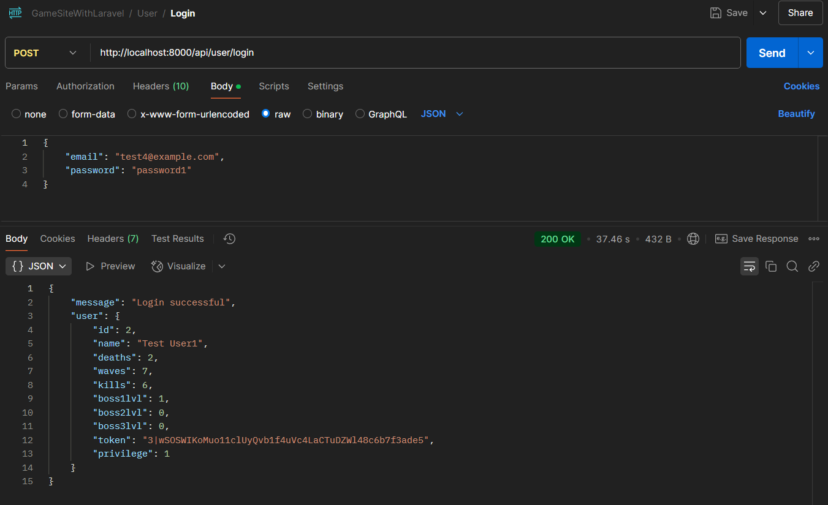

##### Tesztelés helytelen adatokkal

Helytelen adatok megadása esetén a válasz státusz kódja 401 és egy hibaüzenetet tartalmaz.

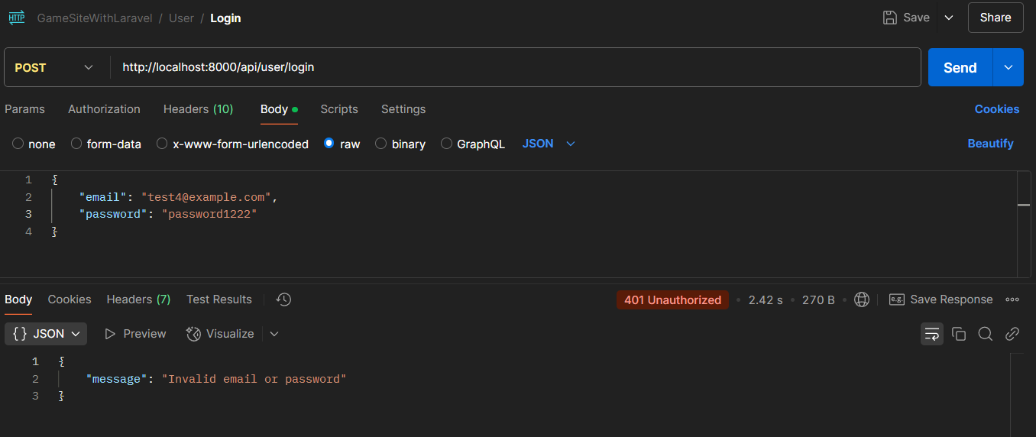

##### Tesztelés adatok nélkül

Adatok hiányában a válasz státusz kódja 422, és minden hiányzó adathoz kapunk egy hibaüzenetet.

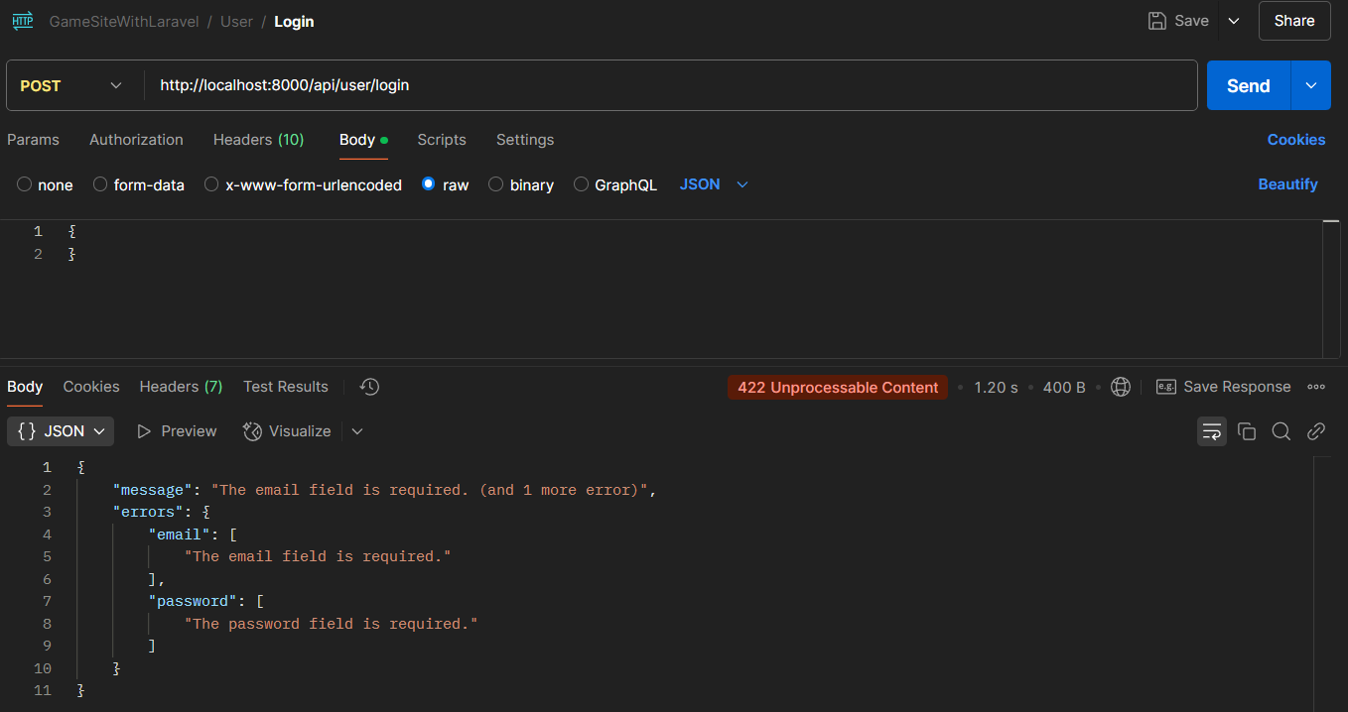

### Frontend

A frontend validáció kizárólag a felhasználói élmény javítása érdekében került implementálásra, hiszen az adatok ellenőrzésre kerülnek a backenden.

A frontend tesztelése manuálisan történt különböző feltételekkel.

#### Példa a bejelentkezés frontend tesztjére

##### Tesztelés helyes adatokkal

Helyes adatok esetén egy siker üzenet jelenik meg, majd átirányít a főoldalra.

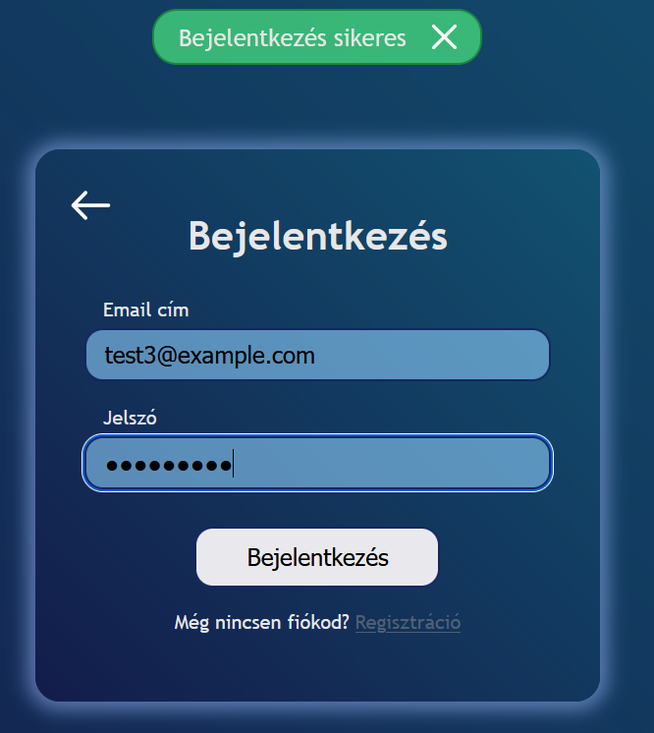

##### Tesztelés helytelen adatokkal

Helytelen adatok megadása esetén megjelenik egy hibaüzenet.

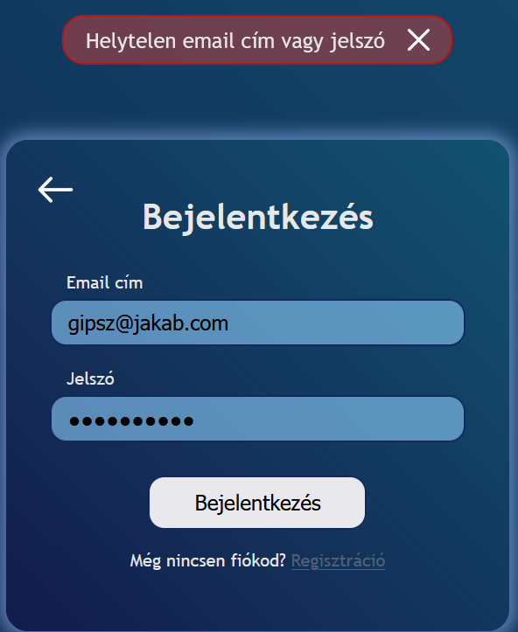

##### Tesztelés adatok nélkül

Amennyiben nem adunk meg adatott erre a weboldal egyből felhívja a figyelmünket.

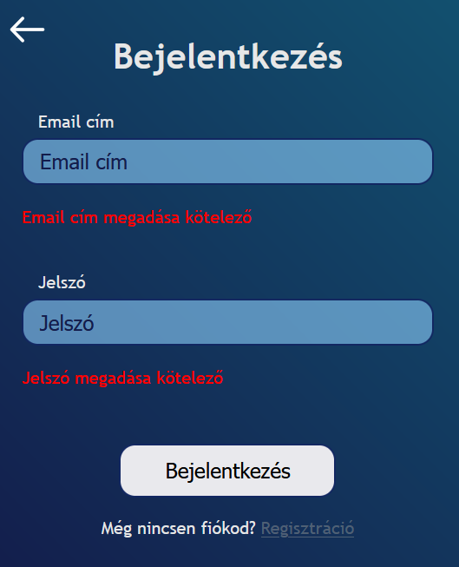

## Asztali és telefonos alkalmazás

Az asztali és telefonos alkalmazás tesztelése két részre oszlott; egy az Editor-ban történő tesztelés, és a már build-elt alkalmazás tesztelése. Az asztali és telefonos alkalmazás tesztelése a maunális tesztelésen kívül megegyezett, a két verzió között összesen az irányítás változott, míg az asztali alkalmazásban a billentyűzetet és az egeret kell használni, addig a telefonos verzióban a telefon érintőképernyőjét.

### Editor tesztelés

Az Editor-ben történő tesztelés is több részre oszlik, hiszen a Play Mode segítségével tesztelhetjük a játékot manuálisan is, magán a Unity Editor-on belül. Ez hasznos kisebb változtatások tesztelésére, illetve az úgynevezett stressz tesztelésre, ahol a játék túlterhelhetőségét teszteljük. Ezeken kívül az Editor-ban történik az automata tesztelés is.

#### Manuális tesztelés

A manuális tesztelés során a Play Mode segítségével teszteltük a játék különböző kisebb elemeit, vagy akár az egész játékot. Például új fegyver, ellenség vagy rúna hozzáadásánál az Editor-ban egyszerűen csak be tudtuk húzni az új elemet és helyben tudtuk tesztelni, hogy az elvárt módon működik-e. Ezen kívül Editor-ban is teszteltük a teljes játékmenetet is, ez a játékkal való játszásból állt.

#### Stressz tesztelés

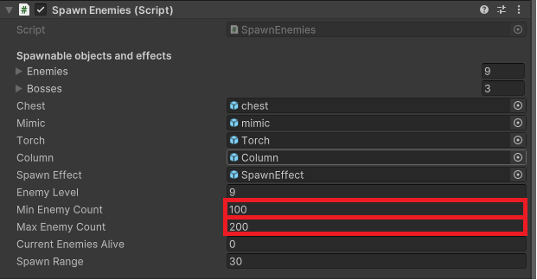A stressz tesztelés a SampleScene scene-ben történt a GameMaster gameobject-en található script-ek változóinak extrém értékekre történő beállításával, majd ezután a játék futtatásával Play Mode-ban. Játékunk extrém eseteket is kibírt, nem fagyott le, frames per second száma az elfogadható értékeken belül maradt.

#### Automata tesztelés

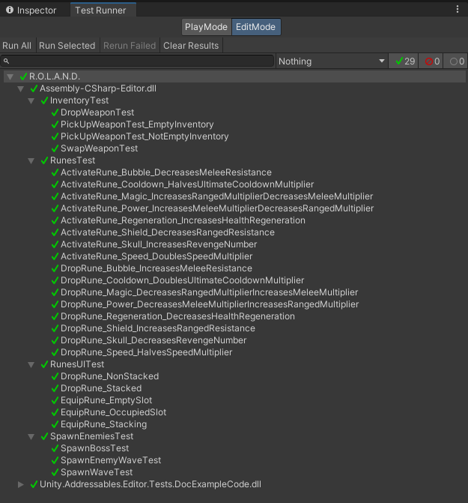Játékunk nagyobb rendszereit automata tesztekkel is teszteltük a Unity Test Framework csomag használatával. Ez lehetővé tette, hogy ezek változtatásakor egyszerűen, egy gombnyomással tesztelni tudjuk, hogy még mindig megfelelően működnek-e. Az automata tesztekkel tesztelt scriptek: Inventory, Runes, SpawnEnemies.

##### Példa egy automata tesztre – RunesTest script

Az alábbi teszt script-ben a Runes script-et teszteljük.

A teszt script elején szerepelnek a változók, amiket használni fogunk.

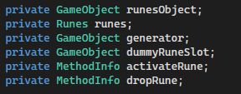

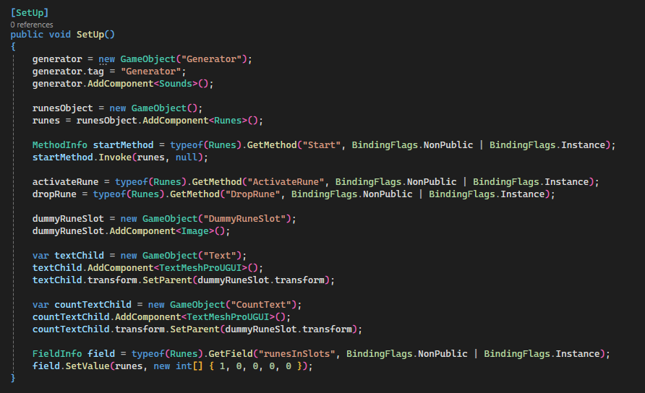A teszt script-ben szerepel egy SetUp rész, ahol a dummy változókat adjuk meg és állítjuk be, vagy az esetleg használt Addressables Asset-eket töltjük be. Az adott példában C# Reflection-t használunk, hogy a dummy script-ekben a private változókat el tudjuk érni és be tudjuk állítani.

Ez után következnek a tényleges tesztek, amiket futtatni lehet a Unity Editor-ben. Ezekben az Assert függvénnyel ellenőrizzük a dummy script-ek metódusainak futása után kapott értékeket.

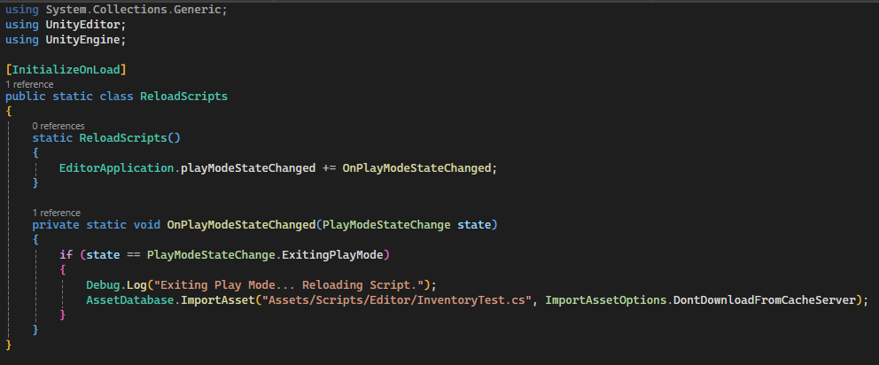Mivel Unity Editor-ban Play Mode-ból való kilépés után az Addressables rendszer előfordul, hogy nem áll vissza megfelelően, és nem állítja le a már megkezdett betöltéseket, ezért az Addressables-t használó teszt script-et újra töltjük, így biztosítva annak újra importálását, és a hozzá kapcsolódó eszközök újra töltését is. Ezek segítségével tudjuk hiba nélkül használni a teszt scriptben a különböző Addressables funkciókat.

### Build verzió tesztelés

A már build-elt játékot manuálisan teszteltük, magunkon kívül más, külsős embereket is bevonva.

#### Asztali alkalmazás tesztelése

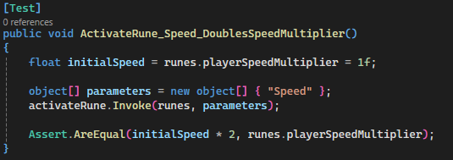Az asztali alkalmazás tesztelését Dell OptiPlex 7000, Windows 10-el rendelkező számítógépen végeztük, ahol játékunk ingadozás nélkül tudta tartani a 60 frames per second-ot.

#### Telefonos alkalmazás tesztelése

A telefonos alkalmazást Redmi Note 9 Pro, illetve egy Samsung A52 Android-os készülékeken teszteltük, ahol a játékunk ingadozás nélkül tudta tartani a 60 frames per second-ot.

# Felhasználói dokumentáció

## Asztali és telefonos alkalmazás

### Játék folyamat bemutatása

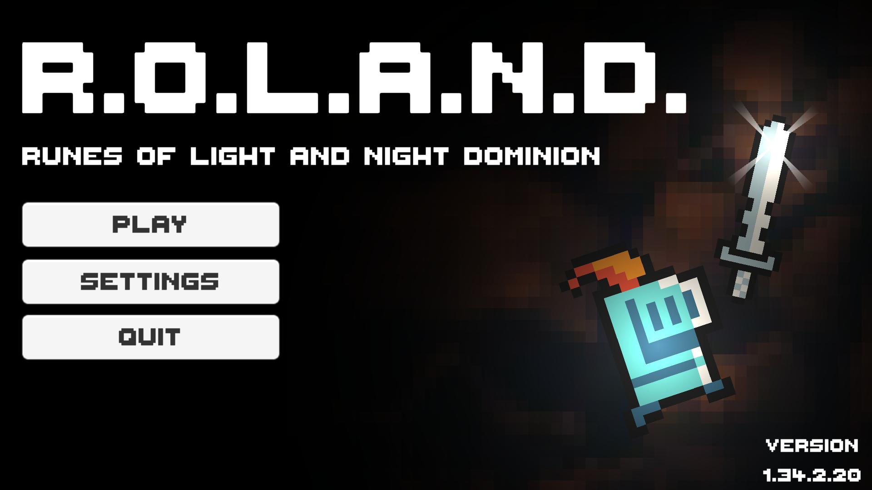

A játékba való belépéskor a fő oldal fogad minket, ahonnan eltudjuk indítani a játékot, kiléphetünk vagy megnyithatjuk a beállításokat, a megfelelő gombra kattintva.

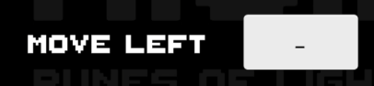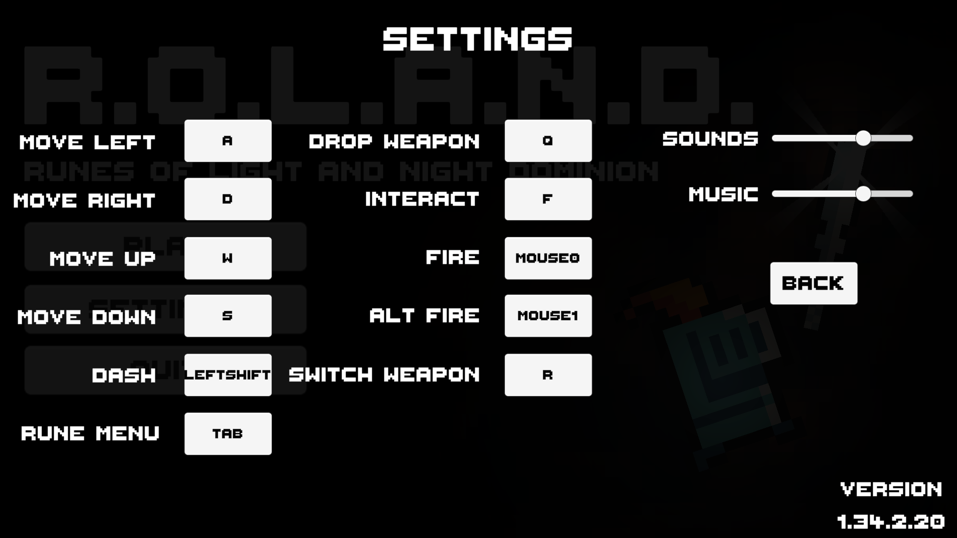

Ez a beállítási oldal, csak a főmenüből érhető el. Itt tudjuk a játék irányítását megváltoztatni, hogyha az a gomb már nem használt. Rákattintva a fehér dobozra, ami tartalmazza a jelenlegi beállítást, egy vonal jelenik meg, és a következő gomb, amit lenyomunk, ebben a példában, azzal fogunk balra mozogni a játékossal.

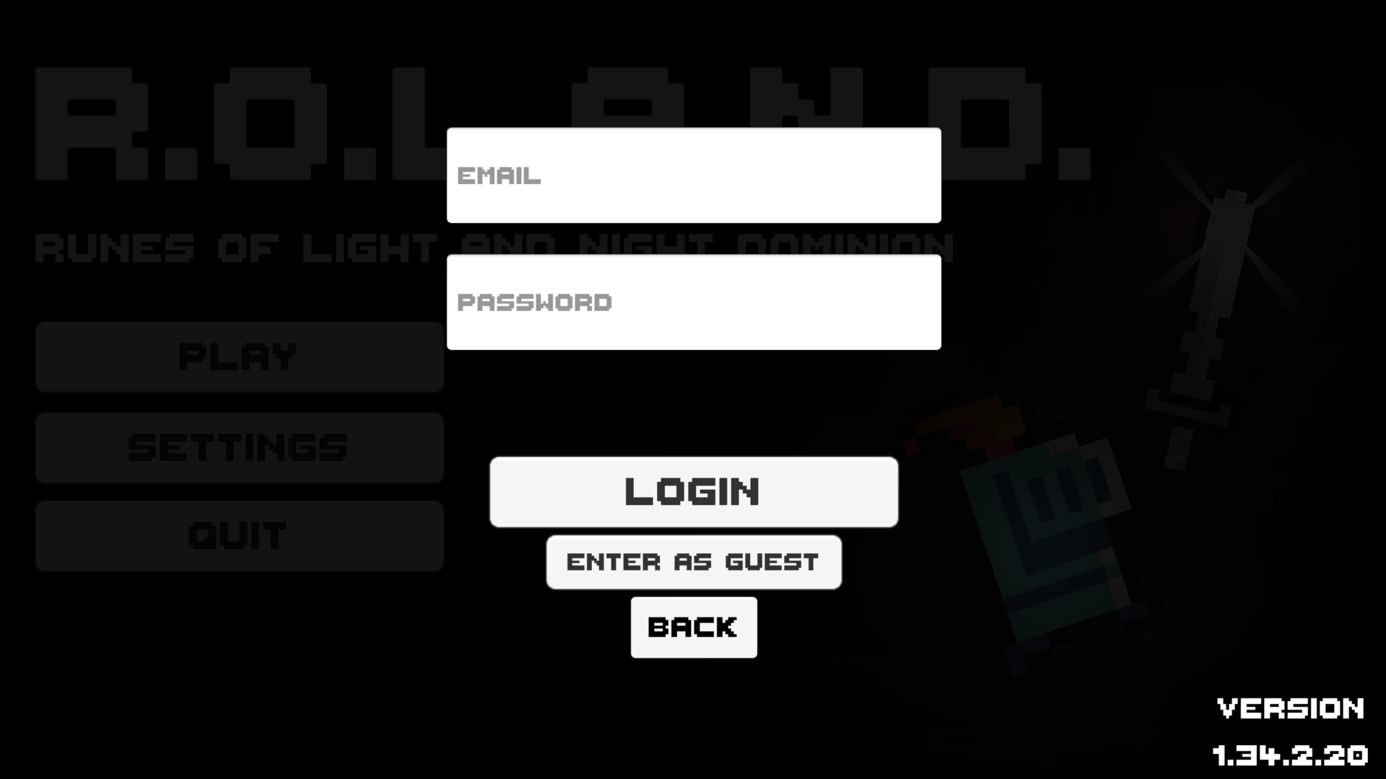

Ez a belépési oldal, hogyha már regisztráltunk a weboldalon, akkor betudunk jelentkezni. Nem muszáj így tenni, mivel lehetünk ’guest’ felhasználó is.

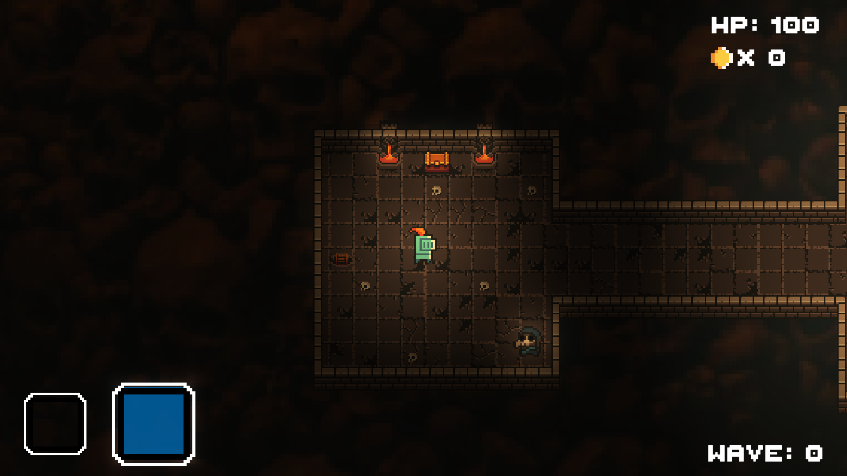

A játék elindulásánál ez az első szoba, amit látunk, a felettünk lévő ládából kapunk egy fegyvert, ami felvevése nélkül lehetetlen a játék. A játékosnak két alap számlálója jobb felül látható, a maradék élet pontja, és az érmék száma.

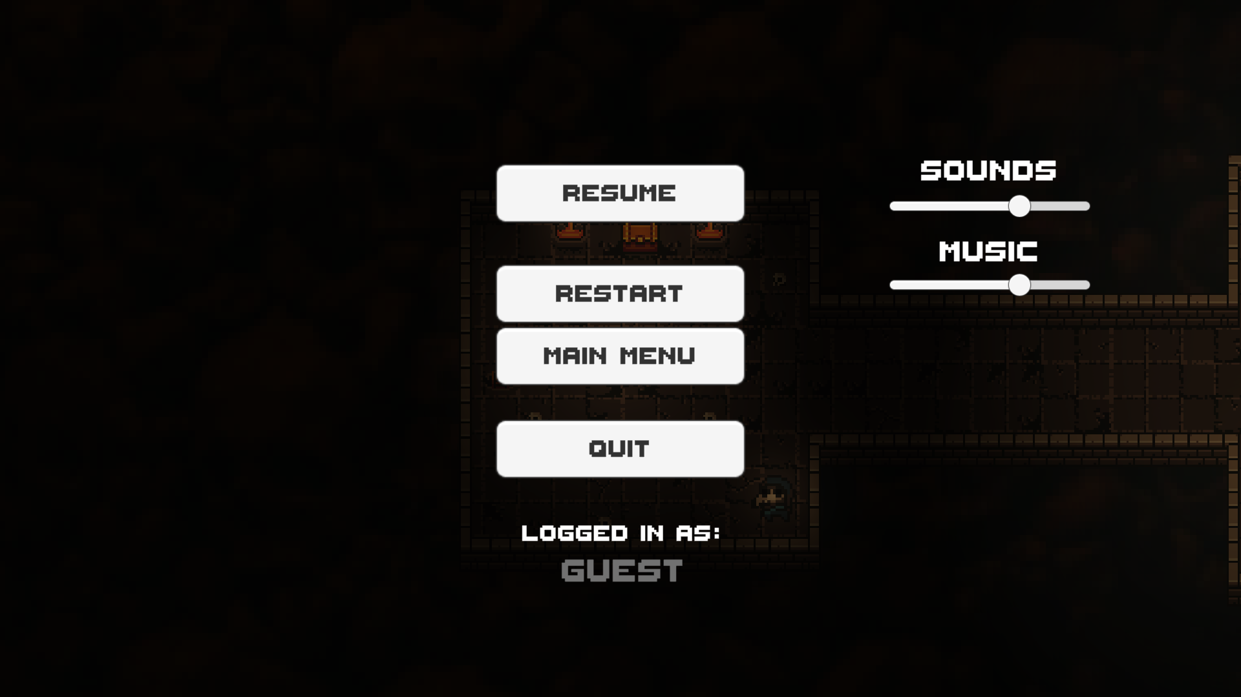

A ’pause’ menüt ’esc’ -el nyithatjuk meg, láthatjuk a jelenlegi felhasználó nevét, 4 gombot, és a hangerő szabályozó csúszkákat.

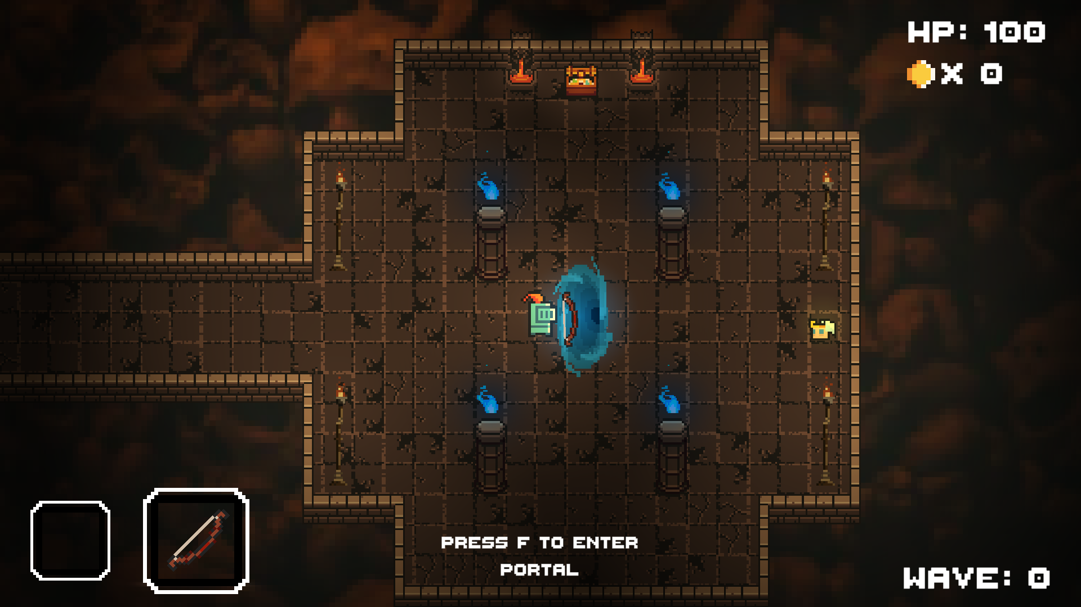

Amikor valamivel interaktálhatunk a pályán egy szöveg jelenik meg, ami mutatja, hogy melyik gomb megnyomásával lehetséges ez. A kezdő pálya jobb oldalán található portál visz a játék tényleges kezdetéhez. Ez a portál fog megjelenni minden hullám végénél, hogy tovább mehessünk a következő szobába.

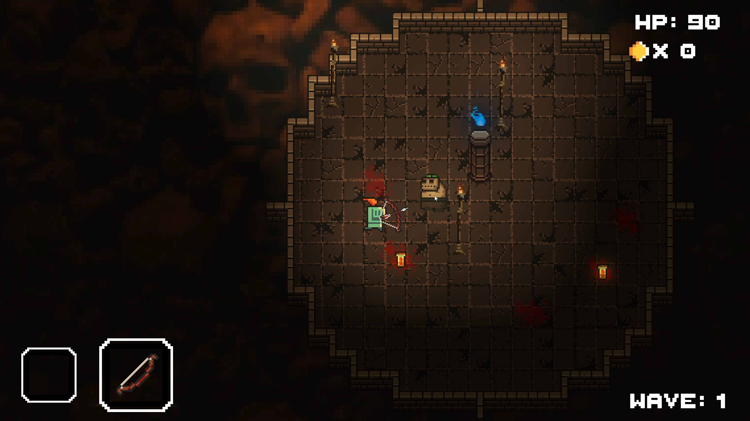

Minden hullámmal egyre növekszik az ellenségek száma, és ezzel párhuzamosan a szobák mérete is. Új ellenség típusokat fedezhetünk fel szinte minden új hullámban egy ideig.

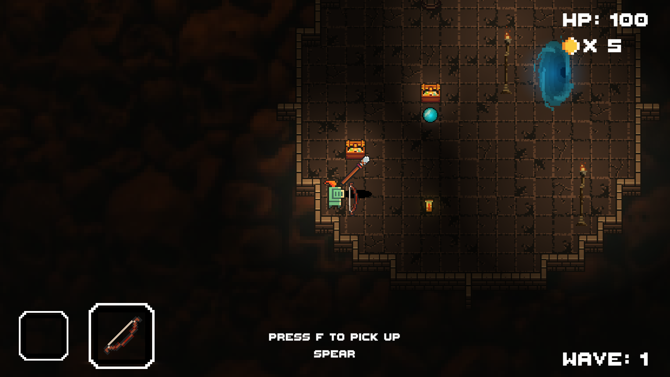

Minden hullám végén kapunk egy pár ládát, amiből fegyvereket vagy rúnákat kaphatunk. Hogyha kettő fegyverünk van, akkor alapértelemezetten az ’r’ betűvel válthatunk közöttük, és a bal alsó sarokban és a játékos kezében láthatjuk a cserét.

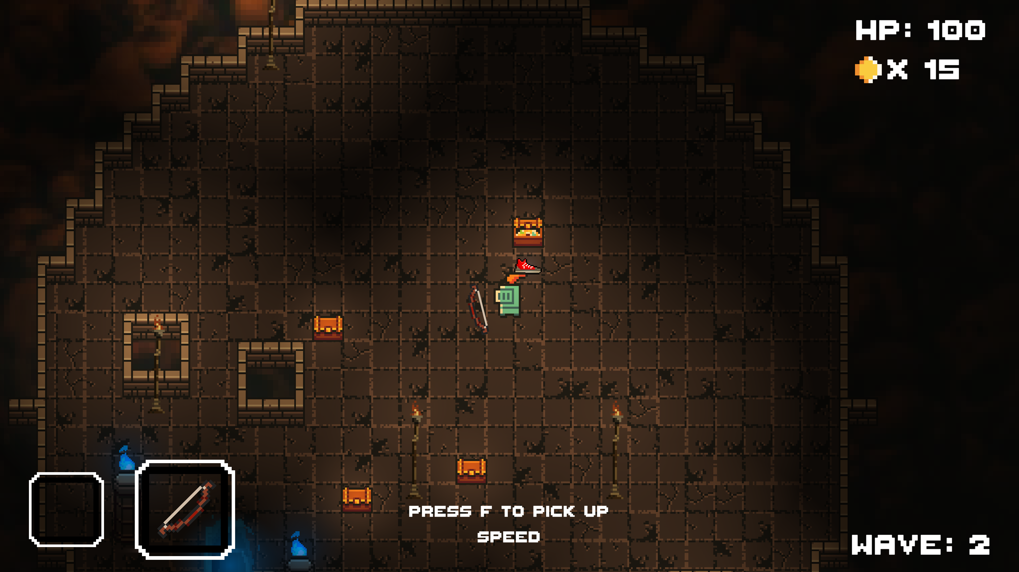

Hogyha egy rúnát felveszünk (minden ami nem fegyver, például ez a cipő is) az alábbi képernyő fog megjelenni.

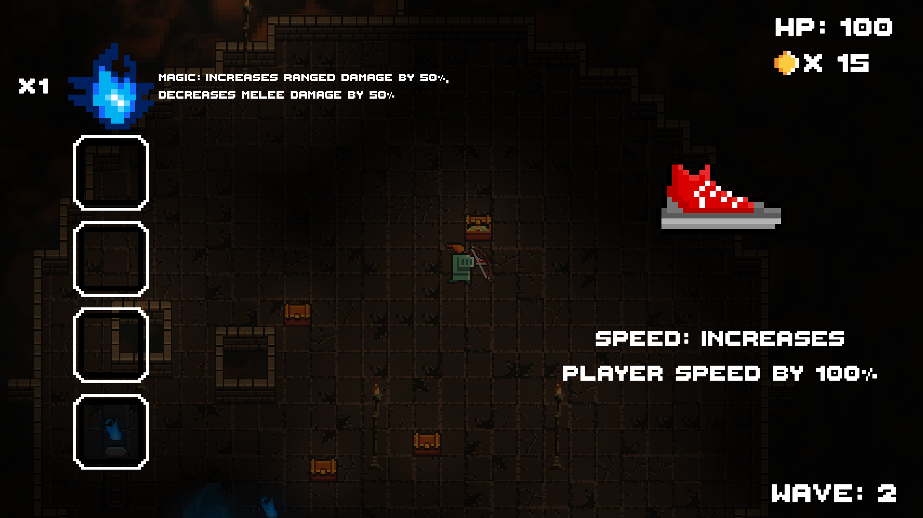

Ez a rúna menü, jobb oldalt láthatjuk a földön lévő rúnát, amit próbálunk felvenni. Ezt úgy tehetjük meg, hogy egy baloldalt lévő üres helyre áthúzzuk. A bal oldalt látható a már felvett rúnák egyvelege. A rúnák egymásra pakolhatóak, számukat a bal oldali kis X.. jelöli.

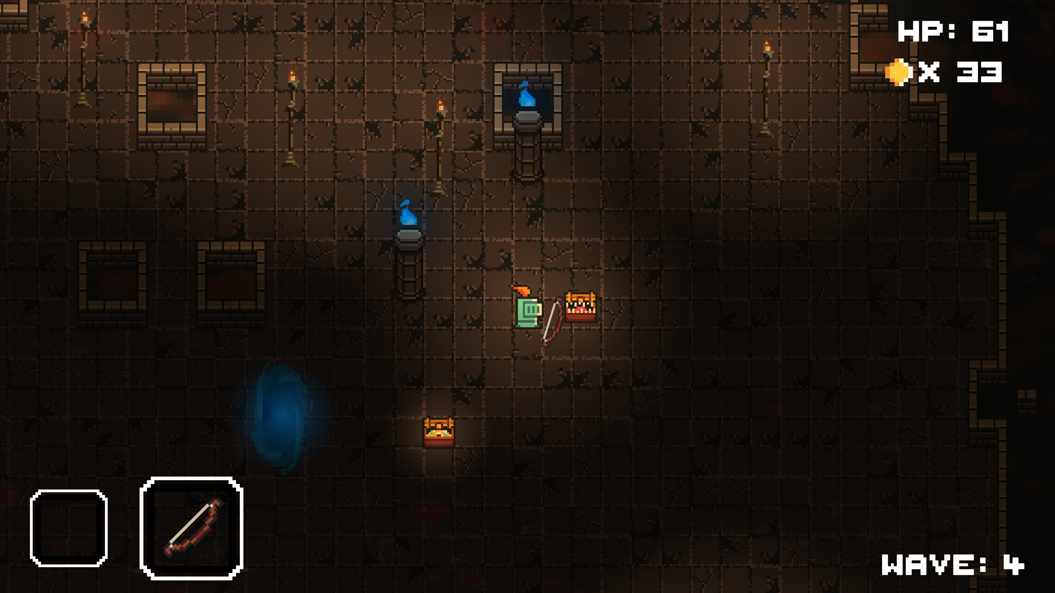

A pálya végén találhatunk úgynevezett ’mimik’-et is, ami egy élő láda, és megsebez minket, ha kinyitjuk.

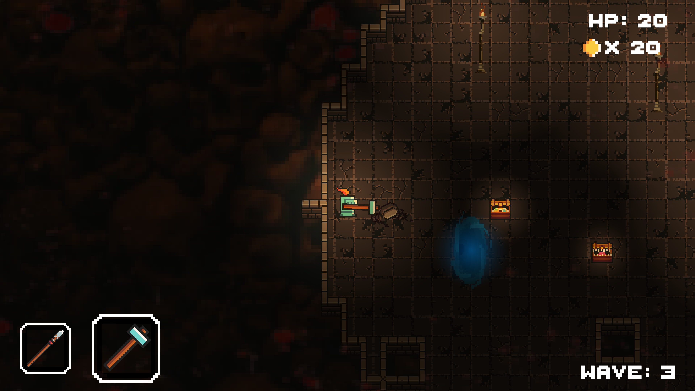

A pályán található oszlopokat szét tudjuk ütni, de nem célszerű ezt tenni mert a ellenségek öt lövését megállíthatja, hogyha mögé bújunk.

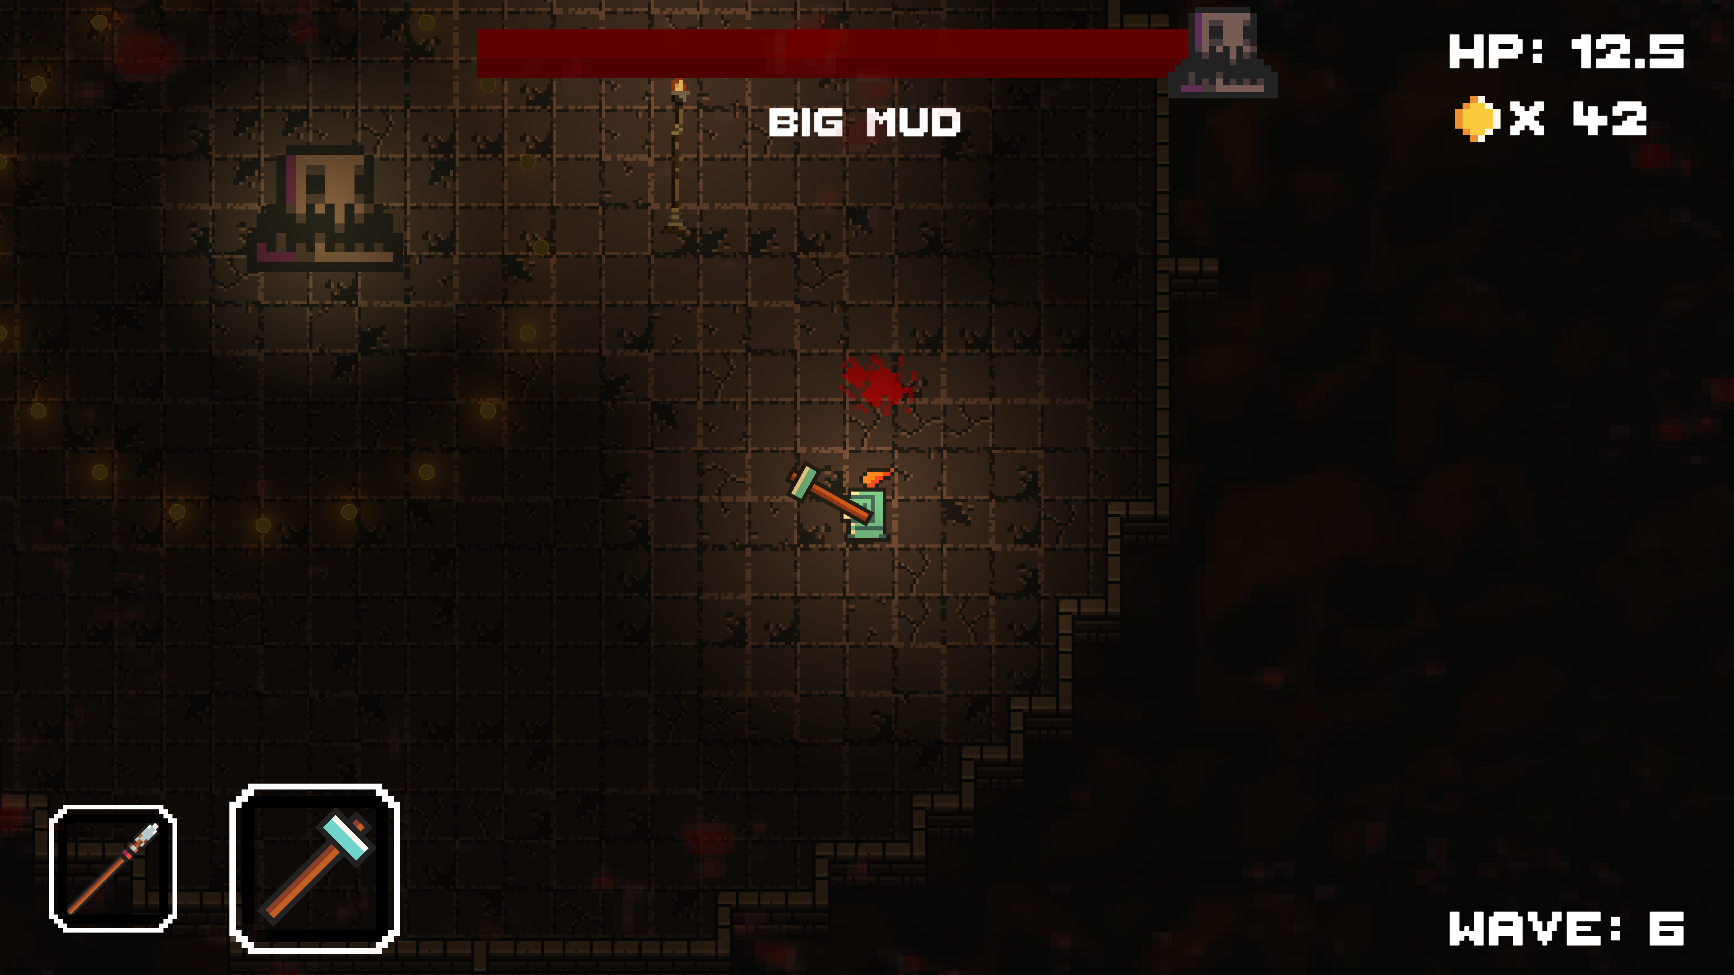

A pályán úgynevezett ’boss’ -ellenséggel is találkozhatunk, akinek több életpontja van, erősebb és nehezebb legyőzni. Itt egy kisebb szobában kell harcolni ezzel az ellenséggel, fedezék nélkül, hogy tovább juthassunk.

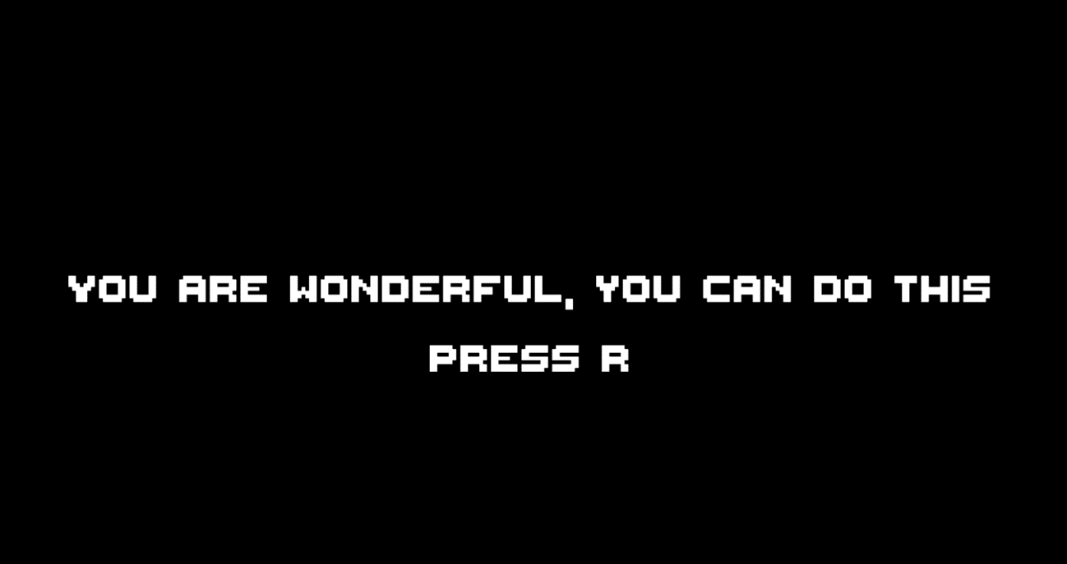

Hogyha elfogy az életpontunk, akkor meghaltunk a játékban, és kapunk egy nem túl szép megjegyzést. Ez után nulláról kell újra kezdeni.

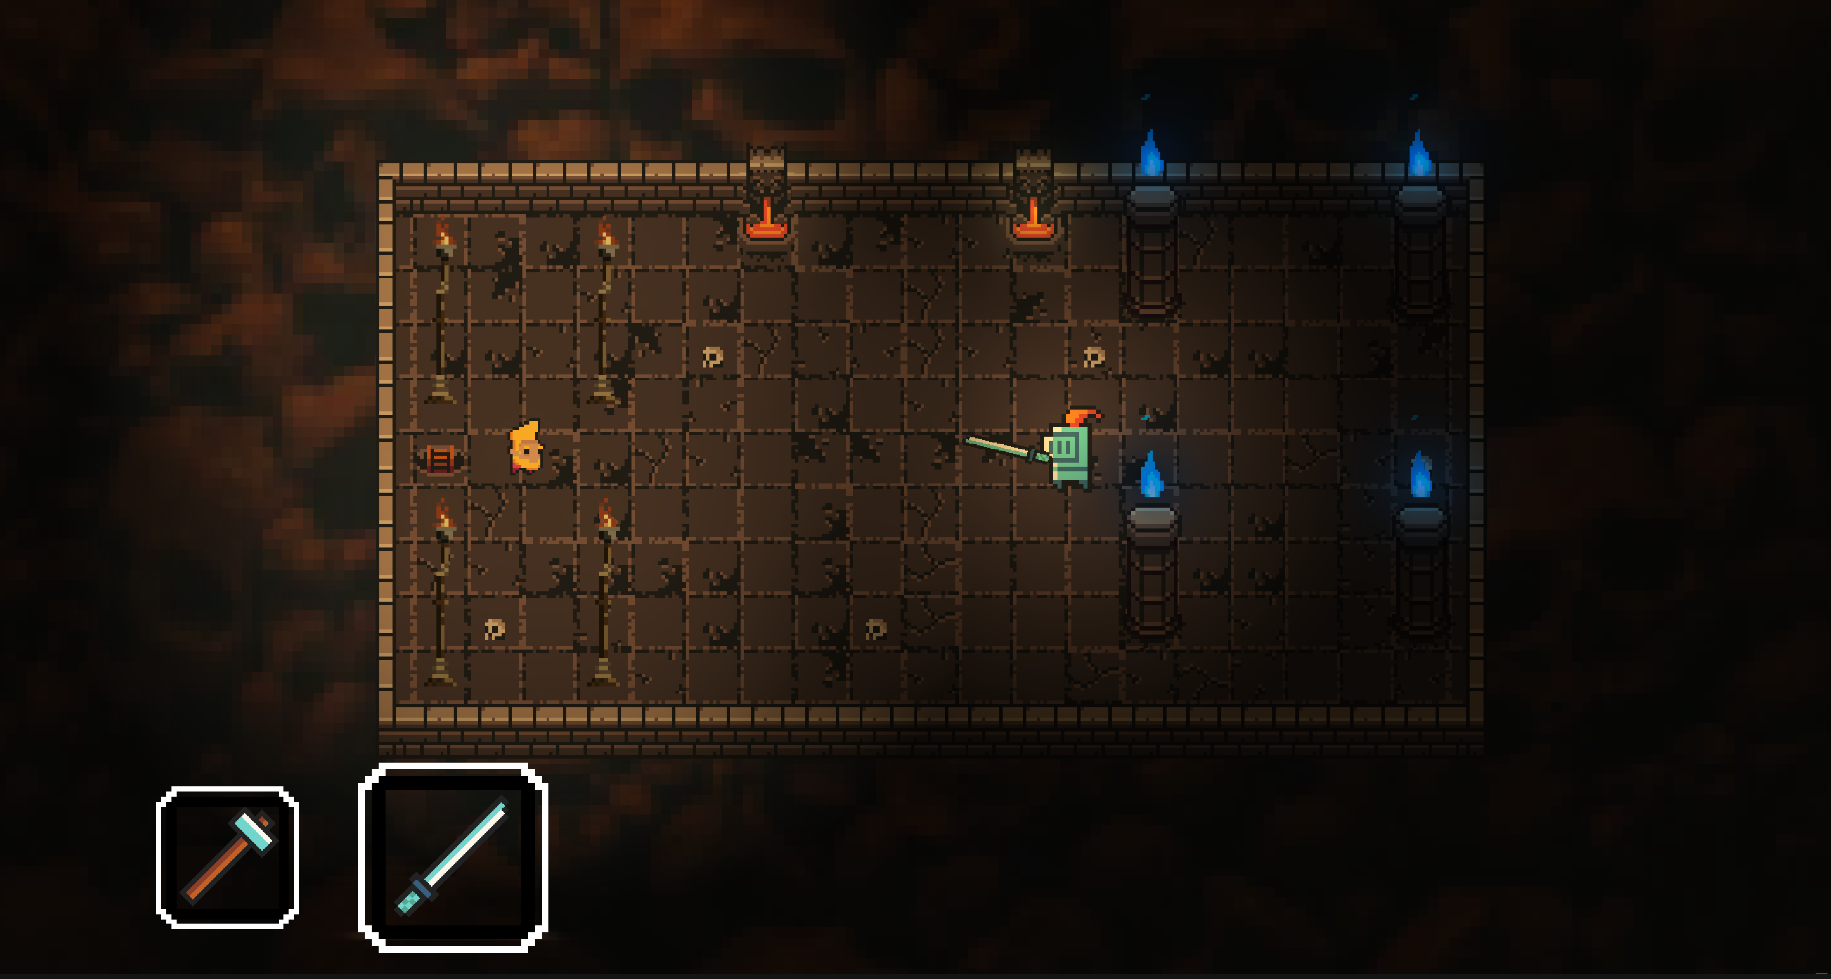

A játék során ritkán, de találkozhatunk a kereskedővel.

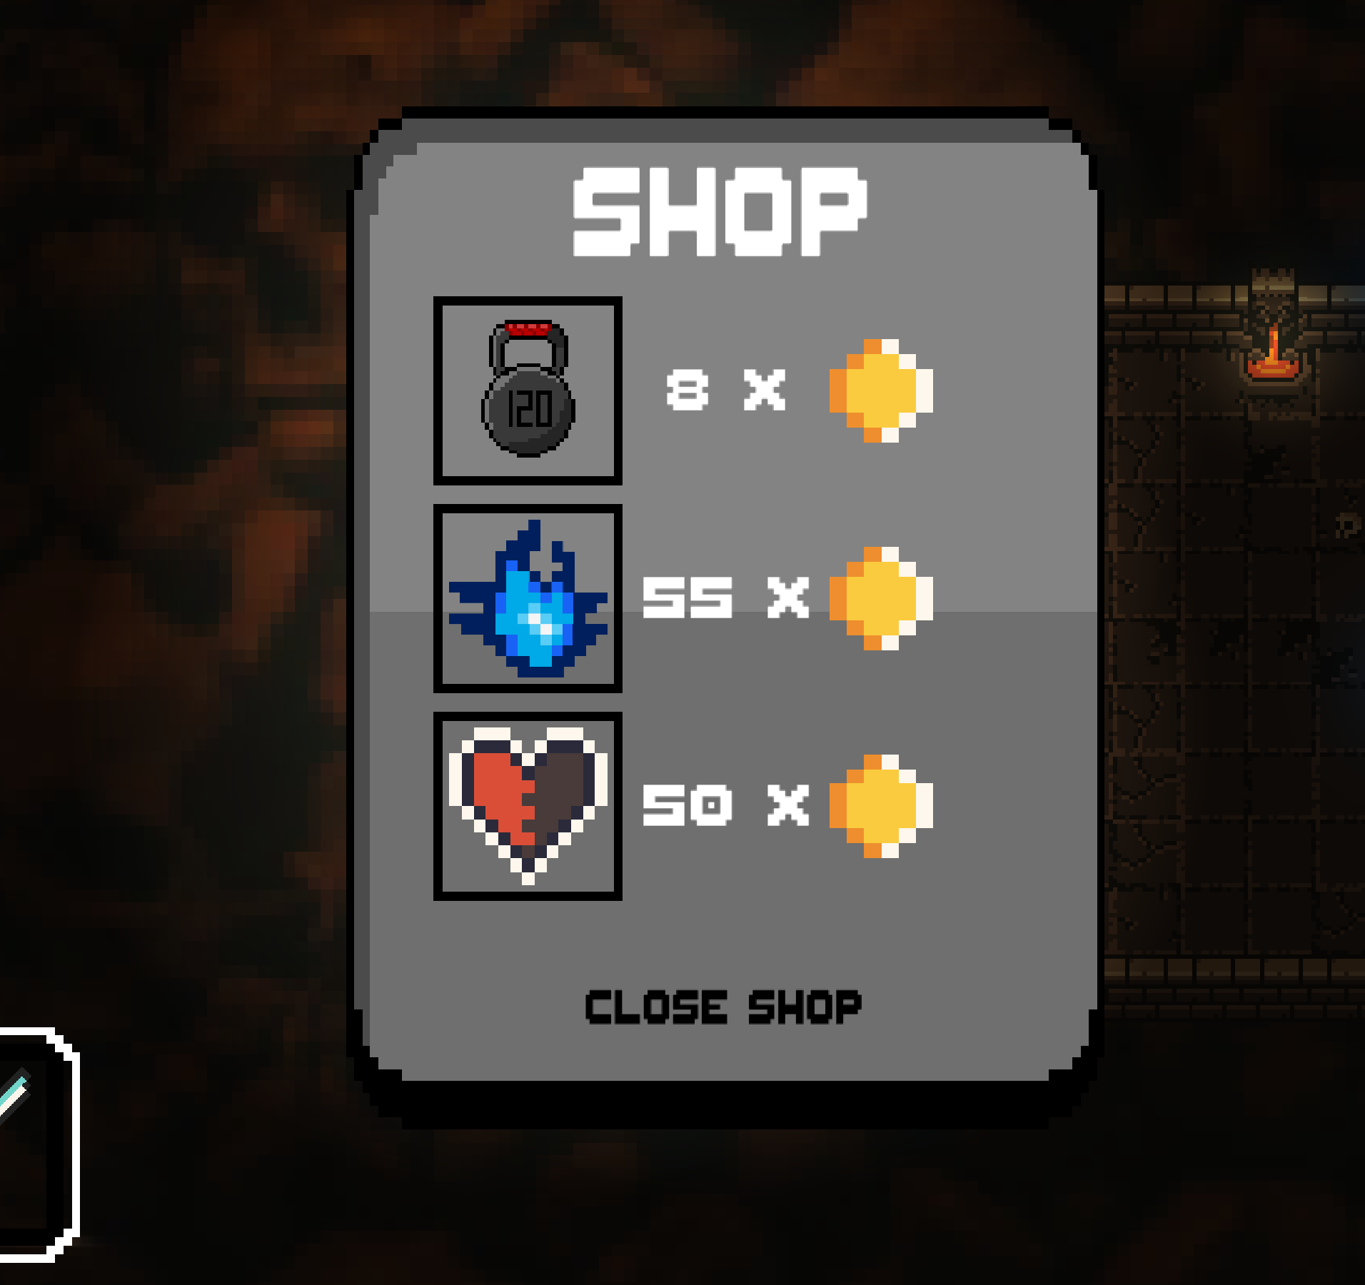

Rúnákat és életpontot lehet nála venni.

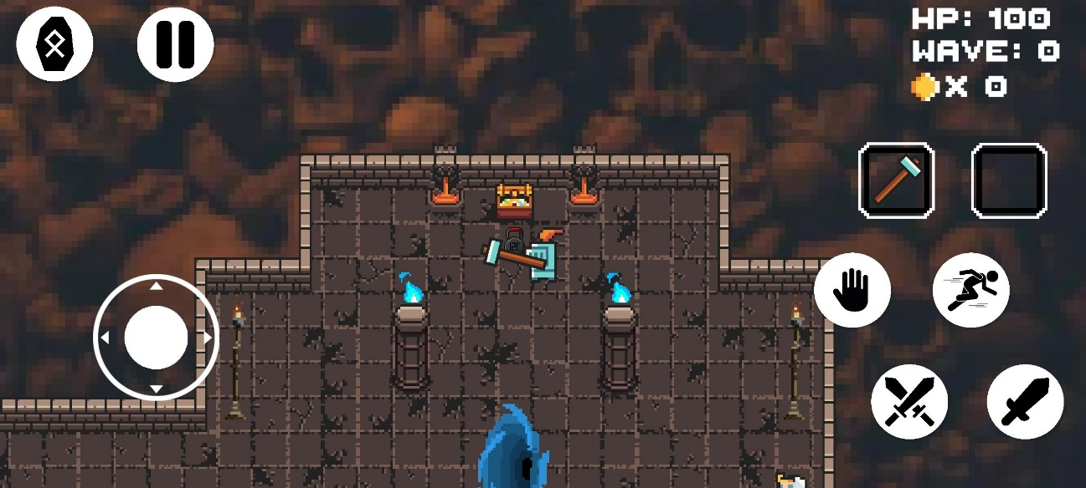

A telefonos verzió nagyon hasonló az asztalihoz, annyi különbséggel, hogy nincsenek fények, és más lesz egy kicsit az irányítás, mint ahogy a képen láthatjuk. A képernyő bal alsó sarkában található a joystick, amivel mozgathatjuk a játékost. A képernyő jobb oldalán találhatóak (balról-jobbra) jelenlegi fegyver a négyzetben, a második fegyverünk, amire kattintva fegyvert váltunk. A kéz jel a felvevés gomb, a sprint jel a ’dash’, a két kard az erősebb támadás, az egy kard pedig a gyors ütés. A bal felső sarokban találhatjuk a rúna menüt és a ’pause’ menüt.

### Rúnák

|  |  |
| --- | --- |
|  | Speed:  Megnöveli a játékos sebességét 100%-kal |
|  | Bubble:  50%-kal csökkenti a kapott kézi fegyver sebzést, 50%-kal csökkenti a kézi fegyver sebzést |
|  | Cooldown:  Csökkenti a fegyver végső képességének újratöltési idejét 50%-kal |
|  | Magic:  50%-kal növeli a távolsági sebzést, 50%-kal csökkenti a kézi fegyver sebzést |
|  | Power:  50%-kal növeli a kézi fegyver sebzést, 50%-kal csökkenti a távolsági sebzést |
|  | Regeneration:  Egy szoba kitisztítása 15 életerőpontot regenerál |
|  | Shield:  50%-kal csökkenti a kapott távolsági sebzést, 50%-kal csökkenti a távolsági sebzést |
|  | Skull:  Amikor sebzést kapsz, lökéshullámot hozol létre magad körül. |

### Fegyverek

|  |  |
| --- | --- |
|  | **Bow** (távol harci):  Ritkaság: Gyakori  Alap sebzés: 15  Működés: Nyilakat lő egyesével, fel kell húzni  Képessége: 3 nyílvessző lövése egyszerre |
|  | **Hammer** (közel harci):  Ritkaság: Gyakori  Alap sebzés: 30  Működés: Lassan suhint  Képessége: Le csap egyet a földre és csinál egy hullámot |
|  | **Ice Staff** (távol harci):  Ritkaság: Legendás  Alap sebzés: 10  Működés: Kék varázsgömböket lő ami lassan fagyaszt  Képessége: Egy jég meteort hív le, ami egyből fagyaszt |
|  | **Katana** (közel harci):  Ritkaság: Legendás  Alap sebzés: 30  Működés: Suhint  Képessége: Eldob egy shurikent |
|  | **Spear** (közel harci):  Ritkaság: Gyakori  Alap sebzés: 30  Működés: Gyorsan suhint  Képessége: Eldobja a dárdát, amit utána vissza lehet hívni |
|  | **Staff** (távol harci):  Ritkaság: Gyakori  Alap sebzés: 10  Működés: Varázsgömböket lő  Képessége: Meteort hív le, ami meggyújtja az ellenségeket |
|  | **Sword** (közel harci):  Ritkaság: Gyakori  Alap sebzés: 20  Működés: Suhint  Képessége: Levegő lökés hullám egy irányba |

### Ellenségek

#### Gyakori Ellenségek

|  |  |
| --- | --- |
|  | **Demon** (közel harci):  Sebzés: 15  Működés: A játékos felé ugrál |
|  | **Zombie** (közel harci):  Sebzés: 15  Működés: A játékos felé sétál |
|  | **Skeleton** (távol harci):  Sebzés: 15  Működés: A játékostól távolságot tart és nyílvesszőket lövöldözik rá |
|  | **Goblin** (közel harci):  Sebzés: 50  Működés: A játékos felé sétál és ha közel kerül felrobbantja a bombáját |
|  | **Necromancer** (távol harci):  Sebzés: 15  Működés: A játékostól elfut, más ellenségeket idéz meg |
|  | **Pumpkin** (távol harci):  Sebzés: 15  Működés: A játékos felé bombákat dobál, ugyan olyan bombát, mint a goblin |
|  | **Ice Zombie** (távol harci):  Sebzés: 15  Működés: A játékostól távolságot tart és lövöldözik rá, ezek a lövések fagyasztanak |
|  | **Ogre** (közel harci):  Sebzés: 15  Működés: A játékos felé sétál és ugrál, ugrásai lökéshullámokat keltenek |
|  | **Wizard** (távol harci):  Sebzés: 15  Működés: A játékostól távolságot tart és sorozatlövésben varázslattal próbálja eltalálni |

#### Főnök ellenségek

|  |  |
| --- | --- |
|  | **Big Mud** (távol harci):  Sebzés: 15, 50  Működés: Sarat lövöldöz, és ha a játékos közelébe ér, megpróbál ráugrani. Ha elfárad megáll, és zombikat idéz meg, aztán újra akcióba lendül. |
|  | **Isaac**(távol harci):  Sebzés: 50  Működés: A falakról visszapattanva megpróbálja eltalálni a játékost, minden pattanással gyorsítva a sebességét. Ha elfárad megáll, és démonokat idéz meg, aztán újra akcióba lendül. |
|  | **Elf** (távol harci):  Sebzés: 15  Működés: A játékos felé nyílvesszőket lő, ha a játékos a közelébe jön akkor elfut tőle, eközben bombákat dobál. Ha a játékos az Elf felé lő, akkor megpróbálja kikerülni a lövedéket. Bizonyos időközönként klónokat csinál magáról, akik szintén nyílvesszőket lőnek a játékos felé. |

## Web

### Api

***Szükséges eszközök:***

Xampp

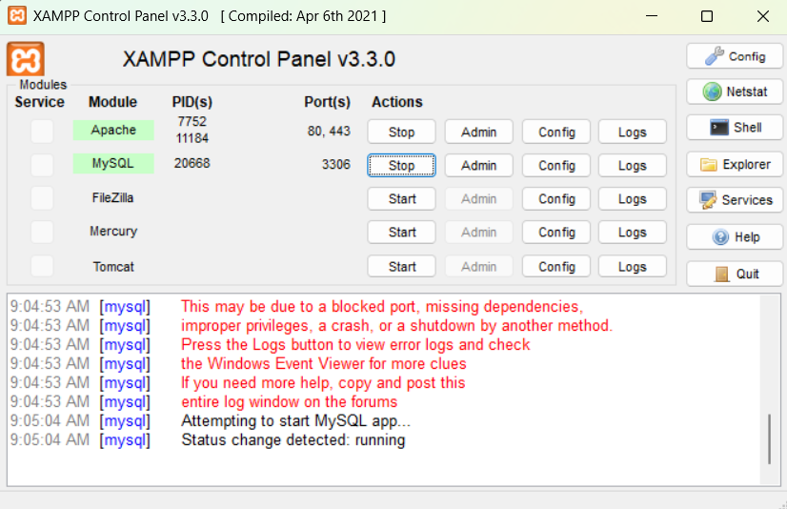

Composer

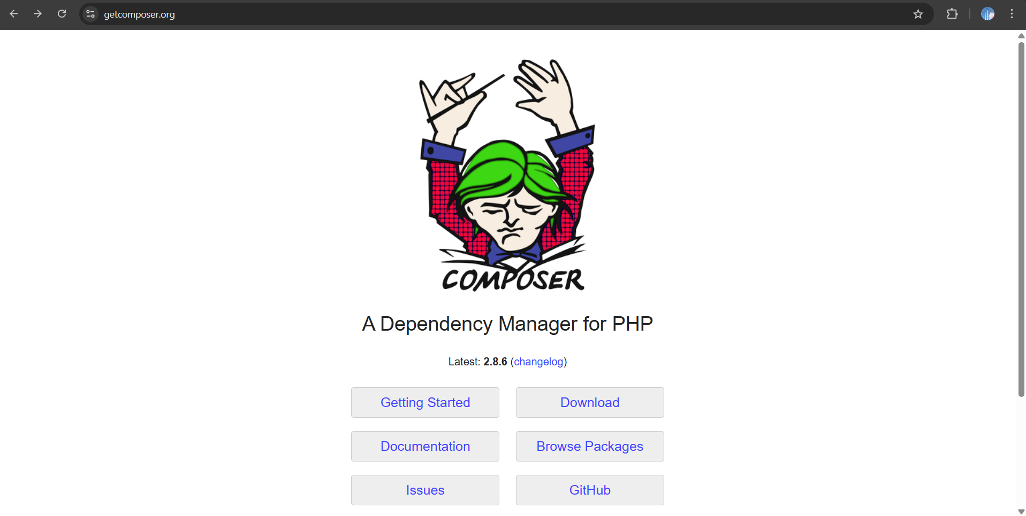

#### Telepítés

Először is indítsuk el a xampp-on belül az apache és a mysql szervert, majd nyissuk meg a parancssort és menjünk el a mappánkba, majd a ’composer install’ parancsott futtassuk.



Ezután a fájlok között az ’env.example’ fájlból csináljunk egy másolatot és nevezzük el ’.env’ -nek, megváltoztatva a fájl kiterjesztését.

Majd futtassuk:



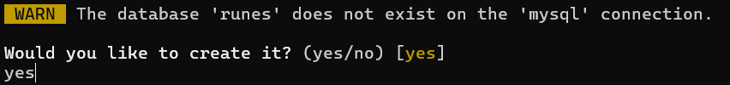

Itt írjuk be hogy ’y’ vagy ’yes’ -t.

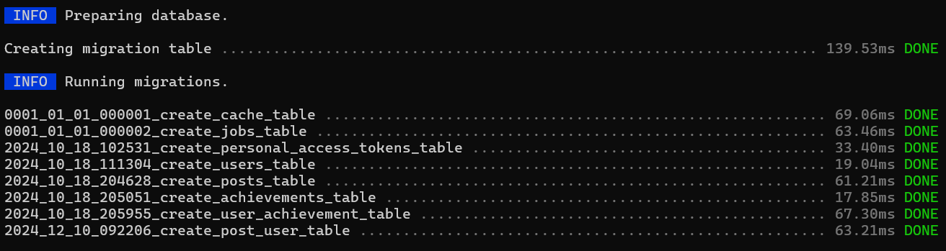



Ezzel feltöltjük az adatbázist adatokkal.

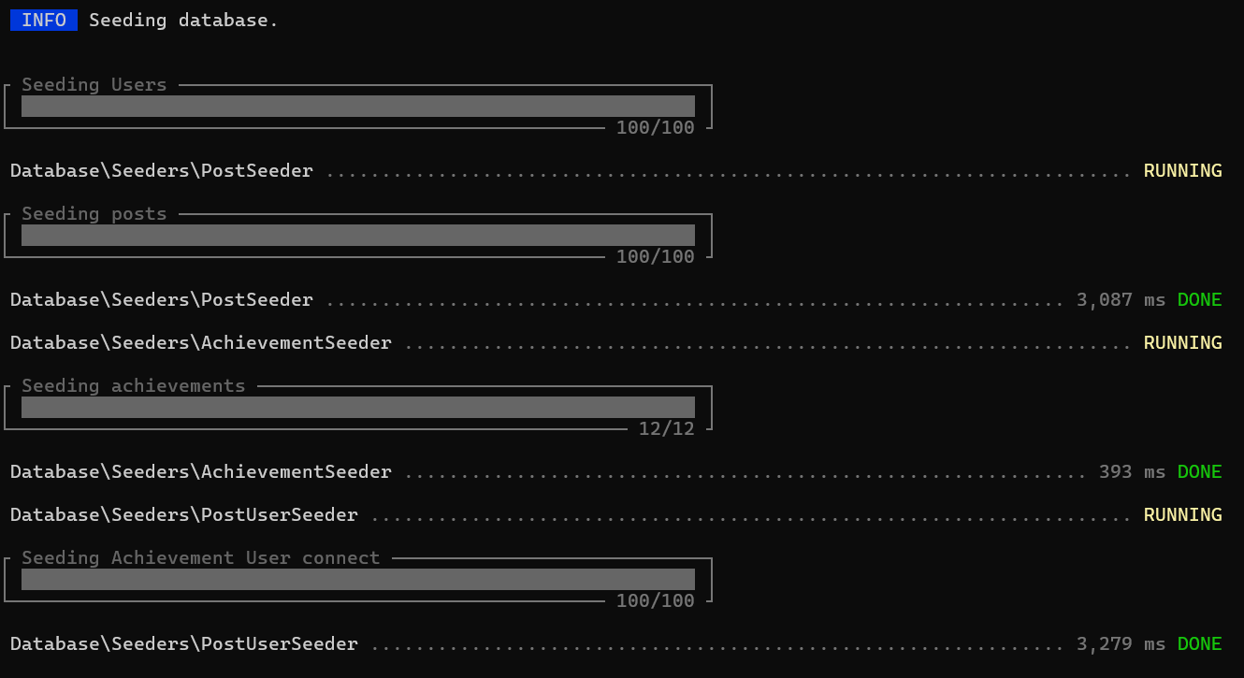

Ez után a ’php artisan serve’ paranccsal tudjuk elindítani az api-t.



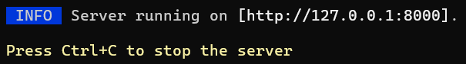

Megkapjuk hogy az api a 8000-es porton fut.

### A weboldal (frontend)

A weboldalt használat előtt le kell build-elni. Ehhez szükség van nodeJs-re.

A mappában, ahol a frontend forráskódja található le kell futtatni az „npm run build” parancsot. Miután lefutott a „dist” mappa a szerver kiszolgáló gyökér mappájába kell helyezni, xampp használata esetén ez a „C:/xampp/htdocs”. A weboldalt úgy lehet elérni, hogy a böngészőben elnavigálunk a kiszolgáló címére (http://localhost/).

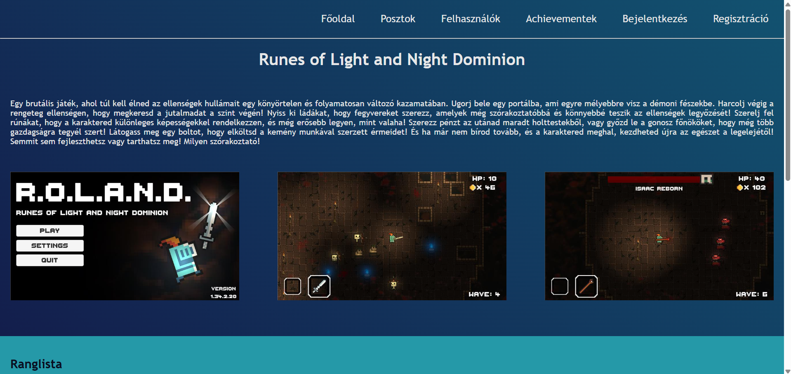

A weboldal megnyitásakor a fő oldal fogad minket, ahol egy rövid bemutatást olvashatunk a játékról és egy pár képet is láthatunk egy játék menetről. A képernyő tetején láthatjuk a menüt, ahonnan a weboldal többi részére navigálhatunk, vagy bejelentkezhetünk és regisztrálhatunk.

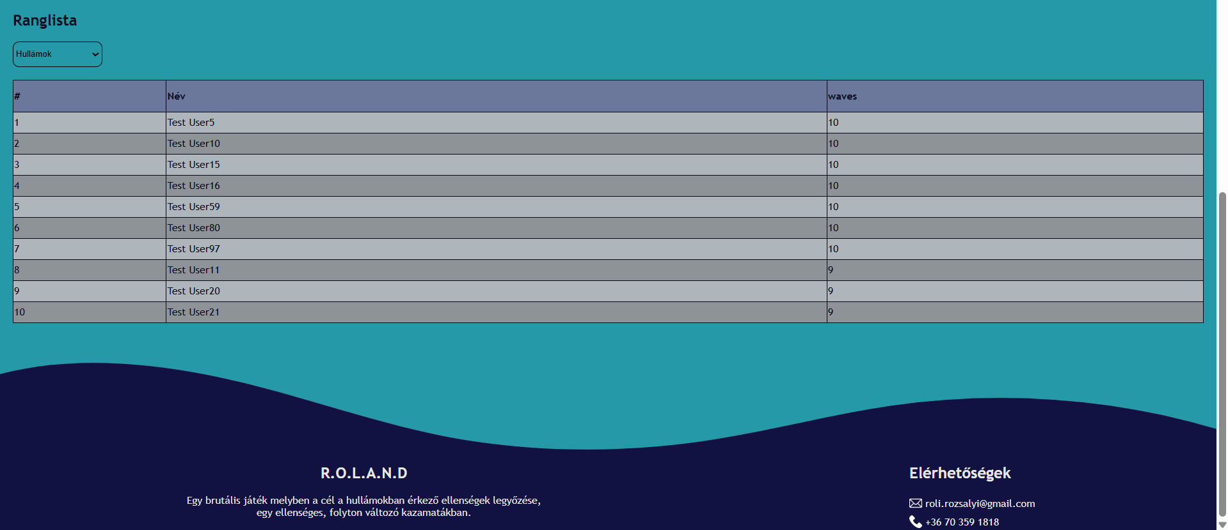

A főoldalon lejjebb görgetve találhatunk egy ranglistát, a legjobb eredményekkel játékosonként. Minden oldal legalján találhatunk egy láblécet elérhetőségekkel együtt.

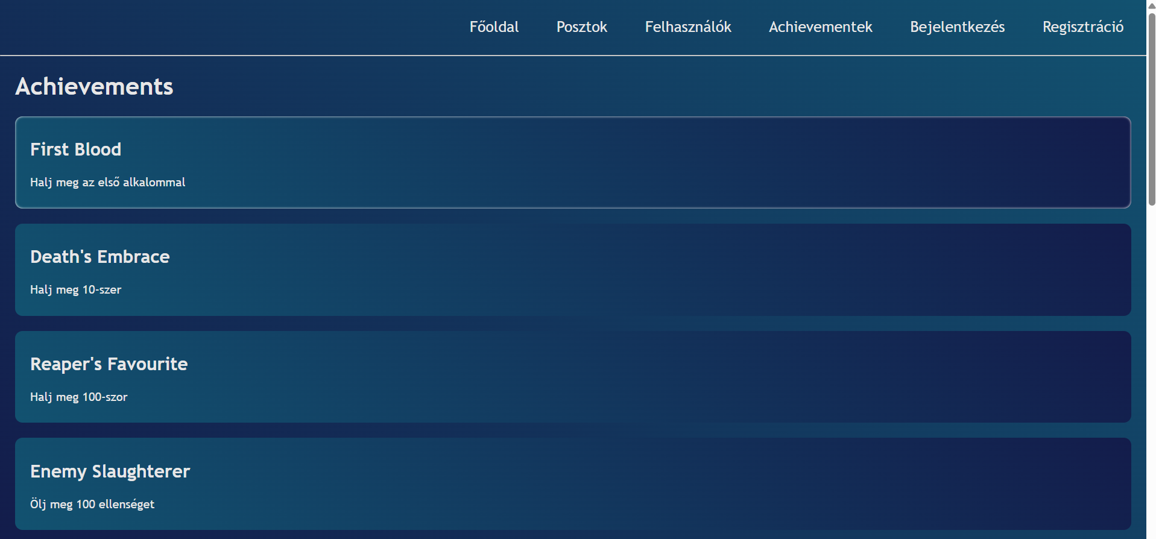

Vendég felhasználóként az egyetlen oldal amit meg tudunk nézni az az Achievements oldal (teljesítmények), ahol láthatjuk az elérhető achievement-eket kilistázva.

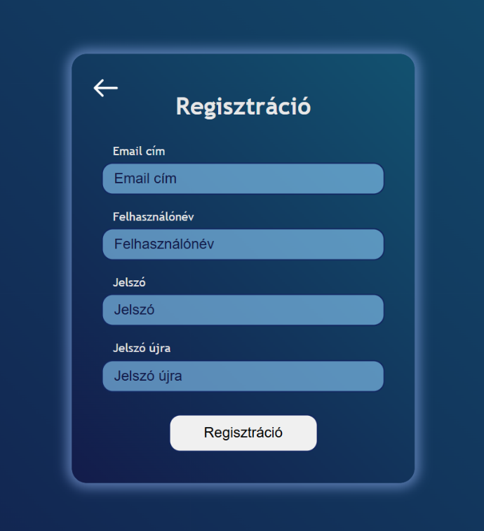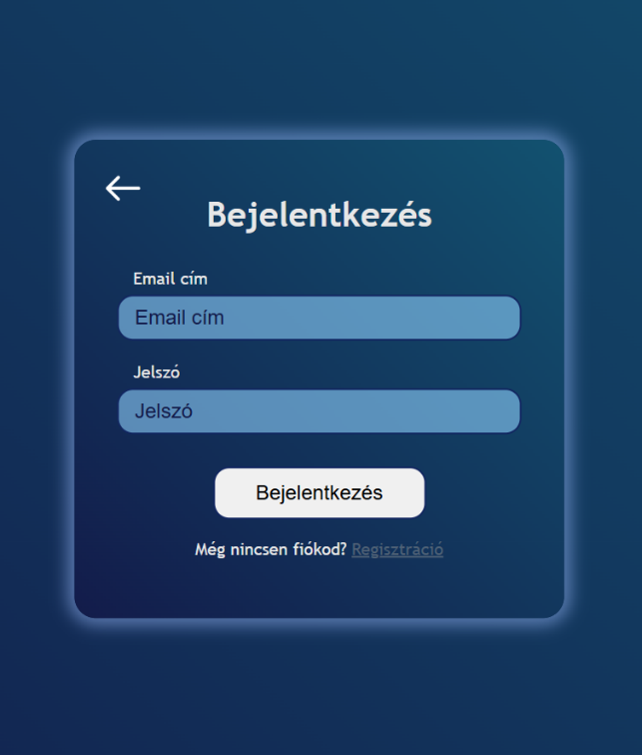Hogyha még nincsen fiókunk tudunk regisztrálni, hogyha van akkor pedig bejelentkezni. Miután bejelentkezünk egy felhasználó sablon kép jelenik meg a bejelentkezés menügomb helyett.

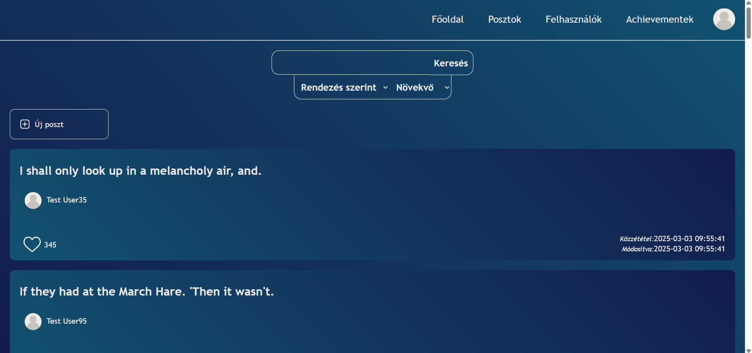

A posztok oldalon az összes posztot megtudjuk tekinteni, ahol posztonként láthatjuk a felhasználót, aki csinálta a posztot, hogy mikor készült és mikor volt szerkesztve utoljára a poszt, és a lájk számot. Tudunk posztokat keresni és ezen belül rendezni is dátum vagy lájk szerint növekvő vagy csökkenő sorrendbe. Tudunk új posztot létrehozni a baloldalt lévő gombra kattintva. Itt 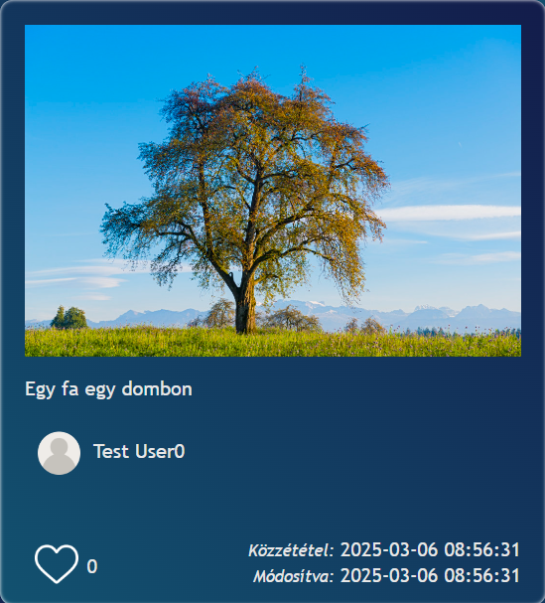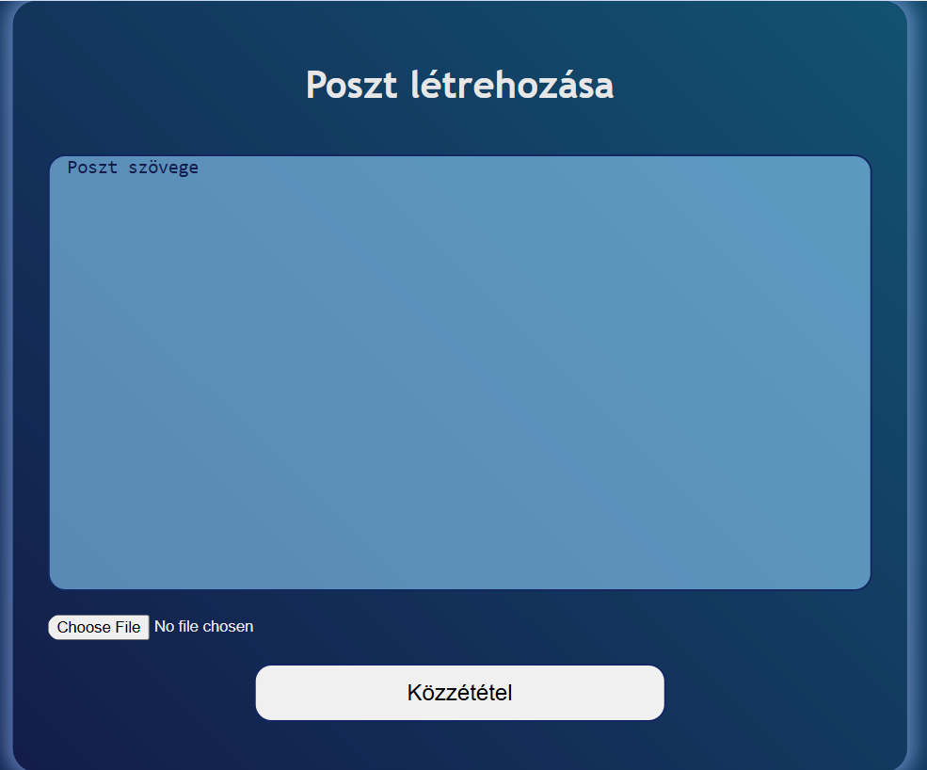nem csak szöveget hanem képet is tölthetünk fel.

Posztokat meg is tudunk nyitni, hogy láthassuk a feltöltött képet.

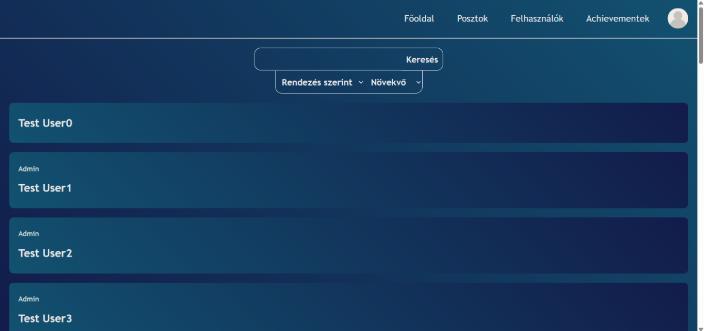

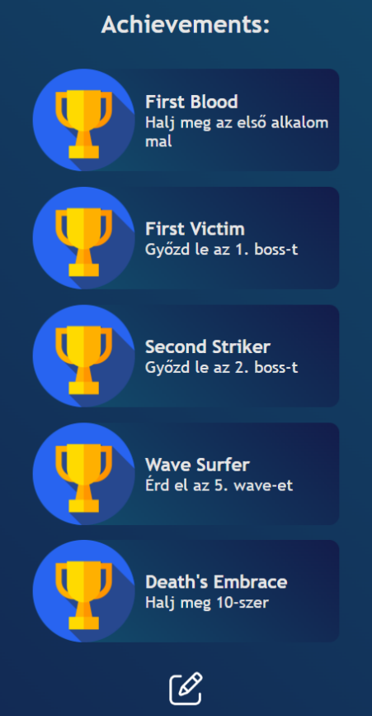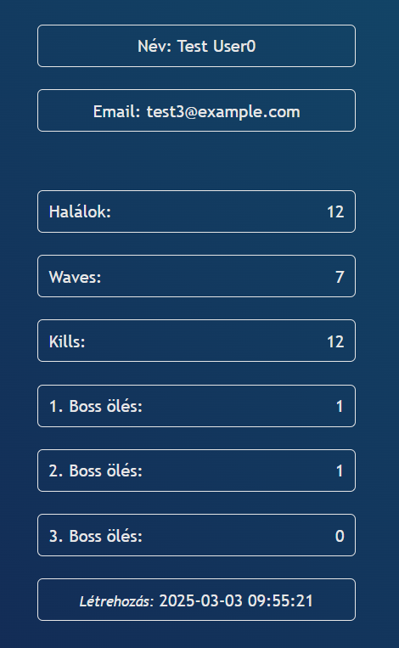A felhasználók oldalon láthatjuk a felhasználók listáját és a jogosultság szintüket. Ugyan úgy mint a posztoknál, tudunk keresni és rendezni. Egy felhasználó nevére kattintva megnézhetjük adatait.

Először a felhasználó általános adatait láthatjuk, majd lejjebb görgetve (a jobb oldali kép) láthatjuk az elért achievement-eket.

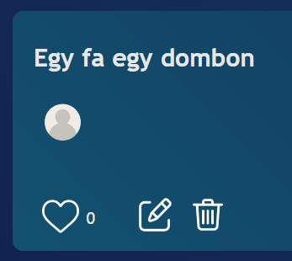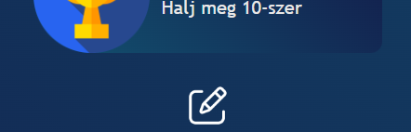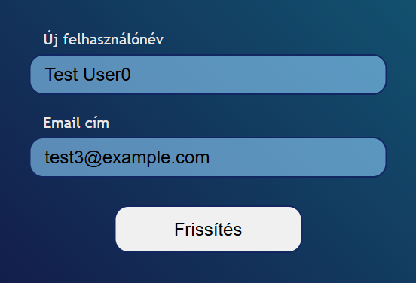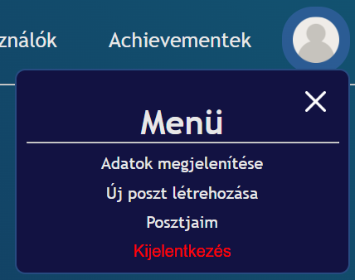A jobb felső sarokban a felhasználóra kattintva megnyílik a felhasználói menü. Itt megnézhetjük a saját posztjainkat, itt is tudunk posztot létrehozni, kijelentkezhetünk és megjeleníthetjük a saját adatainkat. Ez az adat megjelenítés annyiban különbözik egy normál felhasználó adatainak megjelenítésétől, hogy az achievement-ek alatt láthatunk egy ceruza ikonos gombot, amire kattintva tudjuk szerkeszteni a felhasználó nevünket és e-mail címünket.

Saját posztjainkat tudjuk szerkeszteni és törölni is.

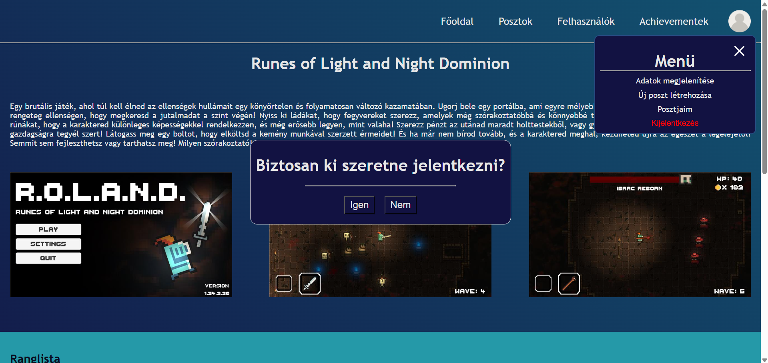

A weboldal kritikus műveleteknél feldob egy jóváhagyás ablakot, itt például a kijelentkezésnél.

# Továbbfejlesztési lehetőségek

## Web

### Kommentek

A felhasználóknak lehetne lehetőségük kommenteket írni posztok alá, arra válaszolva.

### Email rendszer

Egy email rendszerrel lehetőség lenne a felhasználók email címének megerősítésére, vagy új jelszó kéréséhez szükséges email-ek kiküldésére.

### Több jogosultsági szint

Több jogosultsági szint mellett a posztok és felhasználók moderálását könnyebben meg lehetne oldani, anélkül, hogy minden nagyobb jogosultsággal rendelkező személy hozzáférne mindenhez.

### Profil személyre szabása

Egy felhasználói profilt jobban személyre lehetne szabni, például saját profilkép feltöltésével.

## Asztali és telefonos alkalmazás

### Több ellenség, fegyver és rúna

A játékhoz hozzá lehetne adni még ellenségeket, fegyvereket és rúnákat, amikkel változatosabb lenne a játékmenet.

### Pályagenerálás fejlesztése

A pályagenerálást tovább lehetne fejleszteni, például folyosókkal összekötött szobák generálásával, vagy akár többféle akadály vagy díszítés hozzáadásával.

### Játék nehézségének kiegyensúlyozása

Több külsős ember tesztelésével és bevonásával a játék nehézségét ki lehetne egyensúlyozni a játékosok visszajelzései alapján.

### Bejelentkezés elmentése

A játékba való bejelentkezést elmenthetné a játék, és így a játékos bejelentkezve maradna kilép majd újra megnyitja a játékot, egészen addig míg ki nem jelentkezik.

# Forrásjegyzék

Unity: [https://docs.unity.com/](https://docs.unity.com/%20)

Laravel: <https://laravel.com/>

React: <https://react.dev/>

Composer: <https://getcomposer.org/>

Npm: <https://www.npmjs.com/>

NodeJs: <https://nodejs.org/en>

Vite : <https://vite.dev/>

Ikonok: <https://www.flaticon.com/>

Projekt forráskódja: <https://github.com/Rolandbtw/2025VizsgaRemek>